Kaskisten kaupunki
Tilinpäätös ja toimintakertomus 2020
Kaupunginhallitus

Sisällys
Kaupunginjohtajan katsaus 1
Olennaiset tapahtumat toiminnassa ja taloudessa 8
LUOTTAMUSHENKILÖT/FÖRTROENDEVALDA 2020 8
Tilikauden tulos ja toiminnan rahoitus 20
Kuntakonsernin toiminta ja talous 24
Talousarvion toteutuminen 28
Päätöksenteko ja hallinto 29
Perusturva 38
Sivistysosasto 57
Tekninen osasto 77
Tuloslaskelmaosan toteutuminen 84
Investointiosan toteutuminen 85
Tilinpäätöslaskelmat ja liitetiedot 86
Tytäryhteisöjen toimintakertomus ja tilinpäätöstiedot 98
Allekirjoitukset ja merkinnät 100

Kaupunginjohtajan katsaus 2020
Alkuvuodesta 2020 lähtien on koronapandemia vaikuttanut globaalisti toimintoihin. Maaliskuussa otettiin koronaviruksen leviämisen estämiseksi käyttöön rajoitustoimet, joilla on ollut radikaaleja vaikutuksia erityisesti yrityksiin, mutta myös julkiseen sektoriin ja meidän jokaisen elämäämme. Rajoituksista ja suosituksista on tullut ”uusi normaali”.
Pohjanmaan hyvinvointialueen valmistelutyö eteni ja uuden hyvinvointikuntayhtymän on määrä aloittaa toimintansa 1.1.2022. Kaskisten osalta koko sote-sektori siirtyy uuteen hyvinvointikuntayhtymään.
Kaupunki teki muutosbudjetin, joka hyväksyttiin kesällä. Muutosbudjetti palautti talousarvion sitovuustason lautakuntatasolta kustannuspaikkatasolle ja samalla mm. siirrettiin satama-alueen vuokratulot ja poistot tekniseltä toimelta yleishallintoon.
Vuotta 2020 leimasi Kaskisissa myös edellisen vuoden kuntaliitosäänestys ja etenkin sen lopputulos. Yhteistä säveltä on ollut sen jälkeen vaikea löytää, mikä on hankaloittanut asioiden eteenpäin viemistä.
Kaskisten talouden tasapainottamista varten kaupunki teki elokuussa päätöksen hankkia talouden tasapainottamisohjelma ulkopuoliselta konsultilta, FCG Oy:ltä. Poliittinen ohjausryhmä, johtoryhmä ja lukuisat muut tahot ovat tehneet hienoa työtä ja löytäneet lukuisia keinoja säästää ja sopeuttaa toimintoja tulojemme mukaisiksi. Talouden tasapainottamisohjelma on tarkoitus hyväksyä kaupunginvaltuustossa vielä kevään aikana.
Osana talouden tasapainottamisohjelmaa on jo hyväksytty kaupungille uusi poistosuunnitelma, joka yhdenmukaistaa poistoaikoja ja vähentää kaupungin poistoja vuositasolla n. 400 000 eurolla nyt käsiteltävänä olevaan tilinpäätökseen verrattuna.
Kaupungin palveluihin poikkeusolot ja rajoitukset vaikuttivat merkittävästi erityisesti sivistyksen ja sote-palvelujen osalta. Samaan aikaan käynnissä olleet yhteistoimintaneuvottelut ja niitä seuranneet lomautukset kuormittivat koko henkilökuntaa. Haluankin kiittää koko henkilökuntaa siitä, että poikkeusoloista ja yleisestä epävarmuudesta huolimatta piditte kaupungin palvelut pyörimässä ja otitte käyttöön poikkeusoloihin sopivia uusia toimintamalleja. Hieno saavutus!

Minna Nikander
Kaupunginjohtaja
Yleinen taloudellinen kehitys

Talouden selvä toipuminen koronapandemiasta siirtyy vuoden 2021 puolelle, sillä pandemian toinen aalto hidastaa talouskasvua tilapäisesti vuodenvaihteen ympärillä. Kotimaassa palveluiden kysyntä pysyy edelleen heikkona. Vienti ja teollisuustuotanto kärsivät globaalin pandemian jatkumisesta ja kääntyvät kasvuun vasta vuoden 2021 puolella. Bruttokansantuotteen arvioidaan supistuvan 3,3 % v. 2020 ja sen jälkeen kasvavan 2,5 % v. 2021. Talouden toipumien alkaa pandemiaan liittyvän epävarmuuden hälventyessä vuoden 2021 kuluessa. Vuoden 2021 loppua kohden kiihtyvä kasvu nostaa myös vuoden 2022 talouskasvua. BKT:n arvioidaan kasvavan 2,0 % v. 2022 ja 1,4 % v. 2023.
Uusien rajoitustoimien käyttöönotto vähentää etenkin palvelujen kysyntää sekä tarjontaa ja kääntää työllisyyden uudelleen laskuun. Vuonna 2020 työllisyys supistui 1,5 %, mutta enää 0,3 % v. 2021. Yritykset ovat sopeuttaneet työvoimakustannuksiaan irtisanomisten lisäksi lomautuksilla. Lomautettujen määrä väheni ennätystasolta viime kesänä nopeasti, mutta syksyllä lomautettujen määrä kääntyi uudestaan nousuun. Työttömyysaste jää 7,8 prosenttiin v. 2020 ja nousee 8,0 prosenttiin v. 2021. Nimellispalkat nousevat 1,7 % palkkaliukumien noustessa v. 2020. Kuluttajahintaindeksillä mitattuna inflaatioksi ennustetaan 0,3 % v. 2020. Kulutuskysynnän merkittävä supistuminen sekä epävarmuus talouden tulevasta kehityksestä hillitsevät inflaatiota myös tulevina vuosina. Vuonna 2021 ansiotaso nousee 2,5 %, mutta inflaatio kiihtyy vaatimattomasti 1,0 prosenttiin
Kotitalouksien säästämisaste pysyy koko ennusteperiodin ajan positiivisena ja kulutus pysyy käytettävissä olevia tuloja vähäisempänä. Kokonaisuudessaan yksityisten investointien kasvu jää vaisuksi. Yksityisten investointien keskimääräinen kasvuvauhti on ennustejaksolla lähellä nollaa ja niiden suhde BKT:hen jää ennustejakson lopussa noin 19 prosenttiin. Vuosina 2022 ja 2023 asuntoaloitusten määrä palaa lähemmäs pitkän aikavälin keskiarvoa, ja asuntoinvestoinnit kääntyvät kasvuun. Vahvempi kysyntä sekä kansainvälisesti että kotimaassa tukee kone- ja laiteinvestointeja. Lisäksi teollisuuden suurhankkeiden käynnistymistodennäköisyys kasvaa ennustejakson loppua kohti.
Tavaroiden vienti kasvaa vientimarkkinoiden vetämänä ja vienti saavuttaa kriisiä edeltävän tason vuoteen 2023 mennessä. Vientiyritysten tuotannon kasvu lisää muualta maailmasta tuotujen komponenttien kysyntää, mikä kasvattaa tuontia ennustejakson loppua kohden. Myös palvelutuonnin elpyminen pitää yllä tuonnin kasvua. Toisaalta investoinnit kasvavat hitaasti lähivuosina, mikä hillitsee tuonnin kasvua.
Selvemmin työttömyys laskee vuosina 2022 ja 2023, kun talous toipuu epidemiasta ja rajoitustoimista. Vuonna 2023 työttömyysaste laskee runsaaseen 7 prosenttiin, mikä on vielä hieman enemmän kuin EU-jäsenmaissa käytössä olevalla komission menetelmällä arvioitu rakenteellisen työttömyyden taso Suomessa.
Ansioiden nousun ja työllisyyden kasvun myötä palkkasumman ennakoidaan kääntyvän 2 prosentin vuosittaiseen nousuun vuosina 2022-2023. Samaan aikaan kansallisella kuluttajahintaindeksillä mitatun inflaation arvioidaan kiihtyvän 1,4 ja 1,6 prosenttiin. Palkkojen nousu välittyy vähitellen erityisesti palveluiden hintoihin.
Julkisen talouden tulojen ja menojen välinen epätasapaino kasvaa jyrkästi v. 2020. Alijäämän arvioidaan kuitenkin kasvavan aiemmin ennakoitua vähemmän, vaikka koronapandemia on syksyn mittaan kiihtynyt uudelleen. Suomen talous- ja työllisyyskehitys näyttävät selvinneen vuodesta 2020 monia muita maita lievemmin vaurioin. Vuoden mittaan lisäbudjeteissa on päätetty monista tukitoimista, mutta kaikkia varoja ei käytetä vuoden 2020 aikana, vaan niiden käyttö ajoittuu osittain vuoden 2021 puolelle. Lisäksi pandemiatilanne on vähentänyt julkisten palveluiden käyttöä, mikä on pienentänyt julkisten menojen kasvua v. 2020.
Vuoden 2021 puolelle jatkuva koronapandemia sekä hallituksen päättämät yrityksiä, kansalaisia ja talouden elpymistä tukevat toimet pitävät julkisen talouden alijäämän hyvin suurena myös v. 2021. Ei-kiireellisen hoidon lykkääminen epidemian aikana aiheuttaa lisäksi palvelu- ja hoitovelkaa, joka lisää sosiaali- ja terveydenhuollon menojen kasvupainetta pandemian laannuttua.
Julkinen velka kasvoi vajaasta 60 prosentista 69 prosenttiin suhteessa bruttokansantuotteeseen v. 2020. Vuonna 2021 velkasuhteen kasvu hidastuu, kun pandemia väistyy ja talouden kasvu elpyy. Julkisen talouden tulojen ja menojen välinen epätasapaino sekä väestön ikääntymisestä aiheutuva menojen automaattinen kasvu ylläpitävät kuitenkin velkasuhteen kasvua myös tulevina vuosina. Julkisen velkasuhteen arvioidaan olevan 75 % v. 2025.

Alueellinen tilanne

Pohjanmaan ELY-keskusalueella oli joulukuussa 2020 koko Manner-Suomen alhaisin työttömyysaste, 10,3 % työvoimasta, kun se koko maassa oli 13,6 %. Työttömien työnhakijoiden määrä lisääntyi Pohjanmaalla v:n 2019 joulukuuhun verrattuna kaikkiaan 50,9 %. Työttömyyden suurta kasvua selittävät koronaviruspandemia ja sen leviämistä ehkäisevät toimet, jotka vaikuttavat yritysten toimintaan.

Pohjanmaan ELY-keskusalueen seutukunnista alhaisin työttömyysaste oli edelleen Suupohjan rannikkoseudulla, 5,7 %. Kaskisissa työttömiä työnhakijoita oli joulukuussa 2020 hieman vähemmän kuin maakunnassa keskimäärin: 9,0 % työvoimasta eli yhteensä 44 henkilöä. Vuoden 2019 joulukuuhun verrattuna työttömien määrä kasvoi Kaskisissa 13 henkilöllä.

Naapurikunnissa tehdyt investoinnit loivat uusia työpaikkoja alueelle ja kiitos sen myös Kaskisten väkiluvussa tapahtui ilahduttava käänne ylöspäin tulomuuton myötä. Kaskisten väkiluku nousi yli 30 henkilöllä edellisvuoteen verrattuna: väkiluku oli 31.12.2020 yhteensä 1 278 asukasta.

Lähteet:
Valtiovarainministeriö: Taloudellinen katsaus – talvi 2020
Kuntaliitto: Kuntien ja kuntayhtymien vuoden 2020 tilinpäätösarviot
Pohjanmaan ELY-keskus: Työllisyyskatsaus joulukuu 2020

Kaskisten talous

Vuoden 2020 tilikauden tulos -1.003.080 euroa on parempi kuin edellisen tilikauden tulos
(-1 459 516 euroa). Talouden tasapainottamiseksi kaupunki jo v. 2018 käynnisti talouden tasapainottamisohjelman vuosiksi 2018–2021 sekä käynnisti uuden tasapainottamisohjelman laadinnan syksyllä 2020.

Vuosikate vuonna 2020 on noin 380 000 euroa vuodelle 2020 alun perin budjetoitua parempi. Vuosikate 55 000 euroa kattaa poistot 0,57-prosenttisesti. Vuoden 2019 tilinpäätöksessä vuosikate oli -505 000 euroa, joka kattoi poistot -52,88- prosenttisesti.

Kaskisten kaupungin henkilöstökustannukset:

Vakinaisen henkilökunnan palkkakustannukset ovat pienentyneet yli 170 000 euroa vuodesta 2019 vuoteen 2020. Vuonna 2020 vakinaisen henkilökunnan palkat olivat 2,09 milj. euroa. Sijaiskustannukset ovat puolestaan kasvaneet; vuonna 2020 sijaisten palkkakustannukset olivat yli 382 000 euroa, kun ne taas vuonna 2019 olivat 290 000 euroa. Sitä vastoin tilapäisten palkkakustannuksissa on tapahtunut räjähdysmäinen laskua: kun nämä kustannukset olivat v. 2019 910 000 euroa, olivat ne vuotta myöhemmin 735 000 euroa. Henkilöstökustannukset vuonna 2020 olivat kaikkiaan 4,53 milj. euroa, kun ne taas vuonna 2019 olivat 4,60 milj. euroa. Henkilöstökustannukset ovat pysyneet suunnilleen samalla tasolla vuonna 2020 kuin v. 2019.

Yleisjohdon palkat (5000.1111) ovat pysyneet muutetun talousarvion määrärahojen puitteissa, mutta palkkiot (5005.1111) ylittivät budjetoidun n. 2 000 eurolla. Hallintotoimiston palkat (5000.1121) ylittivät muutettuun talousarvioon budjetoidun (n. 7 000 eurolla), sillä suunniteltua siirtoa henkilöstöhallinnosta Suupohjan seutupalvelukeskukseen ei voitu vieläkään toteuttaa. Taloushallinnon/ IT tilapäisten palkoissa (5020.1122) kertyi kustannuksia 35 400 euroa.

Perusterveydenhuollon vakinaisten palkat jäivät yli 85 000 euroa alle budjetoidun, mutta tilapäisten palkkoja (5020.2001) kertyi sen sijaan lähes 32 000 euroa yli budjetoidun. Hammashuollon vakinaisten palkat (5000.2004) jäivät n. 6 000 euroa alle budjetoidun johtuen mm. lokakuusta lähtien toteutetusta 60 % työajasta. Lasten ja perhepalvelujen kohdalla vakinaisten palkat (5000.2204) eivät toteutuneet arvioidun mukaisesti (jäi käyttämättä yli 86 000 euroa mm. työllistämiskoordinaattorin irtisanoutumisen myötä), mutta vastaavasti tilapäisten palkkoja (5020.2204) kertyi lähes 40 000 euroa ennakoitua enemmän. Kotihoidon osalta sekä vakinaisten palkkakustannuksia (5000.2301) että sijaisten palkkakustannuksia (5010.2301) kertyi yli budjetoidun: vakinaisten osalta lähes 12 000 euroa enemmän ja sijaisten osalta lähes 70 000 euroa enemmän. Mariakodin henkilöstön rekrytointitilanne on edelleen haasteellinen ja työvoimaa jouduttiin hankkimaan sekä sijaisjärjestelyin (5010.2303) lähes 200 000 eurolla ja vuokraamaan yli 96 000 eurolla (5474.2303).

Kaskö svenska skolan (5020.3004) tilapäisten palkkakustannukset alittuivat budjetoidusta yli 8 000 eurolla ja Kaskisten koulun vastaavat henkilöstökustannukset (5020.3005) alittuivat yli 20 000 eurolla.

Päiväkodin vakinaisten palkkakustannukset (5000.3009) jäivät yli 96 000 euroa alle budjetoidun, mutta sekä sijaisten, sairaslomasijaisten että etenkin tilapäisten palkoissa (5020.3009) ylittyivät kustannukset reilusti budjetoidusta.

Teknisen osaston osalta jäivät teknisen hallinnon osalta vakinaisten palkat (5000.5001) 20 000 euroa alle budjetoidun, samoin siivouksen vakinaisten palkat (5000.5007) lähes 40 000 euroa alle budjetoidun. Vakinaisen henkilöstön puuttuessa jouduttiin siivouksen osalta palkkaamaan sijaisia (5010.5007) yli 36 000 eurolla yli budjetoidun. Keittiön osalta kokonaispalkkakustannukset (3502.5008) ylittivät budjetoidun yli 50 000 eurolla mm. sairauslomista johtuen. Teknisten töiden osalta kokonaispalkkakustannukset (3502.5009) ylittyivät 15 000 euroa muutetun budjetin palkkakustannuksiin verrattuna.

Palvelujen osto:

Asiakaspalvelujen ostoja oli vuonna 2019 3,32 milj. euroa. Vuonna 2020 vastaavat palvelut olivat 3,62 milj. euroa, ts. lisäystä oli 300 000 euroa. Palvelujen ostoja oli vuonna 2020 yhteensä 5,71 milj. euroa, jossa vähennystä oli 0,14 milj. euroa vuodesta 2019.

Kaupungin muut kustannukset:

Aineiden, tarvikkeiden ja tavaroiden ostoon on käytetty 1,13 milj. euroa vuonna 2020. Vuonna 2019 vastaava summa oli 0,98 milj. euroa. Avustuksia on maksettu vuonna 2020 213 000 euroa. Vuonna 2019 vastaava summa oli hieman yli 205 000 euroa.

Kaupungin toimintakate:

Kaupungin toimintatulot olivat yhteensä 2,95 milj. euroa. Toimintamenot olivat kaikkiaan 11,97 milj. euroa vuonna 2020, jossa lisäystä lähes 240 000 euroa vuodesta 2019 vuoteen 2020. Toimintakate oli -9,01 milj. euroa vuonna 2020.

Kaskisten väkiluku kasvoi reippaasti: 31.12.2020 kaupungissa oli 1 278 asukasta, joka oli 32 henkilöä enemmän kuin vuosi aikaisemmin. Työttömien lukumäärä oli joulukuussa 2020 44 henkilöä, jossa lisäystä 13 henkilöä joulukuuhun 2019 verrattuna. Työttömyysprosentti kasvoi vuoden takaiseen verrattuna ollen 31.12.2020 9,0 %.

Investoinnit:

Bladhin taloa saneerattiin 262 418 eurolla. Kaupungin infraa saneerattiin 163 262 eurolla. Taloushallinnon ohjelmistoja on hankittu 22 555 eurolla. Painevesiviemäriä on uusittu 65 544 eurolla. Eri kiinteistöjä on saneerattu 65 816 eurolla. Teknisen kalustoa on uusittu 11 502 eurolla. Kaavoitusta on hankittu 23 419 eurolla. Palvelukeskuksen kaukolämpöliittymä hankittiin 56 430 eurolla. Urheiluhallissa on tehty korjauksia 44 323 eurolla v. 2018 tehdyn kuntokartoituksen pohjalta. Nettoinvestointeja oli budjetoitu talousarvioon 1 010 000 euroa, mutta niistä toteutui 778 033 euroa.

Hankkeet:

Vuoden aikana käynnissä olivat sivistystoimen hallinnoimat Tukihanke kouluille ja Tukihanke varhaiskasvatus sekä Meidän kirjastomme -hanke ja Digitaaliset perustaidot -hanke. Yleishallinto hallinnoi Kaskisten kalasataman yrityspuiston kehittäminen -hanketta

Verot ja valtionosuudet:

Verotulot olivat vuonna 2020 yhteensä 6,39 milj. euroa. Yhteensä verotuloja kertyi vuonna 2020 osalta n. 37 000 euroa enemmän kuin vuonna 2019 (6,36 milj. euroa). Kunnallisverotuotot olivat 4,91 milj. euroa vuonna 2020, v. 2019 4,74 milj. euroa. Kiinteistöveroa kertyi vuonna 2020 0,67 milj. euroa ja v. 2019 0,87 milj. euroa. Kaupungin yhteisövero-osuutta tilitettiin vuonna 2020 0,81 milj. euroa (v. 2019 0,75 milj. euroa). Kaupunki päätti pitää tuloveroprosentin 22,00 %:ssa myös vuonna 2020, samoin yleisen kiinteistöveroprosentin 1,4 prosentissa.

Valtionosuudet olivat vuonna 2020 2,68 milj. euroa, noin 850 000 euroa enemmän kuin vuonna 2019. Kaupungin lainakanta oli 31.12.2020 5,60 milj. euroa, ts. 4 382 euroa/asukas.

Kaskisten kaupunki tekee myös konsernitilinpäätöksen vuodelta 2020. Konsernitilinpäätökseen on yhdistetty Kaskisten kaupungin, Oy Kaskisten Energia – Kaskö Energi Ab:n, Oy Kaskisten Kiinteistöt – Kaskö Fastigheter Ab:n, Oy Kaskisten Satama – Kaskö Hamn Ab:n, Kiinteistö Oy Kaskisten Syväsataman, K5:n, Kårkullan, Suupohjan koulutuskuntayhtymän, Pohjanmaan liitto, Eskoon, Söfukin sekä VSHP:n tuloslaskelmat, taseet ja rahoituslaskelmat.

Arvio todennäköisestä tulevasta kehityksestä
Vuoden 2021 alussa aloittava Pohjanmaan hyvinvointikuntayhtymä tulee vaikuttamaan suuresti myös Kaskisten sote-palvelujen järjestämiseen.

Koronapandemia vaikuttaa kuntatalouteen voimakkaasti. Odotettavissa on verotulojen jyrkkä lasku sekä sote-kustannusten voimakas kasvu. Tämä aiheuttaa paineita saattaa niin palvelujen laajuus kuin laatukin riittävän kustannustehokkaalle tasolle.

Alkukeväästä laaditussa talouden tasapainottamisohjelmassa on kartoitettu säästökohteita niin palvelujen laajuudessa kuin niiden tuottamistavoissa.

Kiinteistöstrategia laaditaan tänä vuonna tukemaan kaupungin omistusten kriittistä tarkastelua: kaupungin omaa kiinteistökantaa tulee tiivistää.

Myös maapoliittista ohjelmaa tarkennetaan kuluvana vuonna. Kaupungin konserniyhtiöiden toiminnan tulee olla liiketaloudellisesti kannattavaa. Katuinfran saneeraukseen tulee panostaa.

Arvio merkittävimmistä riskeistä ja epävarmuustekijöistä sekä muista toiminnan kehittymiseen vaikuttavista seikoista

Uusi Pohjanmaan hyvinvointikuntayhtymä aloittaa 1.1.2022 ja sote 1.1.2023. Nämä molemmat vaikuttavat merkittävästi Kaskisten palveluihin tulevaisuudessa.

Kaupungin taloudelliset riskit liittyvät verotulojen ja valtionosuuksien kehitykseen. Alkuvuonna 2020 alkanut koronapandemia vaikutti voimakkaasti kaupungin saamiin verotuloihin, sillä valtion toimenpiteet pandemian vaikutusten kompensoimiseksi olivat merkittävät. Pandemia heijastui myös kaupungin saamiin maksutuottoihin, sillä esim. hammashuollon asiakasmaksutuotot pienenivät, kun pandemiasta johtuen hoitoaikoja peruttiin.

Palvelukeskuksen vuokrakustannukset ovat kalliit, joten kohteen lunastaminen vähentää käyttötalouden paineita.

Kaupungin ja satamayhtiön uusi vuokrasopimus satama-alueesta laskee kaupungin saaman vuokran puoleen aikaisemmasta, joten kaupungin tulee vastaavasti sopeuttaa palvelutoimintaansa kompensoidaaksen menetyksen vuositasolla.

Uuden poistosuunnitelman käyttöönotto yhdenmukaistaa kaupungin poistojen käsittelyä kirjanpidossa.

Uusi talouden tasapainottamisohjelma edellyttää onnistuakseen kaikkien sitoutumisesta sen toteuttamiseen, muuten se ei tuota odotettuja säästöjä eikä talouden tasapainoa saavuteta.

Hankehallinnointi pitää saattaa ajan tasalle, jotta ”Energy on Demand” -hankkeen kaltainen jo myönnetyn hanketuen epääminen ja kaikkien kustannusten jääminen kaupungin maksettavaksi ei toistu.

Kaupungin henkilöstö on tärkein voimavara jokapäiväisessä toiminnassa. Pienessä organisaatiossa henkilöiden vaihtuvuus ja poissaolot kuormittavat henkilökuntaa. Siksi henkilöstön jaksamisesta tulee pitää huolta joka tasolla.

Olennaiset tapahtumat toiminnassa ja taloudessa

Kaupungin hallinto 31.12.2020

LUOTTAMUSHENKILÖT/FÖRTROENDEVALDA 2020

KAUPUNGINVALTUUSTO – STADSFULLMÄKTIGE 2017 - 2021
Kari Häggblom pj/ordf
Högstrand Mirja I vpj/vordf
Jukka Salo II vpj/vordf
Björklund Solveig
Bärnlund Johan
Holm Juhani
Hovi Ilkka
Lindholm Aarno
Mangs Carl-Gustav
Mäntysaari Sakari
Nilsson Elin
Piira Lars
Salo Jani
Skur Catharina
Tarkka Jarmo
Tunttunen Anneli
Virta Erkki

KAUPUNGINHALLITUS – STADSSTYRELSEN 2020 – 2021
Carl-Gustav Mangs pj/ordf
Tauno Sarja vpj/vordf
Sonja Lapveteläinen
Jan-Anders Lundenius
Lars Piira
Erja Seppälä
Tarja Virta

TEKNINEN LAUTAKUNTA – TEKNISKA NÄMNDEN 2017 – 2021
Tor Nygård pj/ordf
Tero Honkonen vpj/vordf
Jyrki Chryssanthou
Kaisa Lundberg
Heidi Fröjd
Pertti Rantakoski
Nina Wikman

TARKASTUSLAUTAKUNTA – REVISIONSNÄMNDEN 2017 – 2021
Mirja Högstrand pj. ordf.
Ilkka Hovi varapj/vordf
Elin Nilsson
Anneli Tunttunen
Erkki Virta

PERUSTURVALAUTAKUNTA – GRUNDTRYGGHETSNÄMNDEN 2017 – 2021
Tero Honkonen pj/ordf
Mirja Högstrand varapj/vordf
Heidi Fröjd
Jarmo Tarkka
Catharina Skur
Robert Sundberg
Helena Suominen
KESKUSVAALILAUTAKUNTA – CENTRALVALNÄMNDEN 2017-2021
Harri Suominen, pj
Kenneth Karlsson, vpj.
Tarja Virta
Stig Göran Häggblom
Irene Hänninen

SIVISTYSLAUTAKUNTA – BILDNINGSNÄMNDEN 2017 – 2021
Johan Bärnlund, pj/ordf
Jukka Salo, vpj/vordf
Anni Cappel
Michelle Lopez
Päivi Nyberg
Jani Salo
Anneli Tunttunen

SUOMENKIELINEN JAOSTO – FINSKSPRÅKIGA SEKTIONEN 2017 – 2021
Jani Salo pj/ordf
Jukka Salo vpj/vordf
Anni Cappel
Päivi Nyberg
Anneli Tunttunen

RUOTSINKIELINENJAOSTO – SVENSKSPRÅKIGA SEKTIONEN 2017 – 2021
Johan Bärnlund pj/ordf
Michelle Lopez vpj/vordf
Viktor Asplund
Jessica Lärka
Elin Nilsson

SIVISTYSLAUTAKUNNAN VAPAA-AIKAJAOSTO – BILDNINGSNÄMNDENS FRITIDSSEKTION 2017-2021
Michael Jokiranta pj/ordf
Jan-Anders Lundenius varapj/vordf
Robert Sundberg
Nina Wikman
Raili Mäkelä

SUHTEELLISTEN VAALIEN VAALILAUTAKUNTA – VALNÄMND FÖR PROPORTIONELLA VAL 2017 – 2021
Mirja Högstrand pj/ordf
Sakari Mäntysaari varapj/vordf
Lars Piira
Catharina Skur

POHJANMAAN KÄRÄJÄOIKEUDEN LAUTAMIES – NÄMNDEMÄN VID ÖSTERBOTTENS TINGSRÄTT 2017 – 2021
Solveig Björklund
Kari Häggblom

KIINTEISTÖTOIMITUSTEN USKOTUT MIEHET – GODEMÄN VID FASTIGHETSFÖRRÄTTNINGAR 2017 – 2021
Jukka Salo
Heikki Porkkala
Ulla Pihl
Anneli Tunttunen
Jarkko Österman
Marja-Leena Roos

POLIISIPIIRIN NEUVOTTELUKUNTA – DELEGATIONEN FÖR POLISÄRENDEN
2017 – 2021
Lars Piira

KUTSUNTALAUTAKUNTA – UPPBÅDSNÄMNDEN 2017 – 2021
Stig-Göran Häggblom

NÄRPIÖN KAUPUNGIN YLÄASTEEN KOULUN JOHTOKUNTA – DIREKTIONEN FÖR HÖGSTADIET I NÄRPES STAD 2017 - 2021
Johanna Ala-Mattinen

NÄRPIÖN KAUPUNGIN LUKION JOHTOKUNTA – DIREKTIONEN FÖR GYMNASIET I NÄRPES STAD 2017 – 2021
Natascha Pettersson

KRISTIINANKAUPUNGIN SUOMENKIELINEN KOULUTUSLAUTAKUNTA – FINSKSPRÅKIGA UTBILDNINGSNÄMNDEN I KRISTINESTAD 2017 - 2021
Marjo Pitkänen

SUUPOHJAN KOULUTUSKUNTAYHYMÄN VALTUUSTO - SAMKOMMUNFULLMÄKTIGE FÖR SAMKOMMUNEN SUUPOHJAN KOULUTUSKUNTAYHTYMÄ 2017 – 2021
Pertti Rantakoski

SVENSKA ÖSTERBOTTENS FÖRBUND FÖR UTBILDNING OCH KULTUR-NIMINEN KUNTAYHTYMÄN YHTYMÄKOKOUS – SAMKOMMUNSTÄMMAN FÖR SAMKOMMUNEN SVENSKA ÖSTERBOTTENS FÖRBUND FÖR UTBILDNING OCH KULTUR
Stig-Göran Häggblom

POHJANMAAN LIITON KUNTAYHTYMÄN EDUSTAJAINKOKOUS – REPRESENTANTSKAPET FÖR SAMKOMMUNEN ÖSTERBOTTENS FÖRBUND
2017 - 2021
Tauno Sarja

RANNIKKO-POHJANMAAN SOSIAALI- JA PERUSTERVEYDENHUOLLON KUNTAYHTYMÄN YHTYMÄVALTUUSTO – FULLMÄKTIGE FÖR KUST-ÖSTERBOTTENS SAMKOMMUN FÖR SOCIAL- OCH PRIMÄRHÄLSOVÅRD
2017 – 2021
Kari Häggblom
Carl-Gustav Mangs

ESKOON SOSIAALIPALVELUJEN KY:N YHTYMÄVALTUUSTO – ESKOON SOSIAALIPALVELUJEN KUNTAYHTYMÄ BENÄMND SAMKOMMUNS FULLMÄKTIGE 2017 - 2021
Juhani Holm

VAASAN SAIRAANHOITOPIIRIN KUNTAYHTYMÄN VALTUUSTO – FULLMÄKTIGE FÖR VASA SJUKVÅRDSDISTRIKT 2017 – 2021
Jan-Anders Lundenius

SELKÄMEREN SAIRASKOTISÄÄTIÖN HALLITUS – STYRELSEN FÖR STIFTELSEN FÖR BOTTENHAVETS SJUKHEM 2017 – 2020
Toivo Keisanen

KÅRKULLA SK –NIMINEN KUNTAYHTYMÄN YHTYMÄVALTUUSTO – KÅRKULLA SAMKOMMUNS FULLMÄKTIGE 2017 – 2021
Inger Björkqvist

YHTEINEN JÄTELAUTAKUNTA – GEMENSAM AVFALLSNÄMND 2017 – 2021
Jukka Salo

POHJANMAAN PELASTUSTOIMEN PELASTUSLAITOKSEN JOHTOKUNTA – DIREKTIONEN FÖR ÖSTERBOTTENS RÄDDNINGSVERK 2017 – 2021
Meri Markkanen
Kaskisten kaupungin organisaatio 31.12.2020
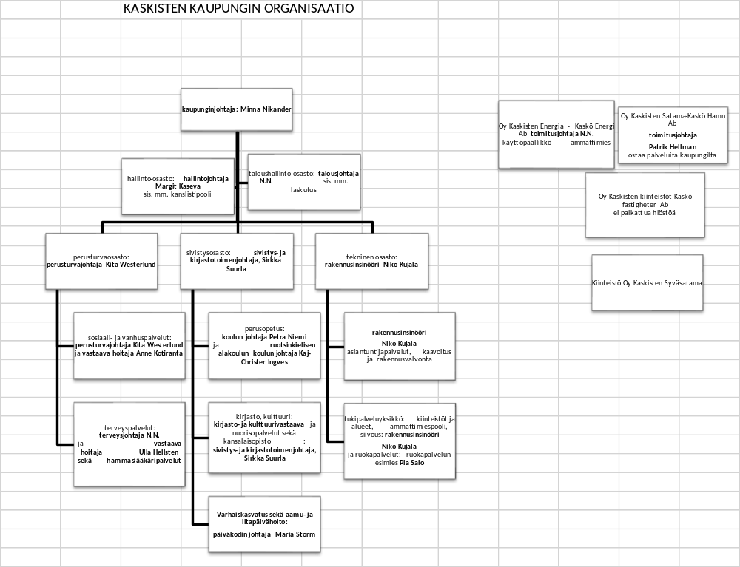

Kaupungin henkilöstö
Kaupungin henkilöstö 31.12.2020 ja 31.12.2019
 | Vakinaiset |  | Määräaikaiset
Osasto | 2020 | 2019 | 2020 | 2019 | Yhteensä  2020 | Yhteensä  2019
Hallinto kokoaikainen  osa-aikainen | 5 | 5 |  |  | 5 | 5
Taloushallinto  kokoaikainen  osa-aikainen |  |  | 1 | 1 | 1 | 1
Perusturva  kokoaikainen  osa-aikainen | 23  4 | 29 | 7  8 | 14  11 | 42 | 54
Sivis.-kultt.  kokoaikainen  osa-aikainen | 18  4 | 18  1 | 9  6 | 6  5 | 37 | 30
Tekninen  kokoaikainen  osa-aikainen | 12  1 | 15  1 | 5 | 6 | 18 | 22
Yhteensä | 67 | 69 | 36 | 43 | 103 | 112

Henkilöstökulut |  |  | 2019 | 2020
Palkat ja palkkiot |  |  | -3 678 315 | -3 637 388
Henkilösivukulut
 | Eläkekulut |  | -916 820 | -880 762
 | Muut henkilösivukulut |  | -52 394 | -70 424
Henkilöstökorvaukset ja muut korjauserät |  |  | 48 106 | 57 393
Yhteensä tuloslaskelman mukaan |  |  | -4 599 423 | -4 531 180

SISÄINEN VALVONTA VUONNA 2020

Ohjeen mukaan sisäisellä valvonnalla tarkoitetaan sitä osaa johtamisesta, jolla tunnistetaan, ennaltaehkäistään ja hallitaan riskejä. Se kattaa kaikki ne toimenpiteet ja menetelmät, joilla johdonmukaisesti pyritään toiminnan tuloksellisuuden ylläpitämiseen, edistämiseen ja parantamiseen.
Sisäisen valvonnan tavoitteena on myös kirjanpidon ja muiden informaatiojärjestelmien luotettavuuden varmistaminen, erehdysten, virheiden ja väärinkäytösten ennaltaehkäisy ja toteaminen sekä varojen ja muun omaisuuden huolellisen hoidon turvaaminen. Lisäksi tarkoituksena on varmistaa, että toiminnassa noudatetaan lakeja, sopimuksia, sääntöjä ja ohjeita. Sisäisen valvonnan yhtenä tärkeänä tavoitteena on myös kehittää ja ylläpitää luotettavia tietoja kunnan hallinnosta ja taloudesta ja esittää ne määräaikaisissa raporteissa.
Sisäisen valvonnan toimivuudesta koko kunnan tasolla vastaa kunnanhallitus ja sen toteuttamis- ja valvontavastuu on kunnanjohtajalla. Sisäisen valvonnan menetelmiä käytetään soveltuvin osin myös kuntakonsernin tytäryhtiöiden valvonnassa.
Esimiehet organisaation kaikilla tasoilla vastaavat siitä, että sisäisen valvonnan menetelmät ovat käytössä ja sisältyvät päivittäisiin toimintarutiineihin. Kunnan toiminnot on järjestettävä ja johtamistehtävät hoidettava niin, että organisaation kaikilla tasoilla ja kaikissa toiminnoissa on riittävä sisäinen valvonta.
Kaupunginvaltuusto on hyväksynyt uuden sisäisen valvonnan ohjeen 16.12.2014, § 44.

Kaupunginvaltuusto on myös 5.6.2014, § 22, hyväksynyt kaupunkikonsernin konserniohjeen.
Kaupunginvaltuusto on päivittänyt konserniohjeen 7.5.2015, § 7. Konserniohje koskee kaupunkia ja sen tytäryhteisöjä.

Kaupunginvaltuusto on hyväksynyt kaupungin päivitetyn hallintosäännön 3.5.2018, § 18.

Kuntalain 410/2015 115 §:ssä säädetään tilinpäätöksestä, toimintakertomuksesta ja sisäisestä valvonnasta seuraavaa:

Toimintakertomuksessa on esitettävä selvitys valtuuston asettamien toiminnan ja talouden tavoitteiden toteutumisesta kunnassa ja kuntakonsernissa. Toimintakertomuksessa on myös annettava tietoja sellaisista kunnan ja kuntakonsernin talouteen liittyvistä olennaisista asioista, jotka eivät käy ilmi kunnan tai kuntakonsernin taseesta, tuloslaskelmasta tai rahoituslaskelmasta. Tällaisia asioita ovat ainakin arvio todennäköisestä tulevasta kehityksestä sekä tiedot sisäisen valvonnan ja riskienhallinnan järjestämisestä ja keskeisistä johtopäätöksistä.
Jos kunnan taseessa on kattamatonta alijäämää, toimintakertomuksessa on esitettävä selvitys talouden tasapainotuksen toteutumisesta tilikaudella sekä voimassa olevan taloussuunnitelman riittävyydestä talouden tasapainottamiseksi.
Kunnanhallituksen on toimintakertomuksessa tehtävä esitys tilikauden tuloksen käsittelystä.
Sisäisen valvonnan osa-alueet ovat:
Rahoitushuolto, laskentatoimi, kirjanpito ja muut informaatiojärjestelmät, henkilöstöhallinto, materiaalitoimi, käyttöomaisuus, tietojenkäsittely, hallinto, toiminnan tuloksellisuus. Sisäinen valvonta voidaan jakaa seuraavaan kolmeen osa-alueeseen: sisäiseen tarkkailuun, sisäiseen tarkastukseen ja seurantaan. Seuranta on luottamushenkilöille kuuluva osa sisäistä valvontaa.
Rahoitushuolto:
Kaupungin perintää ei ole tehokkaasti ulkoistettu eikä sitä pystytä omin voiminkaan purkamaan. Kaupungille tulleita laskuja maksetaan myöhässä ja niistä syntyy viivästyskorkoja ja perintälaskuja. Vesilaskutus saadaan ajan tasalle v:n 2021 huhtikuussa.

Kaupunkikonsernin tytäryhtiöille asetetut tavoitteet on osittain saavutettu: Kaskisten satamayhtiö on maksanut 750.000 euron vuosivuokraa kaupungille vuoden loppuun asti. Kaupunki ja satamayhtiö neuvottelivat vuoden 2020 lopulla uuden vuokrasopimuksen, joka alentaa vuosivuokran puoleen aiemmasta.

Kaskisten Energia Oy:n kuluttajahinnat ovat olleet kohtuullisella tasolla edelleen vuonna 2020, alle maan keskitason.

Kaskisten kaupungin ja sen tytäryhtiöiden yhteispäivystyksestä irtautui ensin Oy Kaskisten Satama kesäkuun lopulla ja myös Oy Kaskisten Energia on sittemmin ilmoittanut, ettei se jatka omalta osaltaan yhteispäivystystä. Kaupunki on järjestämässä päivystyspalveluja omien tarpeidensa mukaisesti.

Talousarvioylitykset tulee käsitellä ja hyväksyä kaupunginvaltuustossa etukäteen. Näin ei ole aina kuitenkaan toimittu. Talouden seuranta ja sitä kautta sisäinen valvonta ja riskienhallinta eivät ole kaupunkiorganisaatiossa riittävällä tasolla.

Laskentatoimi:
Ulkoistetulla taloushallinnolla on ollut haasteita kaupungin kirjanpidon raportoinnissa. Tämä on vaikeuttanut kaupungin eri instanssien suorittamaa valvontaa ja seurantaa talousarvion toteutumisesta kustannuspaikoittain osastoilla ja sektoreilla.
Kaupunki teki keväällä 2019 päätöksen hankkia taloushallinto-, palkkahallinto- ja ICT-palvelut Suupohjan Seutupalvelukeskus Oy:ltä. Palvelujen ulkoistaminen on tarkoitus viedä päätökseen vuoden 2022 aikana. Vuoden 2021 alussa kaupungin myyntilaskutus siirrettiin SPK:n hoidettavaksi.
Kaupungin yksiköt noudattavat valtion laatimia aikatauluja tarvittavien tilastojen laadinnassa ja raportoinnissa, varsinaisen raportoinnin tekee SPK palvelusopimuksen mukaisesti.
Kirjanpito ja muut informaatiojärjestelmät:
Taloussihteeri on valvonut reskontria, joilla seurataan ostovelkoja ja myyntisaamisia sekä niiden suorituksia. Perintää ei ole voitu säännöllisesti seurata henkilöstöresurssien riittämättömyyden vuoksi. Vuoden 2021 alusta myyntilaskutuksen siirryttyä SPK:lle myös perinnän odotetaan tehostuvan.
Kirjanpito on siirtynyt jo syksyllä 2019 Suupohjan Seutupalvelukeskus Oy:n hoidettavaksi ostopalveluna.
Henkilöstöhallinto:
Johtoryhmä ja esimiehet ovat käyneet kehitys- ja seurantakeskustelut alaisensa henkilökunnan kanssa vuonna 2020. Henkilökunnan lisäkoulutustarpeita on selvitetty.

Uusien viran- ja toimenhaltijoiden palkkaaminen vaatii uuden henkilökunnan perehdyttämistä ja opastamista. Päätösten tekemisessä noudatetaan hallintosäännön määräyksiä. Päätökset tehdään kirjallisina ja ne perustellaan.

Aluehallintovirasto on tehnyt työsuojelutarkastuksia, joissa on kiinnitetty huomiota eri yksiköiden työntekijöiden sekä johtoryhmän jäsenten jaksamiseen.

Vuoden 2020 tilinpäätökseen sisältyy henkilöstöraportti. Sairauspoissaoloja on seurattu kuukausittain osastoittain. Kaupungilla on työsuojelupäällikkö (jona toistaiseksi toimii kaupunginjohtaja) ja työsuojeluvaltuutetut. Kaupunki on laatinut varhaisen tuen ja puuttumisen toimintaohjelman sekä päihdeohjelman. Kaupungin henkilöstöohjelma päivitettiin vuonna 2019. Kaupungin yhteistyöelin (työnantaja ja pääluottamusmiehet) on pitänyt 4 kokousta vuonna 2020.

Materiaalitoimi:

Budjetoinnin lisäksi tarvitaan esimiehen hyväksyntä hankintoihin. Laskujen asiatarkastus tapahtuu hankinnan tilanneessa yksikössä; tämän jälkeen laskun hyväksyy budjettivastuullinen vastuuhenkilö/esimies, jolla on oikeus hyväksyä laskuja. Tarkempi ohje ostolaskutukseen on laadittu vuoden 2021 alussa.

Hankinnat kilpailutetaan säännöllisesti EU-direktiivien, kansallisen lainsäädännön ja kaupungin oman hankintasäännön mukaisesti. Kaupunginvaltuusto on hyväksynyt koko Kaskisten kaupunkikonsernia koskevan hankintasäännön joulukuussa 2016.
Uusi palvelukeskus, jossa sijaitsevat päiväkoti, terveyskeskus ja perusturvan hallinto sekä kaupungin keskuskeittiö, otettiin käyttöön elokuun lopussa 2020.

Käyttöomaisuus:

Käyttöomaisuutta voidaan myydä ja ostaa vain kaupunginvaltuuston hyväksymänä.
Talouden tasapainottamisohjelman ohjausryhmä on ehdottanut yksimielisesti kaupunginhallitukselle, että kaupunki joko myisi tai purkaisi käyttämättömät kiinteistönsä.

Tietojenkäsittely:

Kaskisten kaupunki on ulkoistanut palvelimien ylläpidon sekä it-tietoturvan.
KD-Soft ylläpitää laitteiden, ohjelmistojen ja tiettyjen järjestelmien tietoturvaa.

Euroopan unionin tietosuoja-asetus astui voimaan toukokuussa 2018. Kaupunki ostaa tietosuojavastaavan palvelut ulkopuoliselta asiantuntijalta.

Hallinto:

Kaupunginvaltuusto on vuonna 2014 hyväksynyt päivitetyn hallintosäännön, konserniohjeen sekä kaupunkikonsernin sisäisen valvonnan ja riskienhallinnan ohjeen. Kaupunki on päivittänyt hallintosäännön § 36, 15.12.2015, siirtäessään lasten päivähoidon sivistystoimeen sekä § 60, 12.7.2017 perustettaessa tekninen lautakunta. Kaupunginvaltuusto on hyväksynyt kaupungin päivitetyn hallintosäännön 3.5.2018, § 18.

Kaupunginjohtaja ja osastopäälliköt muodostavat kaupungin johtoryhmän. Kaupunginjohtaja toimii johtoryhmän esimiehenä. Johtoryhmä on budjettivastuullinen ja vastaa sisäisestä valvonnasta ja riskienhallinnasta. Johtoryhmä kokoontuu säännöllisesti. Johtoryhmän päätöksistä laaditaan kokouspöytäkirja.

Henkilöstön kanssa käytävillä kehityskeskusteluilla ohjataan toimintaa toivottuun suuntaan. Osastojen johtoryhmät kokoontuvat säännöllisesti. Kaupunginjohtaja on käynyt kehityskeskustelut johtoryhmän kanssa.

Kaupunkikonserniin kuuluvat Kaskisten kaupungin lisäksi myös kaupungin tytäryhteisöt Oy Kaskisten Energia – Kaskö Energi Ab, Oy Kaskisten Satama – Kaskö Hamn Ab (Port of Kaskinen Ltd), Oy Kaskisten Kiinteistöt sekä Kiinteistö Oy Kaskisten Syväsatama.

Satamayhtiön toiminnan kehittäminen ja siihen mahdollisesti liittyvät investoinnit vaikuttavat kaupungin talouteen merkittävästi.

Oy Kaskisten Kiinteistöt – Kaskö Fastigheter Ab aloitti vuonna 2019 uuden eläkeläistalon suunnittelun, mutta vuoden 2020 aikana eläkeläistalon rakentamisen suhteen ei juurikaan edetty.
Talouden tasapainottamisohjelman mukaisesti kaupungin tulee panostaa ikäihmisten mahdollisuuksiin asua kotona mahdollisimman pitkään; kotihoidon ja kotisairaanhoidon tehostaminen on tärkeää ja säästää kustannuksia.

Kaupunginjohtaja on osallistunut mahdollisuuksien mukaan Oy Kaskisten Sataman, Oy Kaskisten Energian, Oy Kaskisten Kiinteistöjen ja Koy Syväsataman hallituksen kokouksiin.

Kaupunki kuuluu myös seuraaviin kuntayhtymiin: K5, Kårkulla, Suupohjan koulutuskuntayhtymä, Pohjanmaan liitto, Eskoo, Söfuk sekä VSHP.

Ympäristöasiat:

Ympäristöllä tarkoitetaan luonnollista, fyysistä ympäristöä, joka sisältää ilman, veden, maan, kasvit ja eläimet sekä uusiutumattomat luonnonvarat kuten fossiiliset polttoaineet ja mineraalit. Ympäristömeno aiheutuu toiminnasta, jonka tarkoituksena on tuottaa ympäristöhyötyjä tai ennaltaehkäistä, vähentää taikka korjata ympäristöhaittoja, parantaa tulevaa ympäristönsuojelun tasoa ja edistää luonnonvarojen kestävää käyttöä.

Ympäristöasioista ei olennaista raportoitavaa tarkastelujaksolta.

Ihmisoikeudet:

Kaskisten kaupunki huomioi kaikessa toiminnassaan ihmisoikeudet.

Korruption ja lahjonnan torjunta:

Korruptiosta tai lahjonnasta ei ole havaittu merkkejä tarkastelujaksolla.

Toiminnan tuloksellisuus:

Johtoryhmän tehtäviin kuuluu koordinoida kaupungin eri osastojen toimintaa. Johtoryhmä käsittelee kaikkia osastoja koskevia yhteisiä henkilöstöasioita.

Kaupunki on tehnyt sopimuksia, kirjallisia sopimuksia, esisopimuksia ja vuokrasopimuksia kaupungin yhteistyökumppaneiden sekä asiakkaiden kanssa. Tehokkaamman sopimushallinnoinnin ja kustannustehokkuuden vuoksi on kaupunki irtisanonut suulliset sopimuksensa päättymään 31.12.2018. Tästä lähtien kaupunki tekee vain kirjallisia sopimuksia.

Kaupunginjohtaja toimii esittelevänä viranhaltijana kaupunginhallituksessa. Lautakuntien, kaupunginhallituksen ja valtuuston asialista, liitteet ja pöytäkirjat ovat saatavilla. Kaupunki kehittää tiedottamista kaupungin kotisivuilla. Kaupunki tiedottaa myös sosiaalista mediaa käyttämällä ajankohtaisista tapahtumista. Kaupunginvaltuuston kokoukset videoidaan. Kuulutukset julkaistaan kaupungin kotisivuilla sekä Kaupunki tiedottaa -lehtisessä.

Kaupunki seuraa erikoissairaanhoidon kustannusten voimakasta kasvua.

Arvioni mukaan harjoitettu sisäinen valvonta ja riskienhallinta eivät tällä hetkellä tarjoa osastoille ja konsernijohdolle riittävästi tietoa.
Talousarvion toteutumista ei pystytä seuraamaan eikä mahdollisiin ylityksiin reagoimaan tarpeeksi nopeasti. Kaupunkikonsernin sisäinen valvonta ja riskienhallinta ovat siten korkeintaan tyydyttävällä tasolla. Riskikartoitus tulisi toteuttaa kaikilla osa-alueilla vuoden 2021 aikana.
Uuden valtuustokauden myötä tulee kiinnittää erityistä huomiota johtoryhmän, vastaavien esimiesten, kaupunginhallituksen, tytäryhtiöiden hallitusten ja johdon yhteistyön kehittämiseen ja heille tarjottavaan riittävään sisäisen arvioinnin koulutukseen ja ohjeistukseen.

Kaskisten kaupungin vakinainen henkilökunta 31.12.2020: 67 henkilöä
Kaskisten kaupungin määräaikainen henkilökunta 31.12.2020: 36 henkilöä
Yhteensä: 103 henkilöä

Vakinaisen henkilökunnan ikäjakauma:

Ikäryhmä: Määrä %

- 20 | -
20 – 24 | -
25 – 29 | 4 | 6 %
30 – 34 | 4 | 6 %
35 – 39 | 10 | 15 %
40 – 44 | 6 | 9 %
45 – 49 | 9 | 14 %
50 – 54 | 14 | 21 %
55 – 59 | 7 | 10 %
60 – 64 | 10 | 15 %
65-67 | 3 | 4 %
Yhteensä | 67 | 100 %

Vakinaisesta henkilöstöstä 50 vuotta täyttäneiden osuus oli 50 %.
Vakinaisesta henkilöstöstä naisia 56 ja miehiä 11.

Eläkkeelle siirtyi 4 henkilöä.
Osa-aikaeläkkeellä 1 henkilöä.

Sairauspoissaolot osastoittain/päiviä (v. 2018 saakka vain työpäivät huomioitu, nykyinen järjestelmä huomioi koko sairauslomajakson):

Osasto | 2015 | 2016 | 2017 | 2018 | 2019 | 2020
Yleishallinto | 47 | 90 | 167 | 246 | 404 | 71
Perusturva | 1102 | 470 | 601 | 592 | 851 | 545
Sivistys | 248 | 465 | 497 | 457 | 564 | 964
Tekninen (ml. ruoka- ja kiinteistöhuolto) | 245 | 568 | 318 | 182 | 580 | 292
Yhteensä | 1642 | 1593 | 1583 | 1477 | 2399 | 1872

Näistä sairauspoissaoloja työtapaturmasta johtuen 6 työpäivää. Sairauslomapäivistä 2/3 -palkalla 197 päivää ja palkatonta 193 päivää.

Tilikauden tulos ja toiminnan rahoitus

Tuloksen muodostuminen
KASKISTEN KAUPUNKI
TULOSLASKELMA
01.01.-31.12.2020
 | 2020 | 2019
Luvut ilmoitettu 1000 euroina | 1 000 € | 1 000 €
Toimintatuotot | 2 953 | 3 068
Valmistus omaan käyttöön | 0 | 0
Toimintakulut | -11 966 | -11 721
Osuus osakkuusyhteisön voitosta/tappiosta
Toimintakate | -9 013 | -8 653
Verotulot | 6 396 | 6 360
Valtionosuudet | 2 685 | 1 832
Rahoitustuotot- ja kulut
Muut korkotuotot | 15 | 0
Muut rahoitustuotot | 8 | 2
Korkokulut | -36 | -45
Muut rahoituskulut | 0 | -1
Vuosikate | 55 | -505
Poistot ja arvonalentumiset
Suunnitelman mukaiset poistot | -1 058 | -955
Arvonalentumiset | 0 | 0
Tilikauden tulos | -1 003 | -1 460
Tilikauden ylijäämä (alijäämä) | -1 003 | -1 460
TULOSLASKELMAN TUNNUSLUVUT | 2020 | 2019
Toimintatuotot/Toimintakulut % | 24,7 % | 26,2 %
Vuosikate/Poistot % | 5,20 % | -52,88 %
Vuosikate, €/asukas | 43 | -401
Asukasmäärä | 1 278 | 1 260

Rahoituslaskelma
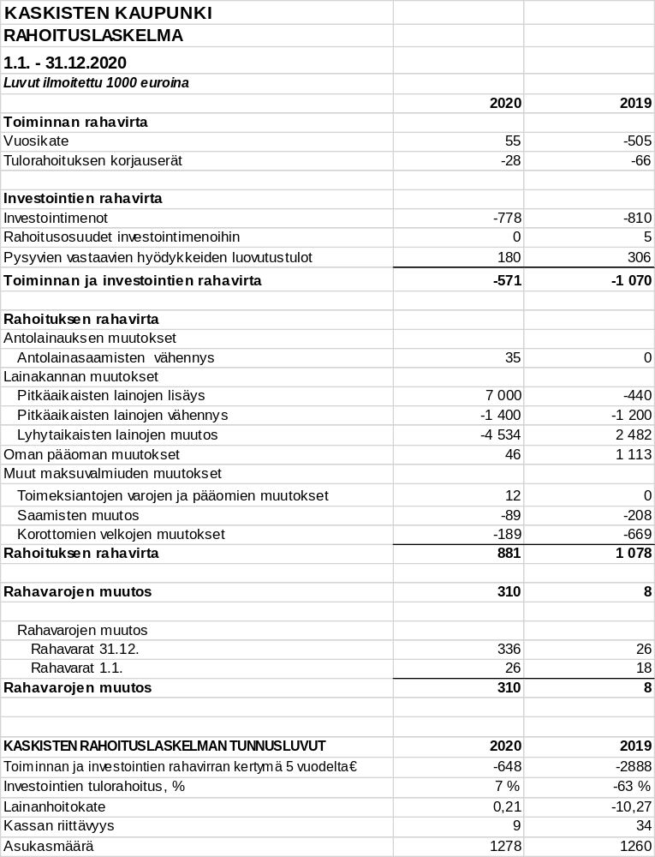
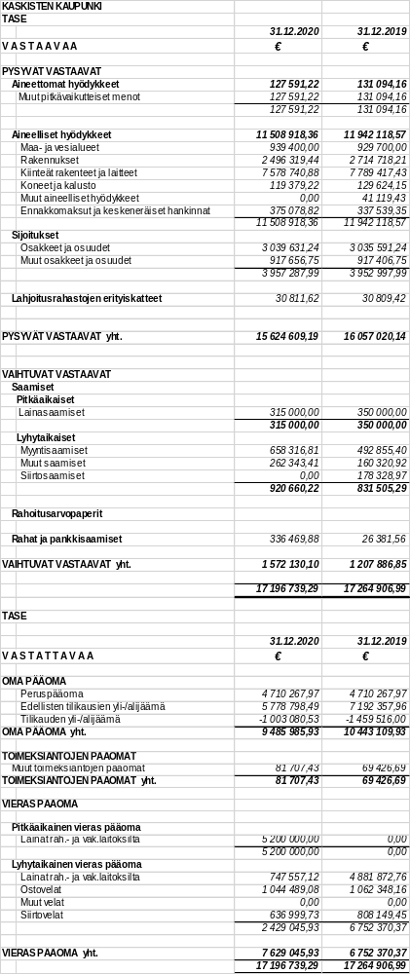
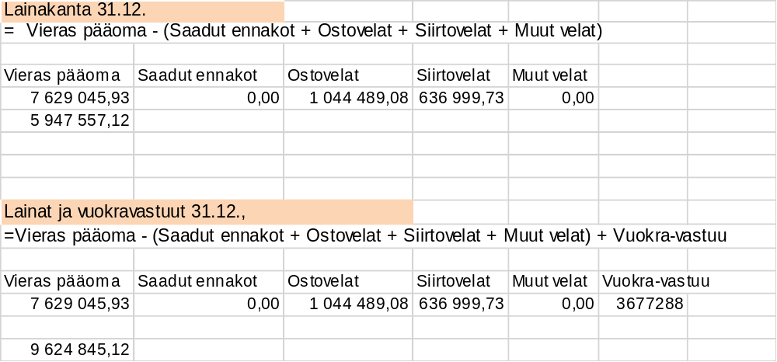

Omavaraisuusaste, % | 55 | 60
Suhteellinen velkaantuneisuus, % | 63 | 60
Kertynyt ylijäämä (alijäämä), 1000€ | 4776 | 5733
Kertynyt ylijäämä (alijäämä), € / asukas | 3737 | 4550
Lainakanta 31.12., 1000€ | 5948 | 4882
Lainat € / asukas | 4654 | 3875
Lainasaamiset 31.12., 1000€ | 315 | 350
Asukasmäärä | 1278 | 1260

Kuntakonsernin toiminta ja talous

Yhdistelmä konsernitilinpäätökseen sisältyvistä yhteisöistä

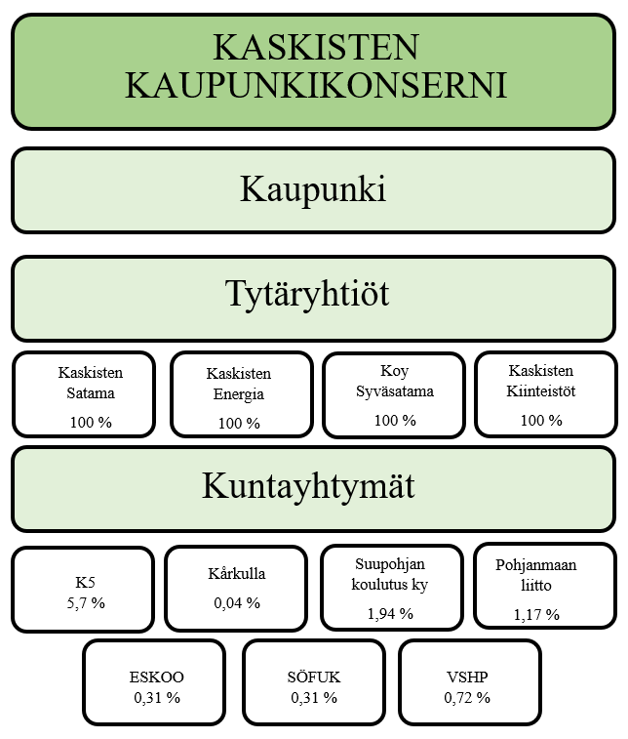

KONSERNITULOSLASKELMA
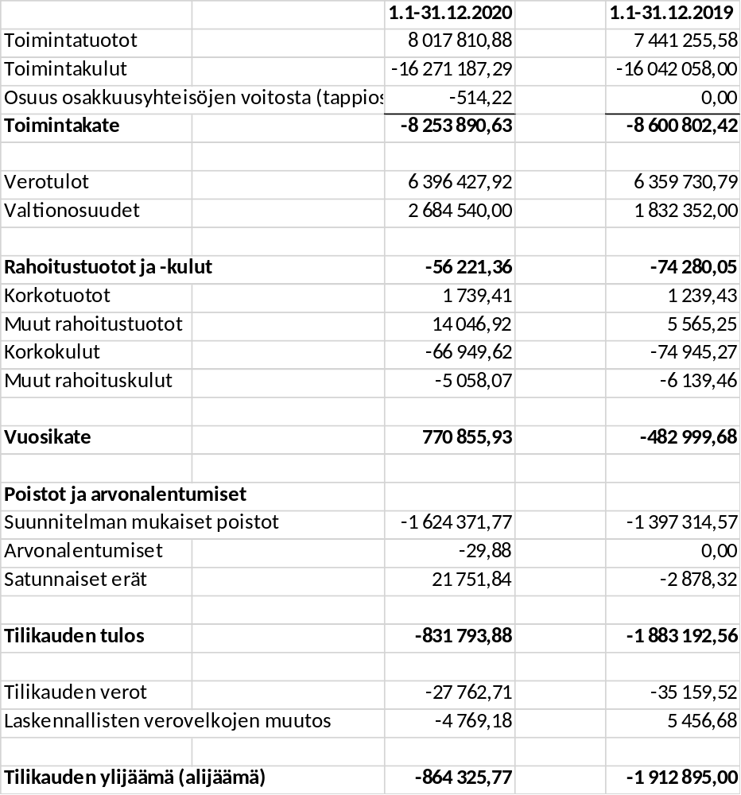

KONSERNIN RAHOITUSLASKELMA 31.12.2020
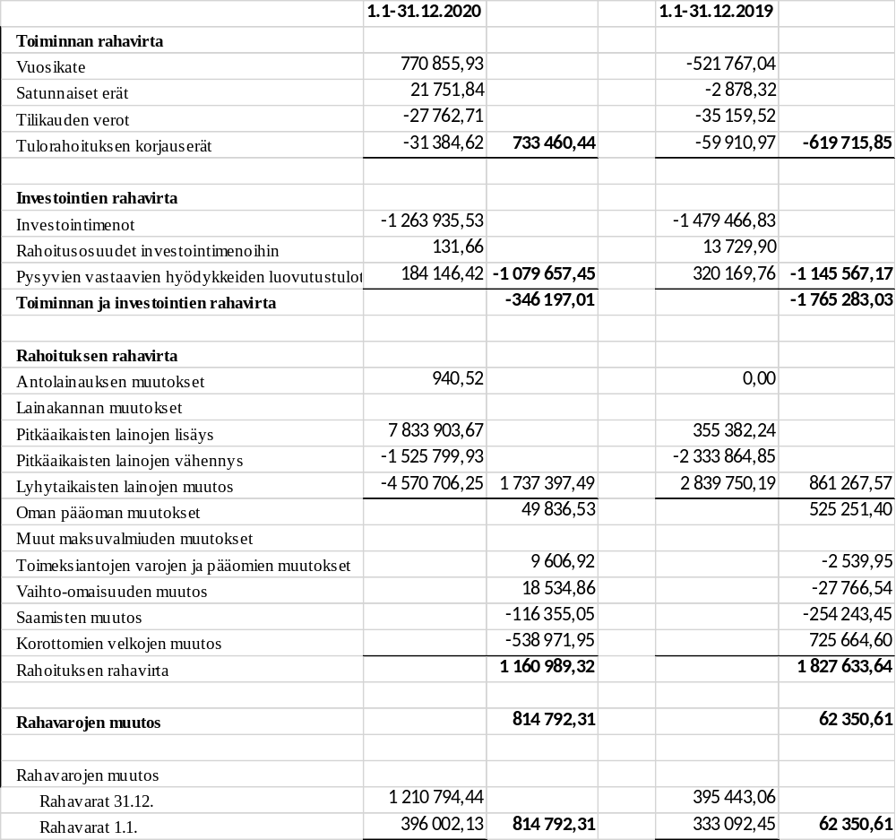

KONSERNITASE 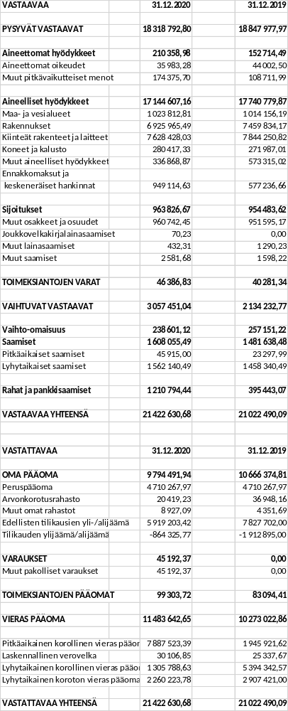

Talousarvion toteutuminen
Kunnan toiminnassa ja taloudenhoidossa on noudatettava talousarviota. Toteutumisvertailussa seurattavia asioita ovat tavoitteiden, määrärahojen ja tuloarvioiden toteutuminen.

Päätöksenteko ja hallinto

Käyttötalouden ja tavoitteiden toteutuminen
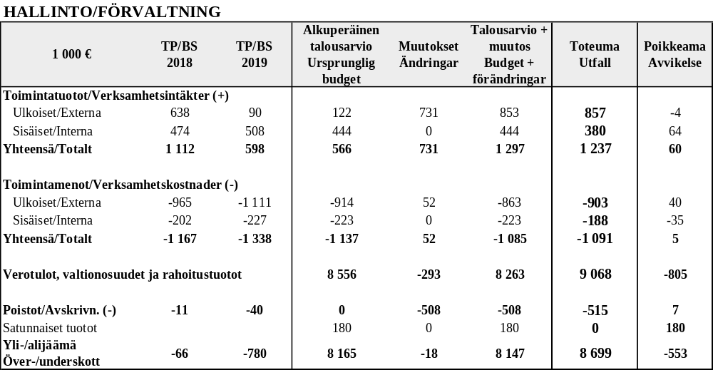
Yleishallinto
Tehtävä | Sitovat toimintatavoitteet: | Toteuma
 | 1.Kaupungin talouden tasapainottaminen, säästötoimenpiteet ja yt-neuvottelujen toteuttaminen | +
 | 2. Organisaation toiminnan kehittäminen, tehtäväkuvien ja ohjeistuksen selkeyttäminen; hallintosäännön ja palkkiosäännön päivittäminen sekä korvaussäännön laatiminen | +/-
 | 3. Konserniohjauksen toteuttaminen | -
 | 4. Sisäisen valvonnan kehittäminen | +/-
 | 5. Kaupungin kiinteistöomaisuuden kartoittaminen; toimenpiteiden ja toiminnan suunnittelu ja aikatauluttaminen | +/-
 | 6. Henkilöstörakenteen ja poissaolojen seuranta | +
 | 7. Työhyvinvoinnin tukeminen, koko henkilökunnan tyky-hankkeen toteutus | +/-
 | 8. Palkanlaskenta: palkanlaskennan siirtyminen Suupohjan seutupalvelukeskukselle | -
 | 9. Henkilöstö- ja koulutussuunnitelman laatiminen yhteistyössä johtoryhmän kanssa | +
 | 10. Kaupungin viestinnän kehittäminen ja viestintästrategian päivittäminen | +/-
 | 11. Sijaisuussuunnitelman teko | -
Koronapandemiasta johtuva tilanne ja sen mukanaan tuomat rajoitukset vaikuttivat koko organisaation toimintatapoihin asiakaspalvelussa, hallinnossa ja päätöksenteossa. Koronavalmiusjohtoryhmä on kokoontunut viikoittain ja suunnitellut koronaan liittyviä turvatoimenpiteitä koronan leviämisen torjumiseksi ja turvallisten palveluiden ja työympäristön takaamiseksi. Etätyöhön on siirrytty osittain siellä, missä työtehtävät ovat sen mahdollistaneet. Kokousten järjestelyissä on suurelta osalta siirrytty käyttämään teamsiä eli järjestämään kokoukset etäkokouksina.
Talouden tasapainottamiseksi laadittiin toimenpidesuunnitelma, joka hyväksyttiin kaupunginvaltuustossa 20.5.2020. Tällöin päättyivät myös yt-neuvottelut. Lähes koko hallinnon henkilöstö oli lomautettuna 4 vk. Loppuvuodesta annettiin FCG:lle uusi toimeksianto sopeutusohjelman laatimiseksi, joka valmistui vuoden 2021 alkupuolella.

Suunniteltu palkanlaskennan siirtyminen Suupohjan seutupalvelukeskukselle jouduttiin siirtämään vuodelle 2021 palvelukeskuksen uuden palkkahallinnon järjestelmän käyttöönotosta johtuen. Koska siirto ei toteutunut ylittyivät hallinto-osaston palkkakustannukset, mutta vastaavasti henkilöstöhallinnon ostopalvelukustannukset alittuivat. Henkilöstöhallinnon ict-kuluissa on kuitenkin jo kustannuksia, jotka liittyvät palvelukeskuksen uuden järjestelmän käyttöönottoon.
Talousjohtajan paikkaa ei täytetty, taloushallinnossa toimii määräaikainen taloussihteeri.
Työterveyshuollon kustannukset ylittyivät, joskin myös Kelalta saadut korvaukset ylittivät budjetoidun. Sairauspoissaolojen määrä laski korona -tilanteesta riippumatta.
Pohjanmaan hyvinvointikuntayhtymän valmisteleviin työryhmiin on hallinto-osastolta osallistunut kaupunginjohtaja ja hallintojohtaja. Valmisteluun on liittynyt resursseja vaativia selvityksiä ja tietojen keräämistä mm. henkilöstöhallinnon taholta.

Matkailuun liittyen solmittiin sopimus vierasvenesataman hoidosta vastaavan yrittäjän kanssa koskien matkailuneuvonnan järjestämistä vierasvenesatamassa. Kaskisten musiikkikesä -tapahtuma jouduttiin koronatilanteesta johtuen siirtämään vuodelle 2021.

Elinkeinopalvelut

Elinkeinoelämän kehittäminen | 1. Yritysneuvontapalvelut yritystä suunnitteleville | +
 | 2. Sijoittautumisneuvontapalvelut Kaskisiin siirtyville yrityksille | +
 | 3. Nykyisten yritysten kasvuun suunnatut kehittämispalvelut | +
 | 4. Kärkitoimialojen kehittämistoimet  a. Kalasataman yrityspuiston kehittämistoimet  b. W.I.P. Wood Industry Park – yritysverkoston kehittäminen  c. Saaristomatkailun kehittäminen | +
 | 5. Positiivisen yritysilmapiirin luominen | +
 | 6. Näkyvyyden lisääminen maakunnallisesti ja valtakunnallisesti | +

Vuoden 2020 aikana Kaskisiin perustetiin viisi (5) uutta yritystä. Alkavan yrittäjän neuvontaa on annettu kahdelle (2) yrittäjälle.
Sijoittautumisneuvontapalveluja annettiin kymmenelle (10) Kaskisiin siirtymistä suunnittelevalle tai toimitiloja etsivälle yritykselle.
Yritysten kehittämishankkeiden suunnittelupalveluja annettiin kahdelle (2) yritykselle.
Vuoden 2020 järjestettiin 10 erilaista yrityksille ja yrittäjille suunnattua tilaisuutta tai Teams-tilaisuutta, joihin osallistui yhteensä 163 henkilöä.

Elinkeinostrategian mukaisiin kärkitoimialoihin suunnattuja kehittämistoimia:
Toteutettavuusselvitys kalanpoikasten kasvatuksesta kiertovesilaitoksessa Kaskisissa - kehittämishankkeen toimenpiteet toteutettiin suunnitelman mukaisesti ja hanke päättyi 30.9.2020. Hankkeessa toteutettiin 26.8.2020 valtakunnallinen Kalaa Kaskisista -webinaari, johon osallistui 56 alan toimijaa. Kehittyvä Kaskisten kalasatama -hanke sai EMKR rahoituspäätöksen 12.10.2020 ja hanke käynnistettiin ponttoonilaiturin tarjouskilpailulla. Hanke jatkuu 31.5.2021 saakka. Kaskisten kaupunki on jäsen Etelä-Pohjanmaan rautatieyhdistyksessä, joka on käynnistänyt erilaisia kehittämistoimenpiteitä Suupohjan radan liikenteen lisäämiseksi. Kaskinen osallistui Teuvan aseman lastauslaiturin pidennyksen toteutukseen, ja sen myötä täyspitkien junien liikenne alkoi 29.9.2020. Matkailu- ja palvelualan yritysten näkyvyyden parantamiseksi toteutettiin Kaskinen tutuksi – lehti ja järjestettiin covid-19 turvallinen ohjelma Vietä sunnuntai Kaskisissa 22.11. - 31.12.2020.

Covid-19 tukitoimet yrittäjille:
Kaskisten kaupunki on jakanut yrittäjille suunnattua covid-19 tukineuvontaa kotisivujen, facebook-sivuston sekä yrittäjille suunnattujen Teams -neuvontatilaisuuksien kautta. Yksinyrittäjätukineuvontaa ja tukea maksettiin yhdelletoista (11) yrittäjälle. Lisäksi neuvontaa Ely-keskuksen covid-19 tukihakemuksen laatimiseen kolmelle (3) yritykselle, Kustannustuki-neuvontaa yhdelle (1) yritykselle, Business Finland - tukineuvontaa yhdelle (1) yritykselle ja kalatalouden tukineuvontaa yhdelle (1) yritykselle.

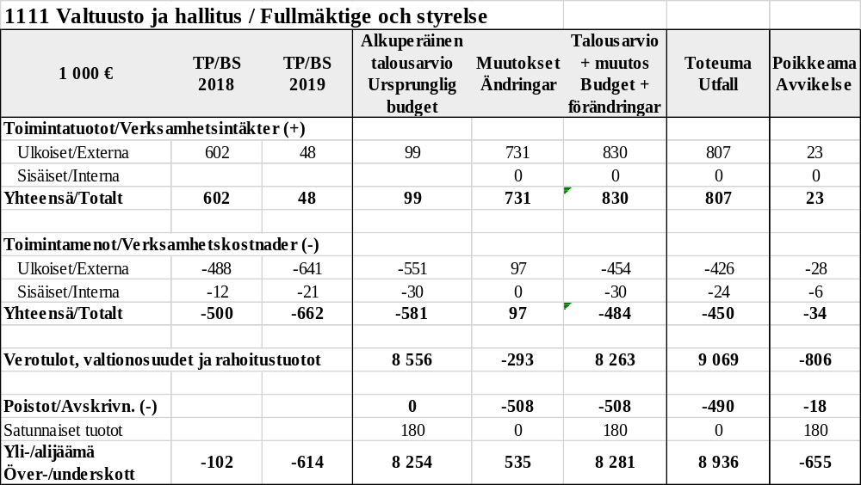

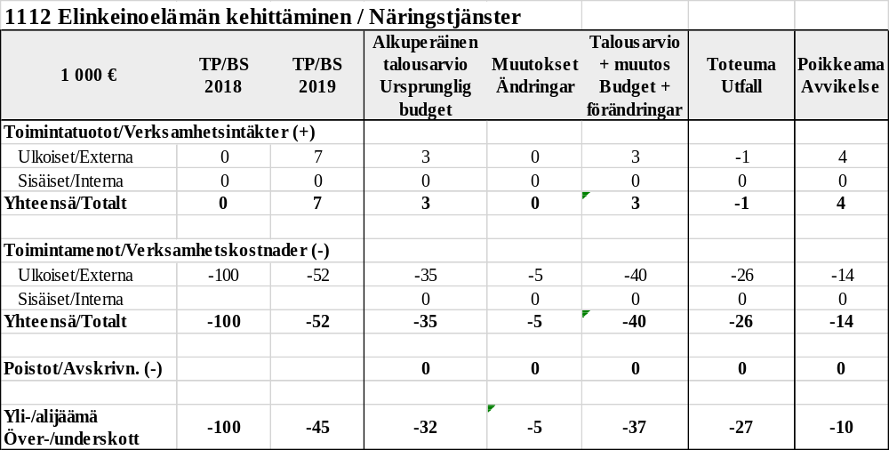

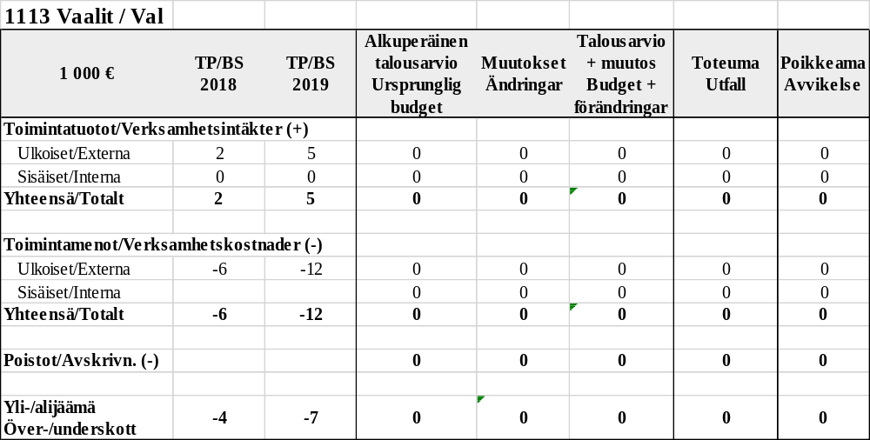

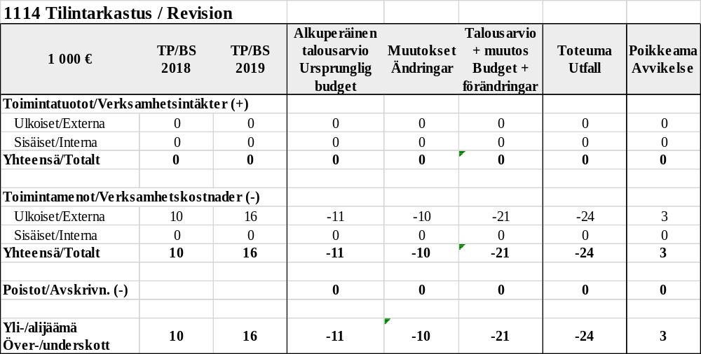

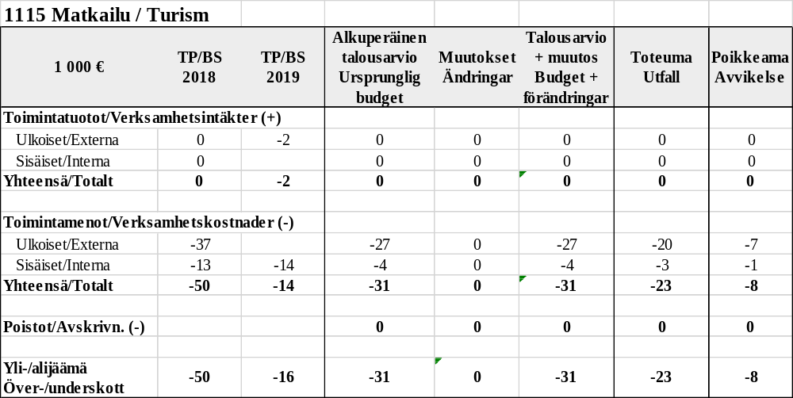

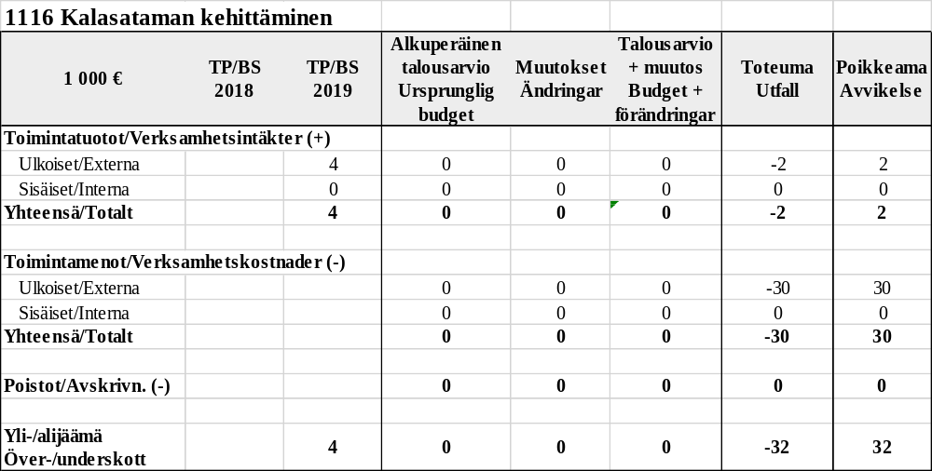

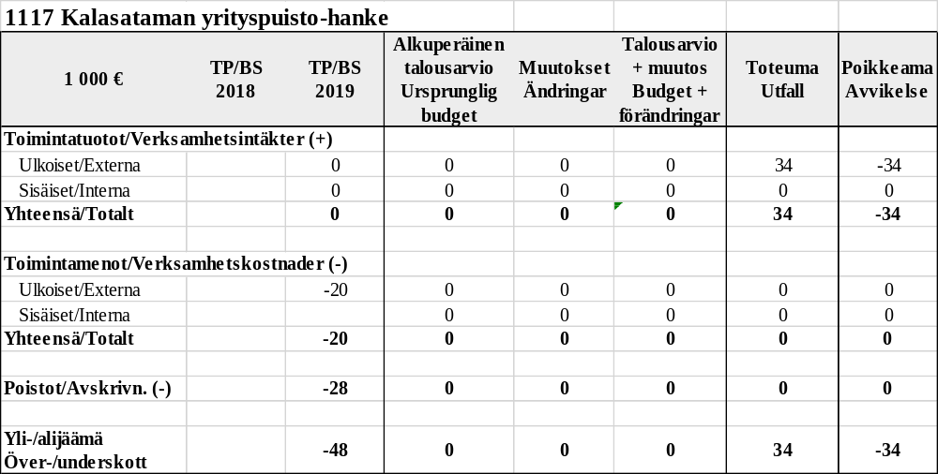

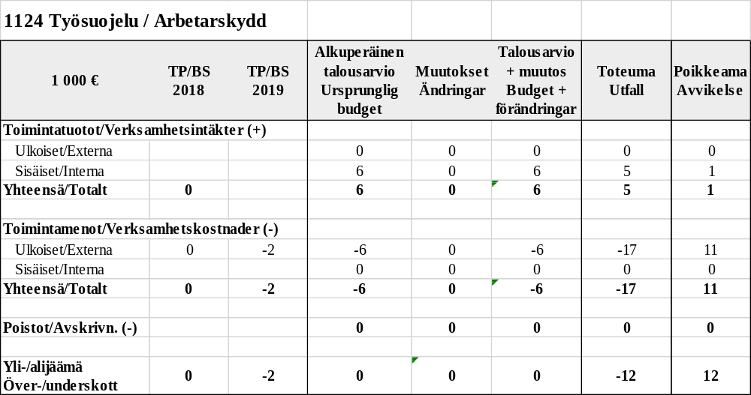

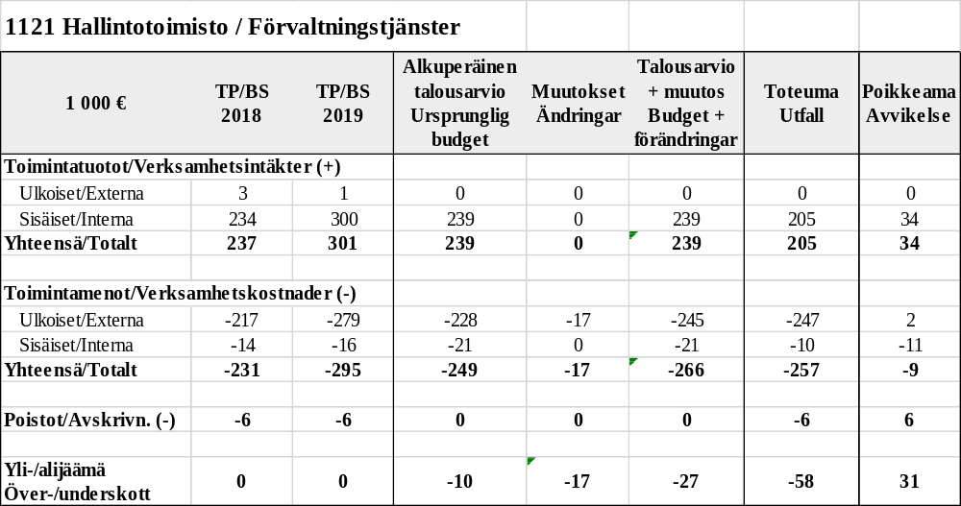

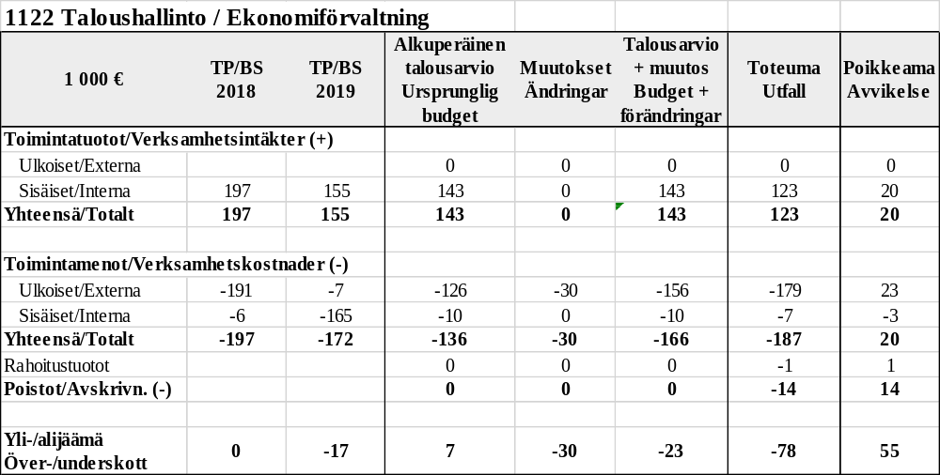

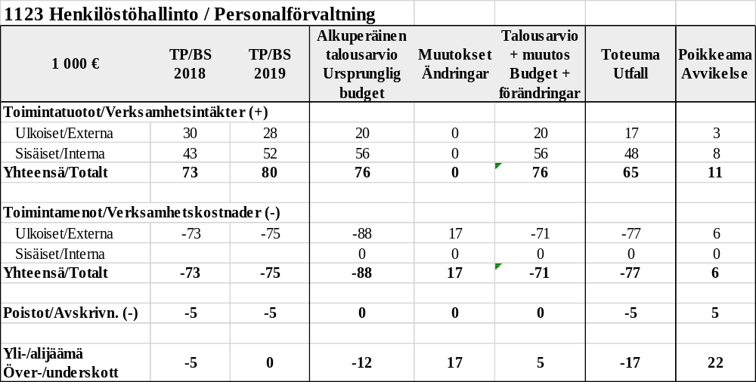

Perusturva

Käyttötalouden ja tavoitteiden toteutuminen
PERUSTURVAOSASTO
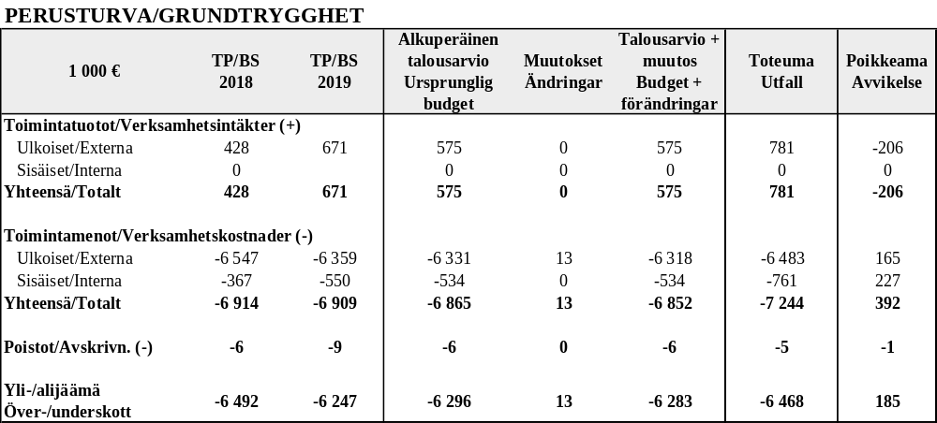

Terveyskeskus sekä perusturvatoimisto muuttivat uuteen palvelukeskukseen elokuun lopulla v. 2020. Sosiaali- ja terveyskeskus palvelee asiakkaitansa virka-aikana ja yhteinen toimitila mahdollistaa aivan uudenlaisen entistä tiiviimmän yhteistyön sosiaali- ja terveyspalveluiden osalta. Moniammatillinen yhteistyö varmistaa entistä kokonaisvaltaisemman asiakkaan palvelun. Ammattilaisten yhteistyö on myös tehokkaampaa ja joustavampaa. Erityisesti kaupungin ikääntyvä väestö tarvitsee monialaista palvelua, jossa asiakkaan tilanteeseen paneudutaan yhteistyössä eri ammattilaisten kanssa. Samanaikaisesti lasten ja perheiden palveluiden yhteistyö päiväkodin sekä koulun kanssa on ensiarvoisen tärkeää ongelmien ehkäisyssä sekä varhaisessa puuttumisessa.

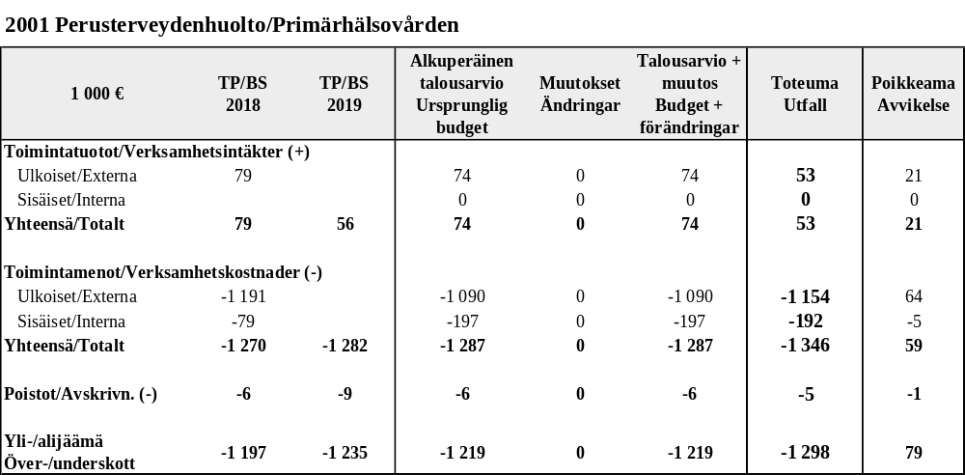

Tehtävä | Sitovat toimintatavoitteet: | Toteuma | Vastuuhenkilö
Perusterveydenhuolto | 1.Terveyttä ja sairauksia hoidetaan perusterveydenhuollossa mahdollisimman pitkälle, jotta vältetään erikoissairaanhoitoon siirtämistä. | +
 | 2. Sairauksien ja liitännäissairauksien ennaltaehkäisy hoidonohjauksen kautta | +
 | 3. Vuodeosastohoidon vähentäminen, sairauksien hoito avohuollossa sekä ennaltaehkäisevästi. | +/-
 | 4. Asiakasta vastuutetaan oman terveytensä hoitamisesta. | +
 | 5. Hoidonarvioinnin uudet kriteerit | +
 | 6. Aktiivinen yhteistyö sosiaalitoimen kanssa yhteisissä tiloissa | +
 | 7. Osallistuminen Sote-valmisteluun | +

Toimenpideohjelma

1. Laadukas ja asiantunteva hoidonarviointi, potilaan hoito oikealla paikalla.
2. Hoidonarvioinnin kriteerien toteuttaminen käytännössä
3. Ennaltaehkäisevät käynnit senioreille toteutetaan
4. Hoitosuunnitelmien tekeminen ja päivittäminen
5. Asiakkaan kohtaaminen omalla äidinkielellä

Tavoitteet 2021 – 2022: Laadukkaat ja oikea-aikaiset perusterveydenhuollon palvelut

Henkilöstösuunnitelma 2020 – 2022: 1 Lääkäri ja vuokralääkäripalvelut, 1 vastaavahoitaja, 2 sairaanhoitajaa, 1 terveydenhoitaja sekä 1 osastosihteeri.

Perusterveydenhuollon maksutuotot alittuivat budjetoituun verrattuna 21 000 €, sillä vastaanottoaikoja peruttiin runsaasti koronapandemian vuoksi Lääke- ja hoitotarvikekustannukset puolestaan nousivat budjetoidusta yli 48 000 €. Tähänkin on syynä erityisesti koronapandemia. Lisäksi perusterveydenhuollon lääke- ja hoitotarvikekustannuksissa ovat myös Mariakodin ja kotihoidon hoitotarvikkeet.

Henkilöstökustannuksissa on aikaansaatu säästöä 118 000 €, vastaavasti työvoiman vuokrauksessa oli kustannusten nousua yli 36 000 €. Uusi lääkäripalvelusopimus astui voimaan lokakuussa 2020. Tämän muutoksen ansiosta myös asiakaspalveluiden ostot ovat vähentyneet lähes 40 000 €, kun toimenpiteitä on pystytty suorittamaan omassa terveyskeskuksessa. Myös vuodeosastohoidon kustannukset ovat pienentyneet 32 000 €.

Perusterveydenhuollon asiantuntijapalvelut puolestaan ovat ylittyneet lähes 42 000 € pääosin K5:n käyttämien erityispalveluiden vuoksi. Tällaisia ovat esim. ostetut terapiamuodot jne.

Erikoissairaanhoito
Erikoissairaanhoidon tehtävä on tuottaa korkealaatuiset erikoissairaanhoidon palvelut asiakkaan omalla kotimaisella äidinkielellä.

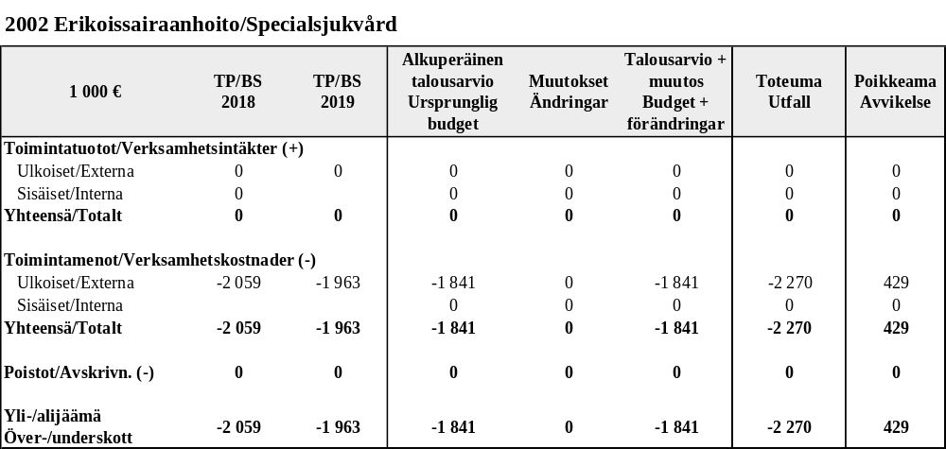
Toimintatavoitteet
Erikoissairaanhoito | 1. Nopea klinikkavalmiiden kotiutuminen erikoissairaanhoidosta | +
 | 2. Lyhyet jonotusajat | +
 | 3. Yhteispäivystyksen akuuttihoidonkäyntien vähentäminen | +

Toimenpideohjelma
Erikoissairaanhoito | 1. Klinikkavalmiiden nopea kotiutus | +
 | 2. Lähetteiden tarkka arviointi perusterveydenhuollossa. | +
 | 3. Nopea ja ajantasainen tiedonsiirto.  Sujuvat potilaan hoitoketjut sekä tiedonsiirto perusterveydenhuollon ja erikoissairaanhoidon välillä. | +

Erikoissairaanhoidon varsinaiset budjetoidut kustannukset ylittyivät yli 500 000 €. Kustannukset ylittyivät budjetoituun verrattuna etenkin avohuollon palveluissa (117 000 €) ja vuodeosastohoidon osalta (lähes 381 000 €). Lisäksi erikoissairaanhoidon kustannuspaikalle on tuotu vanhoja KuEL kustannuksia Vaasan sairaanhoitopiirin kuntayhtymän kuuluvilta osa-alueilta yli 78 000 €.

Ympäristöterveydenhoito
Ympäristöterveydenhoidon toimialaan kuuluu asukkaiden elinympäristön turvallisuus sekä terveys.
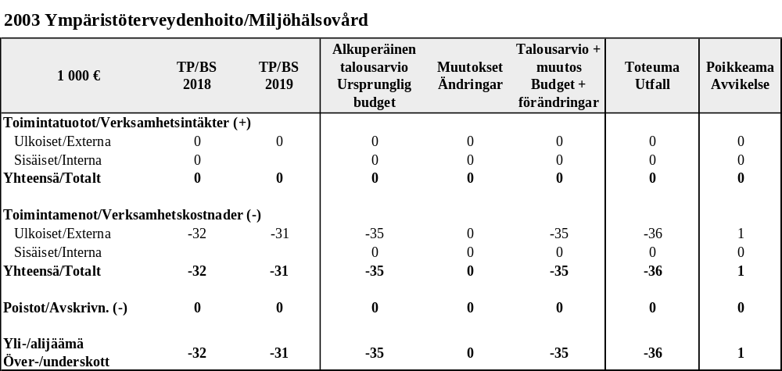

Ympäristöterveydenhuolto | 1. Puhdas juomavesi | +
 | 2. Tartuntatautien hallinta | +
 | 3. Puhdas ja terveellinen ympäristö  4. Infektiotyöryhmän kokoukset | +

Ympäristöterveydenhuollon hoito on Mustasaaren kunnan vastuulla ja Kaskinen on liittynyt siihen yhteistyösopimuksella. Perusterveydenhuolto tekee yhteistyötä infektiotyöryhmän kautta sekä hoitamalla mahdollisia epidemioita.

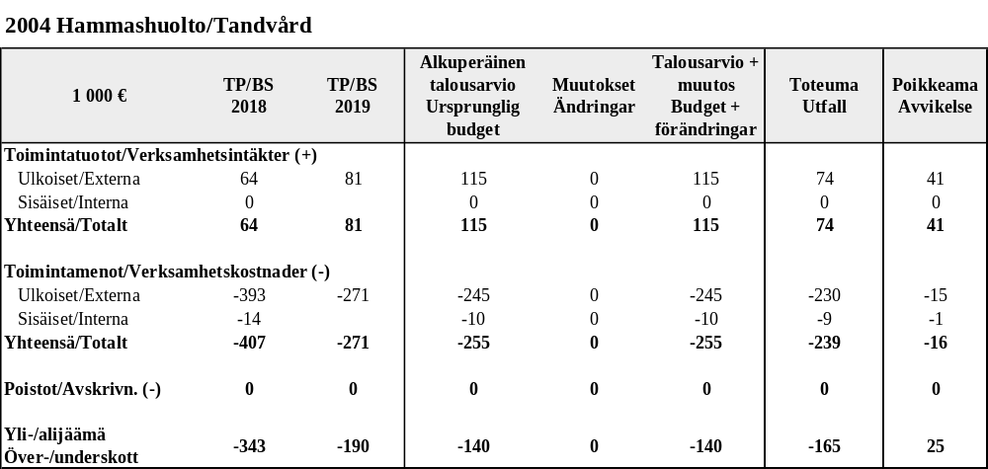
Hammashuolto

Hammashuolto | 1. Potilasjonot pysyvät alle 5 kk | +
 | 2. Potilaiden hoito perustasolla erikoissairaanhoidon sijasta | +
 | 3. Potilashoidon tehostaminen ja kustannuksien laskeminen. | +

Toimenpideohjelma:
Suun terveydenhuollon myyminen muille kunnille 1 pvä/vko.
Hammashuollossa on maksutuottoja kertynyt 42 000 € budjetoitua vähemmän. Syynä tähän on toisaalta koronapandemiasta johtuva potilaskäyntien peruuntuminen, toisaalta taas se, että hammashuollon henkilökunta on lokakuusta alkaen tehnyt n. 60-prosenttista työviikkoa. Tämä on heijastunut myös asiakaspalvelujen lisääntyneenä ostona.

Lastenhoidon tuki
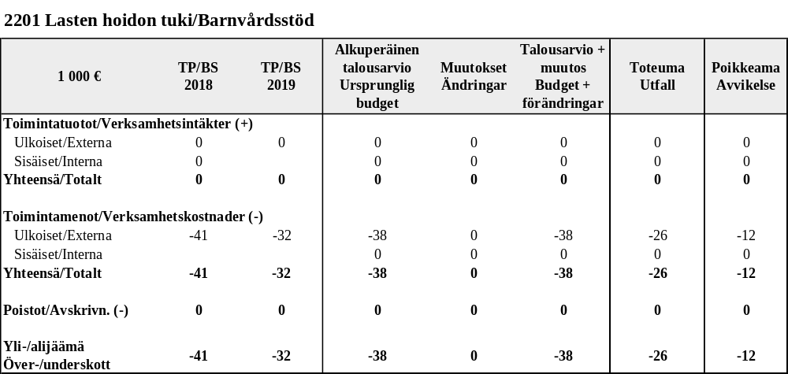

Päihdehuolto
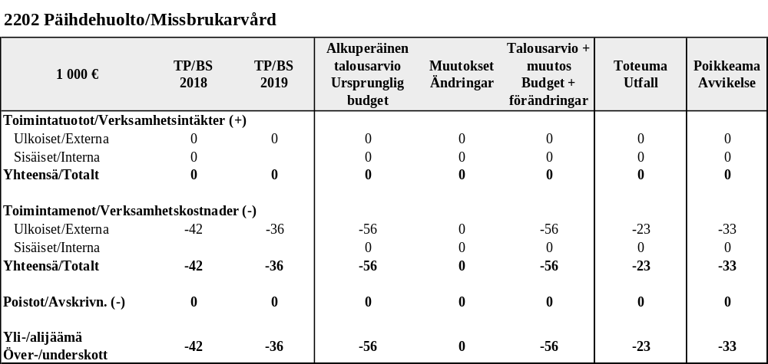

Päihdehuolto | 1. Päihdekoordinaattorin palvelut | +
 | 2. Aikuissosiaalityön tuki ja ohjaus asiakkaalle | +
 | 3. Asiakkaan tarpeiden mukaisen päihdehuollon järjestäminen ostopalvelun kautta. | +

Toimenpideohjelma:
1. Ennaltaehkäisevän päihdetyön tekeminen
2. Tukea arjessa selviytymiseen

Kaskisten kaupunki ostaa päihdekoordinaattorin palvelut K5:lta ja päihdekoordinaattorin vastaanotto on 1 pvä/ viikossa Kaskisissa. Katkon palvelut ostetaan Vaasan kaupungilta. Muut tukitoimet järjestetään yksilöllisesti palvelutarpeen arvion mukaan. Asiakkaan oma motivaatio muutoksen aikaansaamiseksi on tärkeä.

Toimeentuloturva
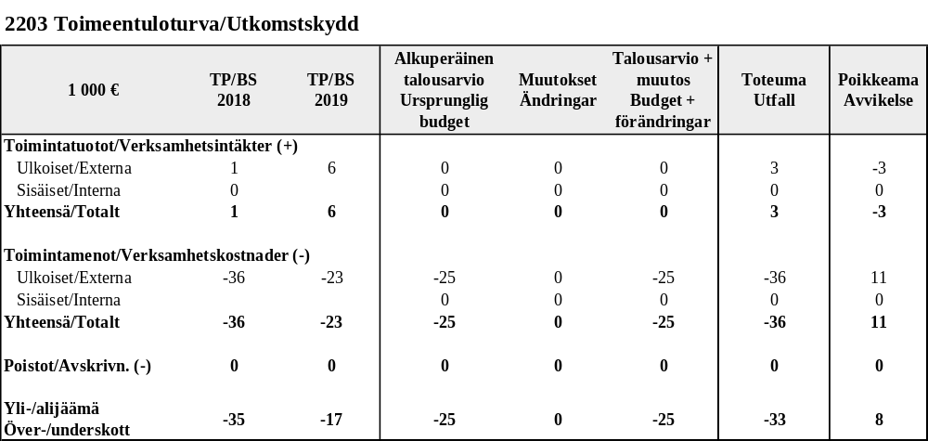
Toimeentuloturva | 1. Ohjaus ja neuvonta asiakkaan tilanteessa | +
 | 2. Yhteistyö eri toimijoiden välillä | +
 | 3. Jalkautuva sosiaalityö | +
 | 4. Ehkäisevän toimeentulon myöntäminen lastensuojelullisin perustein. | +

Toimenpideohjelma:
1. uudet kriteerit toimeentulon myöntämiselle (K5 ja K2-kuntien yhteiset toimintaohjeet)
2. Päivittäinen yhteydenpito KELAn kanssa, joko sähköisen järjestelmän välityksellä tai puhelimitse.
3. Jalkautuva sosiaalityö
4. Pitkäaikaistyöttömyyden hoito (TYP-toiminta) työllisyyskoordinaattorin avulla
5. Kuntouttavan työtoiminnan järjestäminen ja valvonta (työllisyyskoordinaattori)
6. Yhteistyö KELAN, TE-toimiston ja terveydenhuollon toimijoiden kanssa.

Asiakkaan elämäntilannetta tukevat ja kannattelevat sosiaalityön palvelut
Perustoimeentuloturvan myöntäminen siirtyi Kelalle vuoden 2017 alusta. Kela kuitenkin siirtää täydentävän ja ennaltaehkäisevän toimeentulon päätösten tekemisen kunnan sosiaalityöntekijälle.

Työllisyyden hoidon osalta on pitkäaikaistyöttömille tarjottava lain vaatimat tukitoimet. Työnhakijaa on lain mukaan tuettava erilaisin tukimuodoin aktiivisuuden osoittamisessa. Lisäksi TYP-lain alaiset asiakkaat vaativat myös paljon tukitoimia sekä viranomaisyhteistyötä. Kuntouttavan työn piirissä olevia asiakkaita on myös tuettava kuntouttavan työn onnistumisessa ja asiakkaan henkilökohtaisessa edistymisessä. Kuntouttavasta työssä KEHA-yhtiöt maksavat korvausta 10,09 €/ pvä päivässä ja kunnan tulee itse huolehtia tämän hakemisesta KEHA-yhtiöltä.

Työmarkkinatuen osalta on kustannuksissa tapahtunut reipasta nousua budjetoidusta 25 000 eurosta 36 000 euroon. Tämä selittyy osin sillä, että kaupungilla ei ole ollut palveluksessaan työllistämisasioita hoitavaa työllistämiskoordinaattori/perhetyöntekijää 1.6.2020 jälkeen.

Muut lasten ja perheiden palvelut, hallinto
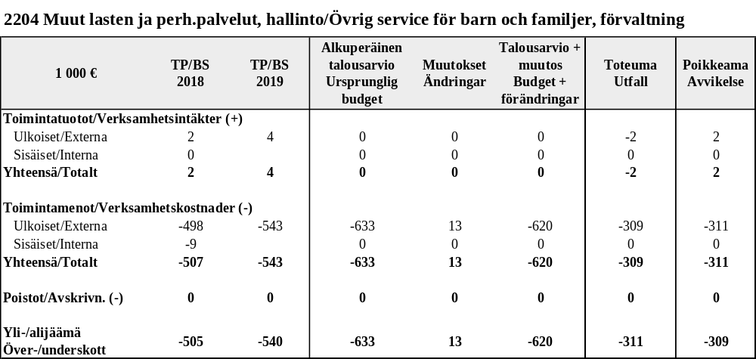
Muut lasten ja perheiden palvelut, hallinto | 1. Tehostettua perhetyötä pyritään tekemään enemmän omana työnä. | +
 | 2. Lapsiperheiden tukeminen ennaltaehkäisevästi | +
 | 3. Vanhemmuuden tukeminen | +
 | 4. Lapsen aseman ja oikeuksien vahvistaminen | +
 | 5. Tiivis yhteistyö K5 palveluiden kanssa. | +

Toimenpideohjelma

1. Lapsiperheiden sosiaalityön alaisen perhetyön kehittäminen.
2. Vanhemmuuden tukeminen
3. Systeemisen lastensuojelumallin mukainen tiimityöskentely

Lasten ja perheiden palveluiden osalta budjetti alittui yli 310 000 eurolla, kun sosiaalipalveluja hankittiin vain n. 10 % budjetoidusta.

Perusturvan hallinnossa on jouduttu käyttämään juridista asiantuntijapalveluja. Yhteistoimintaosuudet alittivat kuluvana vuonna niille budjetoidut määrärahat. Yhteistoimintaosuuksia maksetaan erilaisille toimijoille, kuten K5, Kristiinankaupunki ja Vaasan
kaupunki.

Vanhusten palvelut

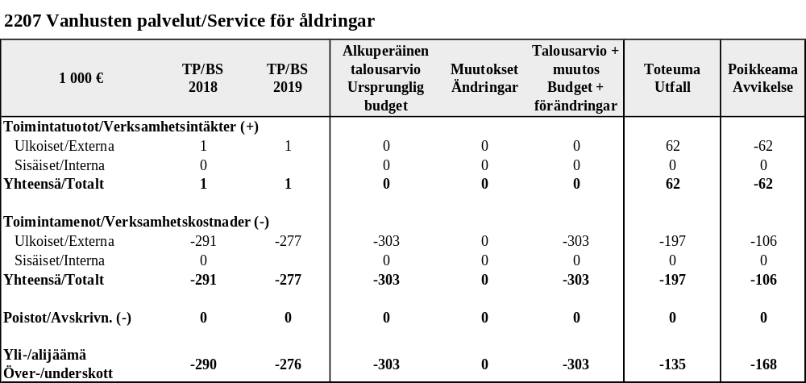

Vanhusten palvelut | 1. Asiakkaan palveluntarpeen arvioinnin mukaiset palvelut | +
 | 2. Asiakkaan sekä omaishoitajan jaksamista tukevat palvelut, omaishoidon vapaiden järjestäminen | +
 | 3. Henkilöstön hyvinvointi | -

Toimenpideohjelma:
1.Tehostetun palveluasumisen asiakkaiden jaottelu hoidon vaativuuden mukaisesti
2.Rekrytoinnin tehostaminen
3. Henkilöstön hyvinvointi
4. Johtamisen selkeyttäminen

Toven tuvan myötä tehostetun palveluasumisen ostopalveluiden paikkamäärä putosi 2 paikkaan. Lisäksi Kaskinen on myynyt 2-3 tehostetun palveluasumisen paikkaa Kristiinankaupungille. Tehostetun palveluasumisen sekä kotihoidon osalta ollaan Pihlajalinnan vastuulääkärimallissa. Omaishoitajia oli 14 kpl loppuvuodesta 2020. Omaishoitajien lakisääteiset vapaat on järjestetty pääosin Mariakodin lyhytaikaishoidon paikkoja hyödyntäen. Ollaan panostettu asiakkaan tarpeiden mukaisen hoidon arviointiin. Asiakkaalle pyritään tarjoamaan kotihoitoa mahdollisimman pitkälle. Tarjottu intervallihoidon lisäksi mahdollisuutta kotihoidon palveluihin. Tällä hetkellä kaksi ulkopaikkakuntalaista hoidossa meillä. Yksi asiakas siirtynyt ostopalvelusta meille.
Omaishoitajia 14 joulukuussa 2020. Intervalleja Mariakodilla ja Geritrimissä.

Vammaisten palvelut
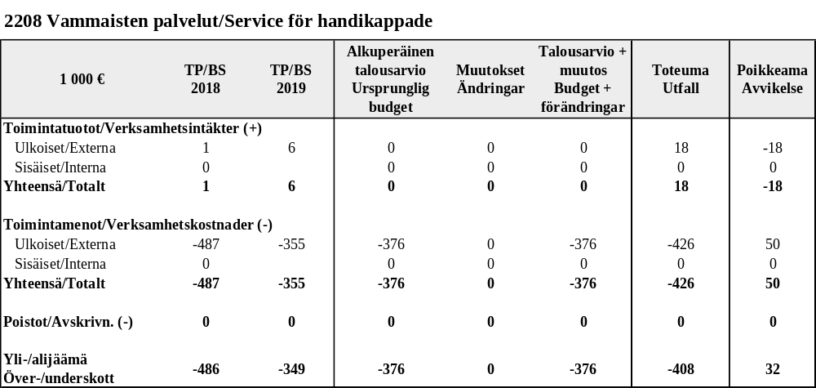

Vammaisten palvelut | 1. Palvelusuunnitelman mukaiset palvelut | +
 | 2. Itsenäisyyden ja omaehtoisen selviytymisen tukeminen | +
 | 3. Yhteistyö erityishuoltopiirien Eskoo ja Kårkulla kanssa | +
 | 4. Yhteistyö alueellisen apuvälinepalvelun kanssa | -
 | 5. Kuljetuspalvelun myöntämisen päätökset palveluntarpeen arvion mukaisesti. | +

Vammaisten palvelujen osalta kasvoivat asiakaspalvelujen ostot merkittävästi (yht. lähes 78 000 €).

Kotihoito

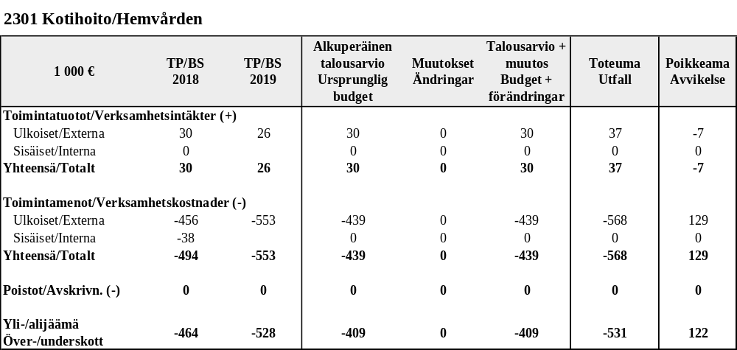

Kotihoito | 1. Hyvä asiakaskäyntien suunnittelu | +
 | 2. Kuntouttava työote | +
 | 3. Ihmisläheinen asiakkaiden kohtaaminen | +
 | 4. Kotihoitoa vuorokauden ympäri | +

Toimenpideohjelma:
- Asiakaskäyntejä on suunniteltu tarpeen mukaan, kotisairaanhoito hoitaa sairaanhoidollisten asioiden lisäksi peruskäynnin asiat.
- Henkilökunnan määrän lisääminen mahdollistanut kuntoutuskäynnit. Pidemmät käynnit mahdollistavat paremmin kuntouttavan työotteen.
- RAI-arviointeja tehty
- Mobiilikirjaukset puuttuvat vielä.

Henkilökuntaa lisätty à otettu ostopalvelua koska täytynyt taata myös Mariakodilla riittävä henkilökunta. Ei voida liikaa hoitajia siirtää Mariakodilta että pystytään takaamaan Mariakodin toiminta.
Kotihoidon yöhoitaja pääosin ostopalveluna on todella kallis kustannus, onko huomioitu riittävästi budjetissa?
Sijaisten puute näkyy ostopalveluiden käytössä. Ei ole sijaisia juurikaan muualta ottaa kuin ostopalveluna.

KOTIKÄYNTIEN MÄÄRÄT 2020
Tammikuu 661
Helmikuu 662
Maaliskuu 722
Huhtikuu 760
Toukokuu 830
Kesäkuu 788
Heinäkuu 844
Elokuu 982
Syyskuu 910
Lokakuu 1009
Marraskuu 1011
Joulukuu 1164

Yhteensä 10343

Tukipalvelut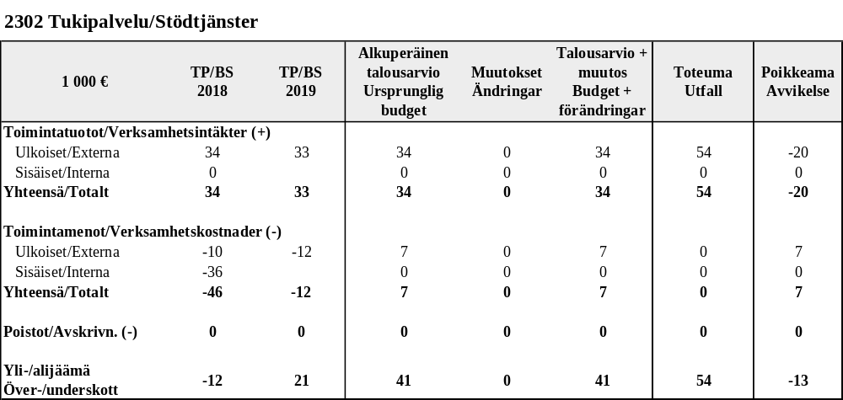

Tukipalvelu | 1. Ateriapalvelun laadun kehittäminen | +
 | 2. Vivago järjestelmän käytön laajentaminen | -
 | 3. Pesulapalvelun joustavuus | +
 | 4. Sauna ja peseytymispalvelun yksilöllisyys | +

Ateriapalvelujen myöntämisen kriteerit tarkistettu.
Pesulapalvelu järjestetty Aquatexin kautta asiakkaille.

Tukipalvelujen maksutuotoissa tapahtui ilahduttavaa kasvua – mm. ateriapalvelumaksutuotot kasvoivat yli 13 000 eurolla.
Mariakoti
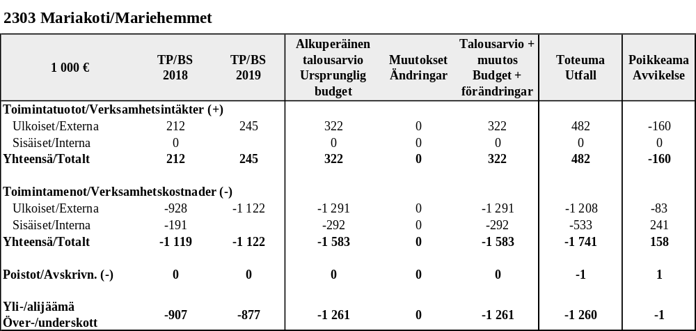
Mariakoti | 1. Yksilöllinen ja asiakkaan tarpeisiin perustuva hoito ja huolenpito | +
 | 2. Asiakasta arvostava ja kunnioittava kohtaaminen | +
 | 3. Huolellinen lääkehoito | +
 | 4. Etälääketieteen tuoma turva ja hoidon saatavuus 24 h/vrk | +

Toimenpideohjelma
1. Asukkaiden sijoittelu hoitoisuuden mukaan.
2. RAI-arviointien hyödyntäminen
Yhteensä hoitopäiviä 9195

Vakinaisten palkat jääneet alle koska jouduttu käyttää sijaisia/ostopalvelua.
Panostettu siihen että palveluasumisen paikan myöntämiseen riittävät perusteet.

Sairaslomien kohdalla ostopalvelun käyttö useasti. Kaupunginvaltuusto päätti myöntää Mariakodille 8.850 € pesu- ja desinfiointikonehankintaan, joka nostaisi hygieniatasoa.

Kaskisten perusturvan alaisten yksiköiden toteutuneita ja budjetoituja taulukoita

Perusturvan viran- ja toimenhaltijat | TP 2019 | TA 2020
Perusturvajohtaja/lastensuojelu  Sosiaalityöntekijä  Perhetyöntekijä/työllistymiskoordinaattori  Kanslisti | 1  1  1  1 | 1  1  1  1

Perusturvan hallinto | TP 2016 | TP 2017 | TP 2018 | TP 2019 | TA2020
Kokoukset / vuosi  - Perusturvalautakunta  Käsitellyt asiat / vuosi  - Perusturvalautakunta | 13  84 | 12  76 | 10  59 | 11  38 | 11  60

Terveystoimi | TP 2016 | TP 2017 | TP 2018 | TP 2019 | TA2020
Käynnit terveyskeskuksessa:
- lääkäri | - | - | - | 929 | 1600
- ostopalvelu, lääkäri | 3416 | 2915 | 1986 | 455 | -
- sairaanhoitaja / lääkäri | - | - | - | - | -
- sairaanhoitaja / terveydenhoitaja | 3847 | 3438 | 3815 | 4100 | 4500
- hammaslääkäri | 1568 | 1408 | 824 | 1060 | 950
- hammaslääkäri, ostopalvelu | 185 | - | - | - | -
- hammashoitaja | - | - | - | 18 | 20
- ostopalvelu, suuhygienisti | 646 | 560 | 500 | 177 | 200

Erityishuolto/Vanhusten ja vammaisten palvelut | TP 2016 | TP 2017 | TP 2018 | TP 2019 | TA2020
- Eskoo: päivätoiminta | 32 | 28 | 63 | 55 | 60
- Koivukoti | 366 | 365 | 365 | 365 | 366
- Folkhälsan | 366 | 365 | 365 | 365 | 366
- Kårkulla:
asuminen lk 4 | 366 | 365 | 365 | 365 | 366
päivätoiminta lk 3 | 223 | 228 | 249 | 240 | 240
päivätoiminta lk 4,6 | 227 | 142 | 232 | 230 | 230
avohoitokäynnit | 97 | 182 | 59 | 110 | 110
- Attendo
- Kristiina | 156 | 156 | 144 | 150 | 150
- Mendis | - | - | - | 75 | 80
- Merikoto | - | - | 180 | 365 | 365
- Sabinantupa | - | 365 | 365 | 365 | 366
- Välitupa | 366 | 365 | 365 | 365 | 366
- Toven Tupa | 1462 | 1461 | 1494 | 123 | -
- Seinäjoki/Jalasjärvi/Mustasaari | 1098 | 1095 | 1095 | 1095 | 1098
Taloudellisuus € / hoitopäivä
- Eskoo: päivätoiminta | 172,- | 172,- | 175,- | 175,- | 175,-
- Koivukoti | 126,58 | 226,50 | 226,50 | 226,50 | 226,50
- Folkhälsan | 161,36 | 161,49 | 167,42 | 172,08 | 172,08
- Kårkulla:
asuminen lk 4 | 88,51 | 88,33 | 84,96 | 84,11 | 84,11
päivätoiminta lk 3 | 64,22 | 64,09 | 68,09 | 69,43 | 69,43
päivätoiminta lk 6 | 82,58 | 82,41 | 194,57 | 204,18 | 204,18

Kotihoito, Omaishoidon tuki | TP 2016 | TP 2017 | TP 2018 | TP 2019 | TA 2020
Suoritustavoitteet / vuosi
Kotihoitokäynnit | 11656 | 11725 | 10322 | 8810 | 11500
Omaishoidontukikuukaudet | 177 | 187 | 163 | 114 | 160
Taloudellisuus
Kotihoito, € / käynti /netto | 27,29 | 29,17 | 45 | 59,97 | 35,60
Omaishoito (keskim.) €/ hlö / kk | 427 | 425 | 444 | 495 | 500
Toiminnan laajuus / vuosi
Kotihoitotaloudet yhteensä: | 38 | 40 | 38 | 38 | 41
josta: - Lapsiperheet | 1 | 1 | - | 1 | 0
- Vanhuskotitaloudet | 35 | 36 | 36 | 36 | 41
- Vammaiskotitaloudet | 1 | 1 | 1 | 1 | 1
- Muut | 1 | 2 | 1 | - | -
Omaishoitokodit | 22 | 19 | 18 | 16 | 15
Voimavarat
- vastaava hoitaja | 0,5 | 0,5 | 0,5 | 0,5 | 0,5
- ap.vast.hoitaja | - | - | - | - | 0,25
- sairaanhoitaja | - | - | - | - | 1
- lähihoitaja | 5,5 | 5 | 5 | 5 | 5
- omaishoitajat | 22 | 19 | 18 | 16 | 15

Tukipalvelut: | TP 2016 | TP 2017 | TP 2018 | TP2019 | TA2020
Kuljetuspalvelumatkoja vuodessa | 386 | 338 | 457 | 588 | 610
Taloudellisuus  Kuljetuspalvelumatkat € / hlö/ vuosi | 705,- | 698,- | 732,- | 735,- | 740,-

Kohderyhmät/vuosi
Tukipalvelutaloudet yhteensä | 43 | 33 | 41 | 34 | 40
josta:
-ateriapalvelu | 24 | 21 | 25 | 16 | 20
-asiointipalvelu | 2 | 2 | 2 | 0 | 6
-pyykkipalvelu | 14 | 13 | 9 | 7 | -
-sauna | 5 | 3 | 3 | 6 | 4
-siivouspalvelu (veteraani) | 12 | 9 | 7 | 5 | 5
-lumenluonti | 8 | - | - | - | -
-turvapuhelimet | 18 | 19 | 24 | 17 | 19
-kuljetuspalvelu | 28 | 25 | 41 | 44 | 39
-pihapalvelu | 1 | - | - | - | -

Mariakoti | TP 2016 | TP 2017 | TP 2018 | TP 2019 | TA2020
Suoritetavoitteet; hoitopäivät / vuosi | 7372 | 7000 | 6755 | 7200 | 11600
Taloudellisuus
€ /hoitopäivä, netto | 113,45 | 125,61 | 134,30 | 119,87 | 80,99
€ /hoitopäivä, brutto | 142,48 | 153,87 | 165,62 | 155,85 | 108,75
Toiminnan laajuus 31.12
- 64 v | - | - | - | - | -
65 -74 v | 1 | 4 | 3 | 1 | 4
75 -84 v | 4 | 8 | 7 | 4 | 15
85 v - | 14 | 7 | 9 | 14 | 13
Voimavarat 31.12
-tehostetun palveluasumisen yksikkö | 1 | 1 | 1 | 1 | 1
Viran- ja toimenhaltijat
- vastaava hoitaja | 0,5 | 0,5 | 0,5 | 0,5 | 0,5
- apulaisvastaavahoitaja | - | - | - | - | 0,25
- sairaanhoitaja | 3 | 3 | 3 | 3 | 4,5
- perushoitaja | - | - | - | - | -
- lähihoitaja | 11 | 11 | 11 | 10 | 17

Mariakodin käyttöindeksi 2016: | Keskiarvo: 97,0
Henkilöstön mitoitusindeksi 2016: | Keskiarvo: 0,66
Mariakodin käyttöindeksi 2017: | Keskiarvo: 91,3
Henkilöstön mitoitusindeksi 2017: | Keskiarvo: 0,69
Mariakodin käyttöindeksi 2018: | Keskiarvo: 86,8
Henkilöstön mitoitusindeksi 2018: | Keskiarvo: 0,69
Mariakodin käyttöindeksi 2019: | Keskiarvo: 96,4
Henkilöstön mitoitusindeksi 2019: | Keskiarvo: 0,70
Mariakodin käyttöindeksi 2020: | Keskiarvo: 76
Henkilöstön mitoitusindeksi 2020: | Keskiarvo: 0,75

VANHUSPALVELUJEN YHTEISET VOIMAVARAT | TP2016 | TP2017 | TP2018 | TP2019 | TA2020
Vastaava hoitaja | 1 | 1 | 1 | 1 | 1
Apulaisvastaava hoitaja | - | - | - | - | 0,5
Sairaanhoitaja | 3 | 4 | 4 | 3 | 5,5
Lähihoitaja / Perushoitaja | 16,5 | 16 | 16 | 15,5 | 22+1,5
Toimistosihteeri | 0,25 | 0,25 | 0,25 | 0,25 | 0,25
Siivooja tukipalvelussa (ostopalvelu) | - | - | - | - | -
Omaishoitajat | 22 | 22 | 18 | 15 | 16

Sivistysosasto

Käyttötalouden ja tavoitteiden toteutuminen
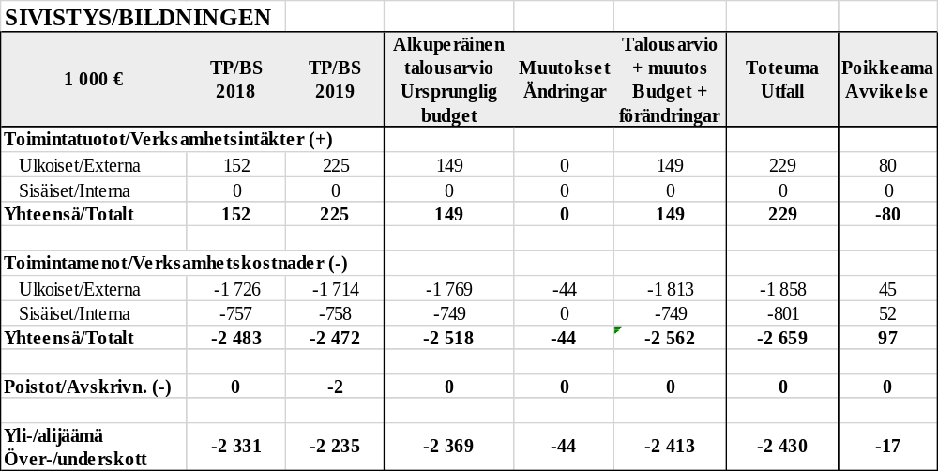

Sivistysosasto on ulkoisten menojen osalta alittanut talousarvion 34 488 eurolla, kun huomioidaan varhaiskasvatushenkilöstön lisämenoihin tehty talousarviomuutos +44 300€.
Ulkoisten tulojen ja menojen osalta keskeisiä poikkeamia ovat 37 000€ ennakoitua suuremmat varhaiskasvatuksen myyntitulot muilta kunnilta sekä 19 000€ ennakoitua suuremmat päivähoitomaksutulot.
Henkilöstökuluissa on 72 000 euron alitus muutettuun talousarvioon nähden. Varhaiskasvatushenkilöstön lisätarpeeseen myönnettyä lisämäärärahaa ei saatu riittävän nopeasti kohdennettua itse rekrytoituun henkilöstöön, vaan henkilöstövajetta on jouduttu paikkaamaan henkilöstövuokrauksella varhaiskasvatuksen lakisääteisen henkilöstömitoituksen saavuttamiseksi, sekä poikkeuksellisen korkean sairaslomasijaistarpeen kattamiseksi varhaiskasvatuksessa. Henkilöstön vuokraukseen on mennyt 60 000€. Päiväkodin johtajan tekemän suoran rekrytointityön ansiosta henkilöstövuokrauksesta voitiin luopua 1.10.2020 alkaen.
Kustannuspaikalla esiopetus on ulkoisten menojen osalta 17 000€ ylitys. Esiopetukseen myönnetty 16 000€ lisämääräraha henkilöstökuluihin on kirjattu virheellisesti päiväkodin kustannuspaikalle. Esiopetuksen kustannuspaikalla myös sisäiset menot ovat ylittyneet 18 800€ verran, erityisesti sisäisten vuokramenojen kasvussa.
Kotikuntamenoissa oppivelvollisuusikäisten opetusta koskeva valtionosuuden maksatus naapurikunnille oli 43 000€ budjetoitua enemmän, kun vastaavasti valtionosuussiirto naapurikunnilta Kaskisiin oli 26 000€ ennakoitua suurempi tulo.
Varhaiskasvatuksen ICT-menot ylittyivät 11 000€ verran. Talousarviovaiheessa ei ollut tiedossa, että palvelukeskuksen muuton jälkeiset rakennukseen liittyvät ICT-infran siirtokustannukset tullaan laskuttamaan suoraan kustannuspaikalle. Yllättävänä menona tulivat myös 13 000€ ylimääräiset kustannukset kalustehankintoihin, kuten kaappisänkyihin, joiden niinikään oletettiin kuuluvan rakennuksen vuokrakustannuksiin. Rakennusta toimitettaessa sänkyjä oli liian vähäinen määrä lapsimäärään nähden.
Koronapandemiasta johtuen matkustus-, kuljetus- ja majoituspalveluista säästyi 13 000€ talousarvioon varattuun summaan nähden. Kulttuuritoimessa säästyi 6000€ johtuen siitä, että Kalarantapäiviä ei järjestetty vuonna 2020.
Sisäisissä menoissa on tapahtunut talousarvioon nähden merkittävää nousua. Sisäiset vuokramenot olivat 39 000€ talousarviota suuremmat, ja merkittävimmin nämä poikkesivat talousarviosta varhaiskasvatuksen kohdalla. Sisäiset ateriamenot olivat 21 000€ suunniteltua enemmän. Sisäisten menojen ennakoimaton kasvu johtaa siihen, että sivistysosaston tilikauden alijäämässä on 17 000€ poikkeama talousarvioon nähden, kun huomioidaan sekä sisäiset, että ulkoiset menot ja talousarviomuutos.

SIVISTYS
Tilivelvollinen: Sirkka Suurla
Tehtäväalue: Kaskö svenska skola perusopetus
Vastuuhenkilö: Kaj-Christer Ingves

Kaskö svenska skola

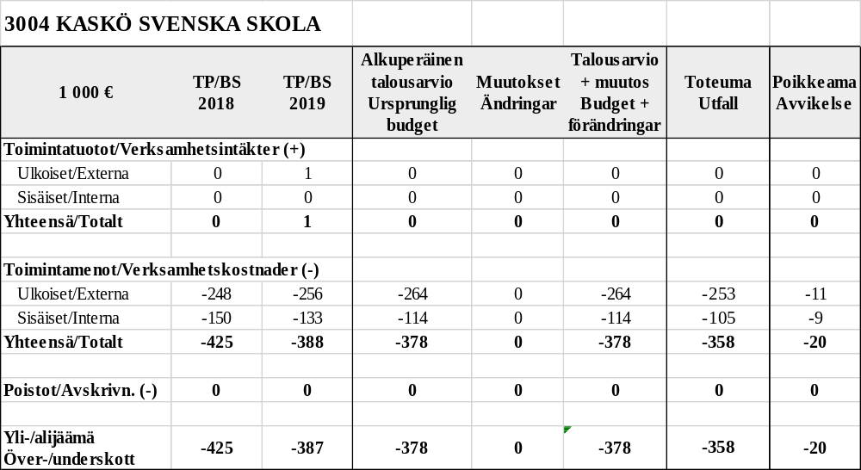

Kaskö Svenska skola | 1. Turvallinen ja mukava kouluympäristö | +
 | 2. Hyvät opiskelutottumukset | +
 | 3. Toimiva oppilashuolto | - | Henkilöstöpula
 | 4. Hyvä yhteistyö eri sidosryhmien kanssa | - | Covid-19!
 | 5. Oppilaiden tukeminen erityistuella | +
 | 6. Positiv inlärningsmiljö | +

Kaskö svenska skola
Oppilastilasto toimintavuonna 2020
vuosiluokka | lukuvuosi 18-19 | lukuvuosi 19-20
1 | 2 | 3
2 | 8 | 3
3 | 6 | 9
4 | 1 | 6
5 | 2 | 1
6 | 4 | 2
yht | 23 | 24

Tilivelvollinen: Sirkka Suurla
Tehtäväalue: KASKISTEN KOULU, suomenkielinen perusopetus, luokat 1.-6.
Vastuuhenkilö: Petra Niemi
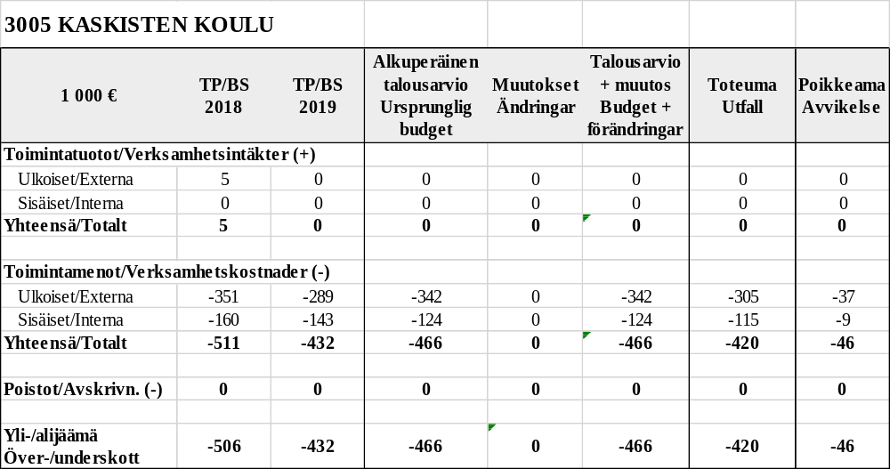

Kaskisten koulu

TAVOITTEET 2020 | Toimenpiteet | Toteutus
Turvallinen ja viihtyisä kouluympäristö | Koulu mukana KiVa- koulutoiminnassa. | Kyllä
Erityisen tuen tarpeessa olevien oppilaiden tukeminen | Koulussa toteutettiin opetussuunnitelmaa. Koulussa huomioitiin kolmiportaisen tuen tarkoituksenmukaisuus kunkin oppilaan tarpeissa. Oppilaan oppimisen ajantasainen seuranta. | Kyllä
Oppilashuolto | Koulun pedagoginen oppilashuoltoryhmä kokoontui tarvittaessa ratkaisemaan eteen tulleita oppilashuollon yhteisöä/yksilöä koskevia asioita.  Kuraattoria ei 2020 (maalis-joulukuu)  Oppilashuollon ohjausryhmä kokoontui tarvittaessa. | Kyllä/Ei
Yhteistyö koulun eri sidosryhmien kanssa (vanhemmat, Kaskö svenska skola päiväkoti, nuorisotoimi ja kirjasto) | Yhteistyön toteuttamiseksi jokainen koulun opettaja järjesti itsenäisesti vanhempaintapaamisia koko koulun järjestämien tapaamisten ohessa sekä teki tarvittaessa yhteistyötä myös muiden tahojen kanssa oppilaiden koulutyön tukemiseksi.  Covid -19 esti monet yhteistyökuviot. | Kyllä  Ei

Kaskinen 2019-2020
Oppilastilasto suomenkieliset
Lukuvuosi | 19-20 | 20-21
Luokka 1 | 5 | 6
Luokka 2 | 7 | 5
Luokka 3 | 4 | 7
Luokka 4 | 7 | 4
Luokka 5 | 4 | 7
Luokka 6 | 7 | 4
YHT | 34 | 33

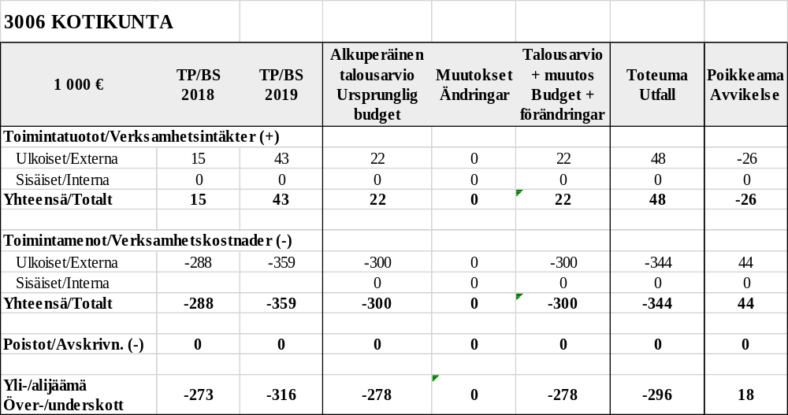

Varhaiskasvatus
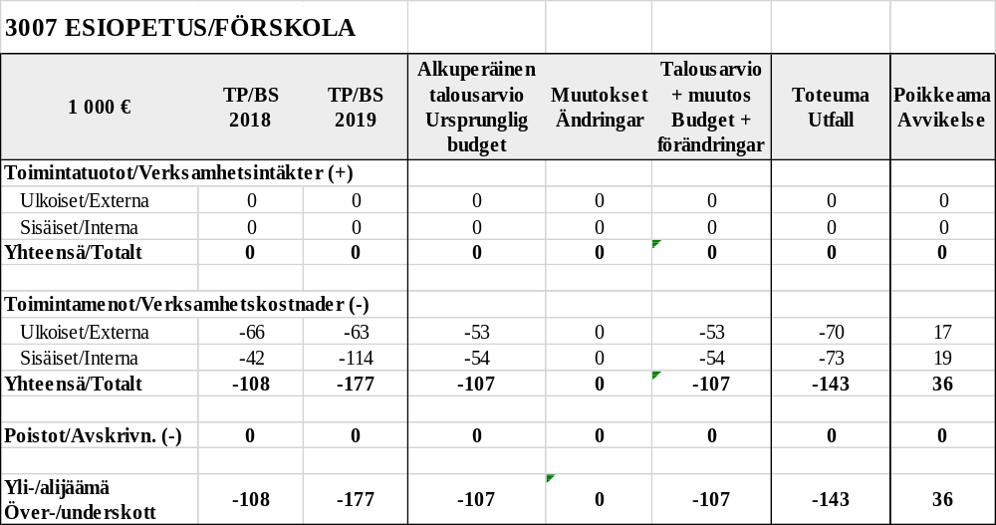

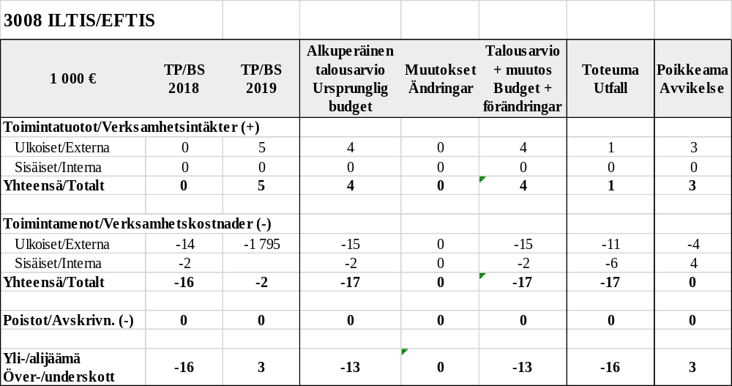

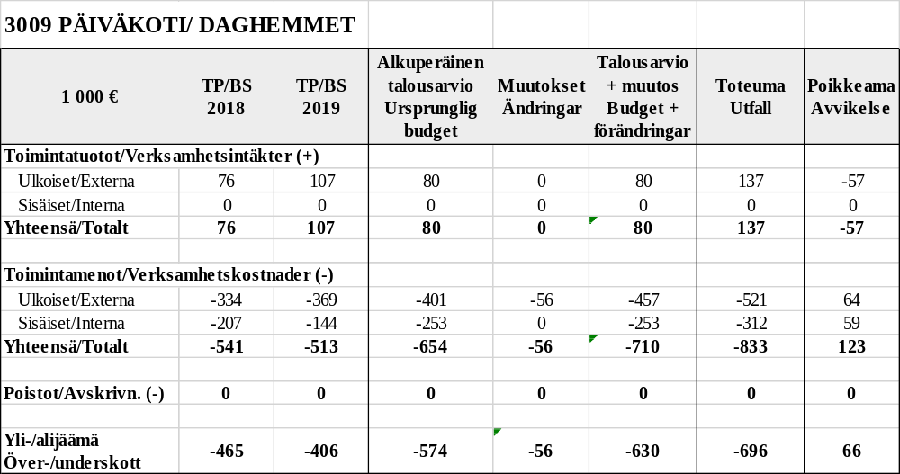

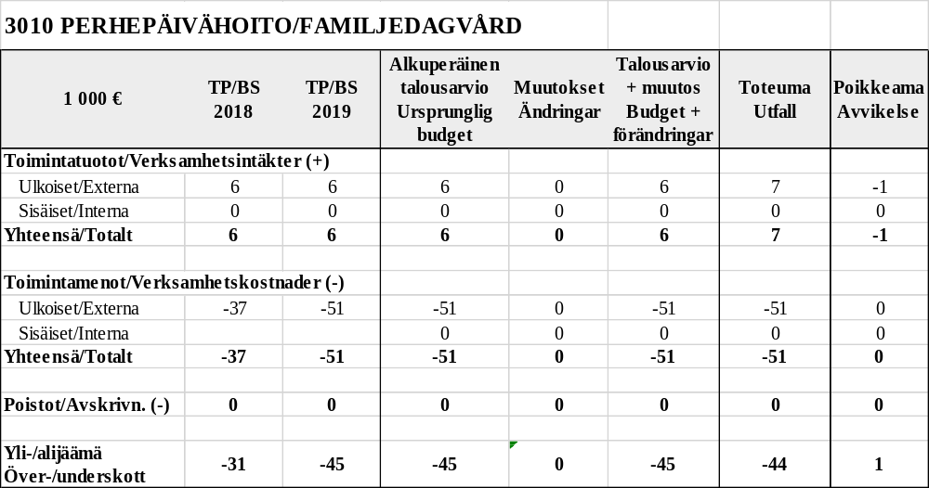

Päiväkoti | 1. Varhaiskasvatuslain ja paikallisen varhaiskasvatussuunnitelman mukainen toiminta | +-
 | 2. Toiminnan siirtyminen uuteen päiväkotirakennukseen loppuvuodesta 2020 | +
 | 3. Päiväkodin hallinnon sähköisen järjestelmän hankinta ja käyttöönotto, joka kattaa kaiken lapsen hoitoaikojen seurannasta henkilöstön työajan hallintaan | +-

Kaskisten varhaiskasvatuksessa ei ensimmäisen kvartaalin aikana toteutunut varhaiskasvatuslain- eikä varhaiskasvatussuunnitelman mukainen toiminta. Toisen kvartaalin aikana toimintaa määritteli voimakkaasti koronapandemia sekä valmiuslain käyttöönotto, joka muutti myös päiväkodin toimintaa rajusti. Kolmannen ja neljännen kvartaalin aikana toiminta saatiin vakautettua ja saatettua toimialaa säätelevän lainsäädännön edellyttämiin puitteisiin yhteistyössä Aluehallintoviraston kanssa. Myönteistä oli toiminnan siirtyminen palvelukeskuksen tiloihin, sekä esiopetuksen puuttuvien opetustilojen käyttöönotto koulurakennuksesta.

Varhaiskasvatuksen hallinnon sähköisen järjestelmän käyttöönoton ensimmäinen vaihe käynnistyi toukokuussa 2020 ja saatiin päätökseen vuoden 2020 kuluessa. Tässä vaiheessa otettiin käyttöön lasten läsnäolojen kirjaukset, henkilöstön työaikakirjaukset sekä sähköisen viestinnän vanhemmille. Järjestelmän seuraavassa vaiheessa vuorossa ovat suomi.fi-integraatiot, sähköiset lomakkeet, sähköiset päätökset ja tiedoksiannot, kytkennät valtion lakisääteisiin tietovarantoihin sekä kytkennät laskutusjärjestelmiin.

Legato
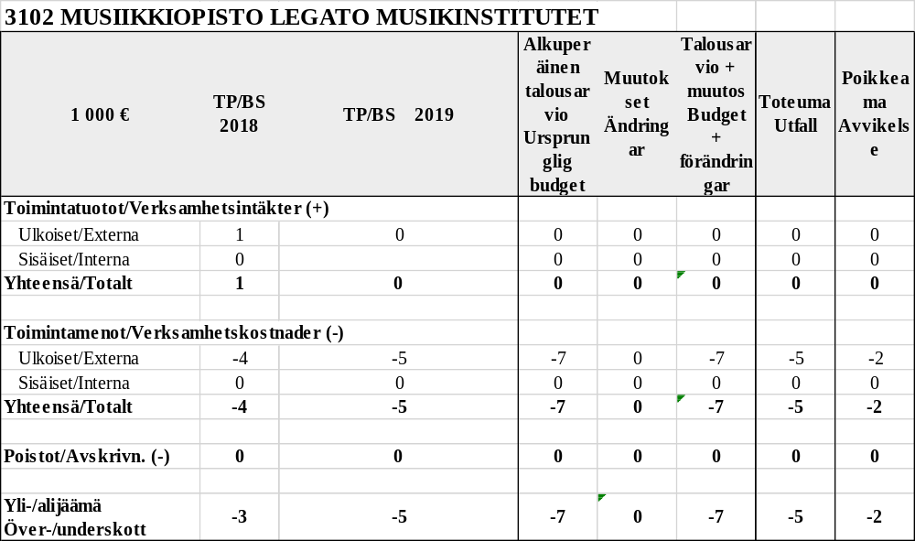

Nuorisotoimi

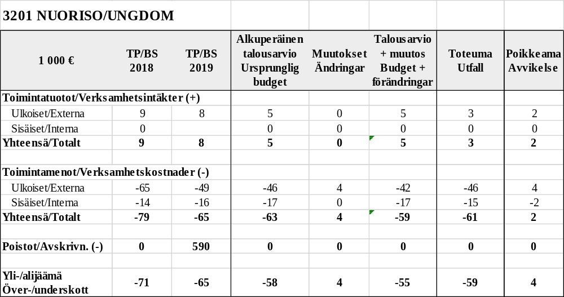

Nuoriso | 1.Nuorisotalon avoin toiminta 9kk, 2 päivää viikko, lisäksi avoinna vapaaehtoisten turvin. | +/- | n.6kk avoinna/ 41 kertaa.,Kävijöitä keskimäärin 12/kerta
 | 2.Nuorisovaltuusto vaikuttaa ja toimii. | +/- | ksi tapahtuma talvilomalla.
 | 3.Kerhotoimintaa keväällä leivontakerho 8-12-vuotiaille,2 tyttöjen kerhoa koululla 10-13-vuotiaille ja salibandy 12-16-vuotiaille ja tanssikerho. . Keväällä saksan-ja englanninkielen kerho sekä koripallokerho Avin kerhoavustuksen rahoittamana 3 kerhoa ja 2 kesäleiriä. | +/- | Korona rajoituksi, ei voitu pitää niin kuin suunniteltu.
 | 4.Erasmus + Euroopan solidaarisuusjoukot, EVS-vapaaehtoisten vastaanottaminen | +/- | Vapaaehtoinen lopetti projektin 3kk aikaisemmin.
 | 5.Decibel.fi nuorisoportaali. | +
 | 6.Nuorten osallisuus, esim. skeittipuisto, frisbeegolf ja rantalentopallo. | +
 | 7. Poikkihallinnollinen yhteistyö, Suupohjan alueen yhteistyö ja yhteistyö seurakunnan kanssa. | +
 | 8.Talviloma-syyslomaohjelmat, retket ja mahdollisesti leirit. | +/- | ei järjestetty syyslomaohjelmaa

Liikuntatoimi
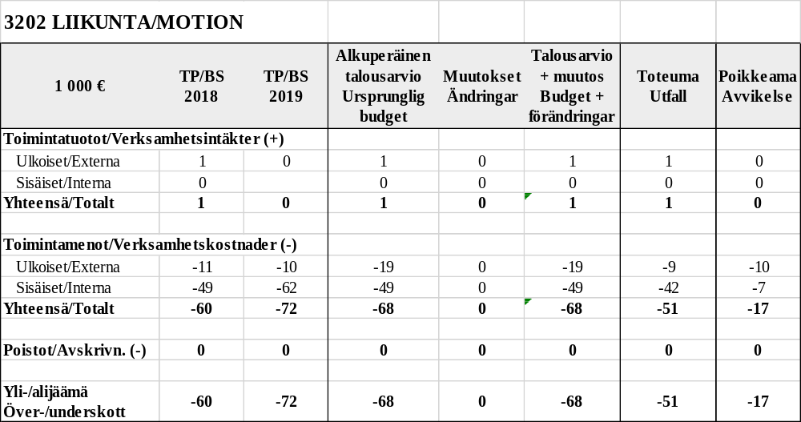

Liikuntatoimi | 1. Liikuntatoiminnan avustukset urheiluseuroille. | + | 8 seuralle jaettiin yhteensä 7.500
 | 2. Seurojen kanssa tehdyt sopimukset liikuntapaikkojen kunnossapidosta. | +
 | 3. Kuntokampanjat, kevät ja syksy. | + | yksi kuntokampanja
 | 4. Liikunta-alueiden hoitosuunnitelmat teknisen osaston kanssa. | +/-
 | 5. Liikuntatapahtumat | -

Urheiluhalli
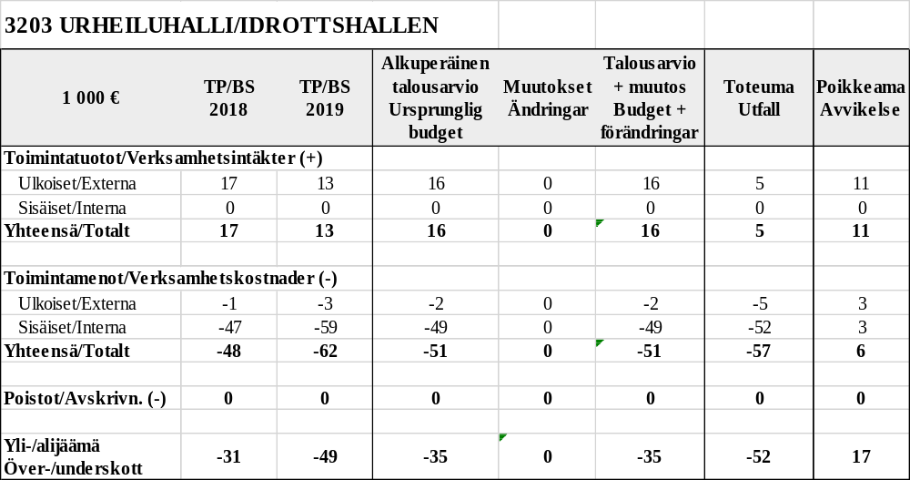

Urheiluhalli | 1.Kävijämäärien arviointi, seurojen käyttökerrat ja luovutetut kuntosaliavaimet. | + | Kuntosali ja urheiluhalli kiinni n. 7kk
 | 2.Avaimien luovutus kuntosalikäyttäjille nuorisotoimistosta. | +
 | 3.Eri käyttäjäryhmien huomioiminen, lapset, nuoret, työikäiset ja seniorit. | +

Kansalaisopisto
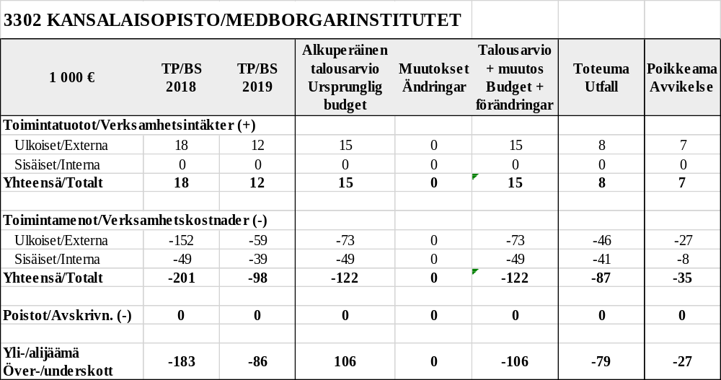

Kansalaisopisto | 1. Opiston kurssiohjelman suunnittelu ja toteuttaminen. | +
 | 2. Markkinoinnin ja viestinnän tehostaminen opiskelijapohjan laajentamiseksi | +
 | 3. Pidetään opetus 1580 opetustunnin tasolla, joka on Kaskisten kansalaisopistolle vahvistettu opetustuntien lukumäärä, ja jonka perusteella Kaskisten kaupunki saa vuonna 2020 133 000€ valtionosuutta. Valtionosuustulo ylittää kansalaisopiston menot, ja valtionosuustulojen takaamiseksi opetustuntimäärää tulee pitää yllä.  4. Saatetaan päätökseen Digitaaliset perustaidot – hanke, jolla on oma erillinen 100% valtionavustusrahoitus (10 000€) | -  -

Kansalaisopiston opetustoiminta on keskeytynyt toistuvasti koronapandemiasta johtuen. Digitaaliset perustaidot- hanke on keskeytynyt, mutta sille on saatu jatkoaikaa vuoden 2021 loppuun saakka.

 | Kansalaisopisto 2020
Kurssit | 35 normaalia opetuskurssia sekä 4 Digitaaliset perustaidot – hankkeen kurssia
Opetustunnit | 1274 valtionosuusrahoitteista opetustuntia, ja 73 opetustuntia Digitaaliset perustaidot – hankkeen rahoituksella
Netto-opiskelijat | 318
Henkilökunta | Tuntiopettajia 16  Kansalaisopiston rehtorin tehtävät on sisällytetty sivistys- ja kirjastotoimenjohtajan virkaan. Tuntimäärää ei ole määritelty.  Kansalaisopiston kanslian tehtävät on sisällytetty sivistysosaston kokonaiskanslistiresurssiin, joka on 0,7 htv

Kirjasto
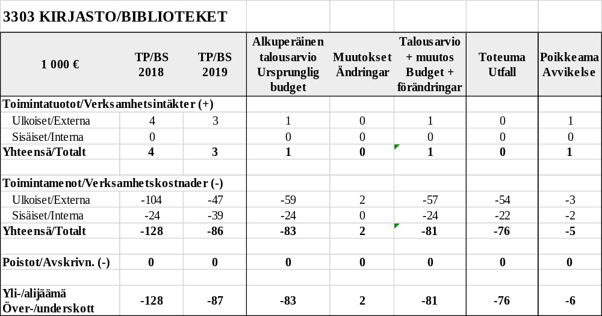

Kirjaston toimintatavoitteet toteutuivat, joskin koronapandemian vuoksi kirjasto on ollut suljettuna ja koronatoimien vuoksi palveluita on välillä jouduttu rajoittamaan.

Toimintatavoitteet
- Kirjastolain (Laki yleisistä kirjastoista 1492/2016) mukaan kunnan tehtävä on yleisen kirjaston toiminnan järjestäminen. Lain 6 §:n mukaan yleisen kirjaston tehtävänä on mm. tarjota pääsy aineistoihin ja ylläpitää monipuolista ja uudistuvaa kokoelmaa sekä tarjota tiloja oppimiseen, harrastamiseen, työskentelyyn ja kansalaistoimintaan. | +
- Lain mukaiseen toimintaan tarvitaan riittävästi tiloja aineistolle, henkilökunnalle ja ennen kaikkea asiakkaille. Vaikka e-aineistojen ja verkon käyttö on kasvanut, yhä edelleen pääosa kirjastolainoista on perinteisiä kirjoja ja asiakkaat tulevat kirjastoon lukemaan, viihtymään ja osallistumaan. | +
- Kirjastoilla on yhteiskunnassa tärkeä ja monipuolinen sivistystehtävä. Kirjastossa ei ainoastaan hankita tietoa, käytetä ja lainata aineistoja (kirjoja, lehtiä, digitaalisia jne.), vaan siellä myös opitaan, harrastetaan, kokoonnutaan, työskennellään ja toimitaan yhdessä. Taataan tämän toteutuminen kaskislaisille kirjastonkäyttäjille | +
- Kaskisten kirjastossa järjestetyt tapahtumat ja tilaisuudet ovat lisääntyneet. Kirjastoista on muodostunut niin sanottu kolmas tila, fyysinen ja digitaalinen sosiaalinen areena. Kirjastotilaa tarjotaan yhdistyksille, asukkaille jne. | -
- Laki korostaa yleistä kirjastoa kaikille käyttäjille helposti saavutettavana julkisena tilana ja monipuolisena arjen toimintaympäristönä. Kaskisten kaupunginkirjasto on matalan kynnyksen lähi- ja peruspalvelu. | +
- Kirjasto on avoin kaikille ja ottaa toiminnassaan aktiivisesti huomioon eri käyttäjäryhmien tarpeet. | +
- Kirjastosta haetaan apua ja neuvoja erilaisiin sähköisiin asiointipalveluihin. Kaskisten kaupunginkirjasto parantaa käyttäjien valmiuksia ja mahdollisuuksia osallistua yhteiskunnalliseen elämään, ja tarjoaa pääsyn valtionhallinnon ja pankkien digitaalisten palveluiden pariin. | +
- Kaskisten kaupunginkirjasto tarjoaa lapsille ja nuorille turvallisen ympäristön vapaa-ajan viettoon, sekä lisäksi palveluja, joilla tuetaan lukemiskulttuuria ja monipuolista lukutaitoa ja kulttuurista osaamista. | +

Kulttuuri
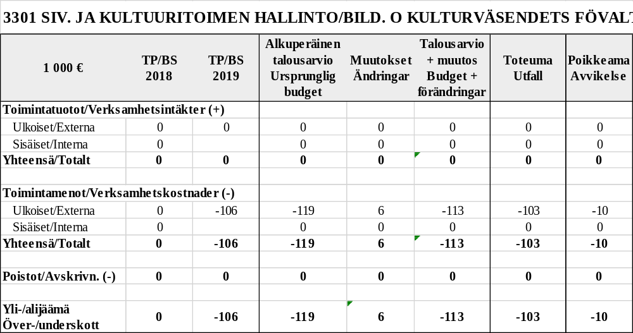

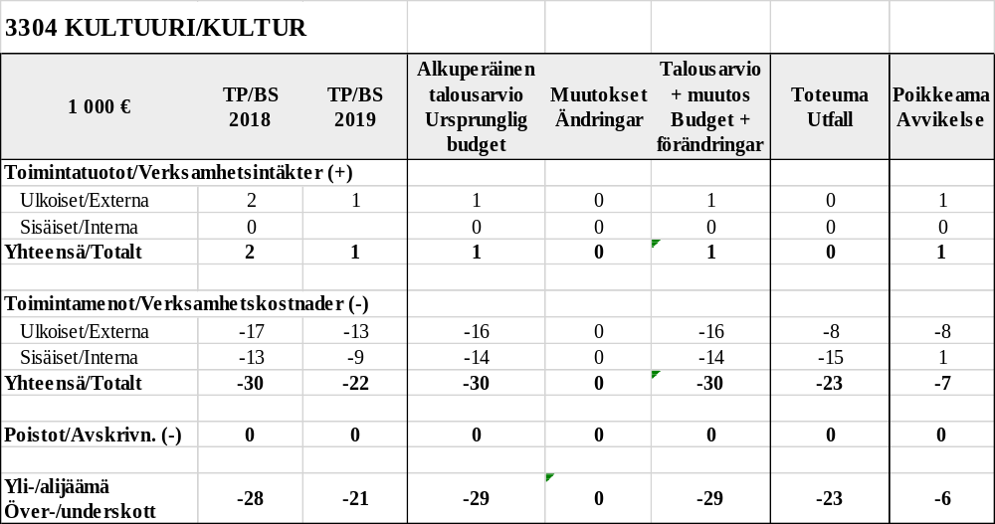

Koronapandemian johdosta Kalarantapäivät ja Kaskisten Musiikkikesä jäivät järjestämättä.
Kulttuuri | 1.Bladhin talon vuokratoiminta ja talon varausten hallinnointi eri käyttäjien kesken | +
 | 2.Kulttuuriavustukset yhdistysten ja yksityisten toimintaan. | +
 | 3. Kalarantapäivien järjestäminen yhteistyössä kolmannen sektorin toimijoiden kanssa. | -
 | 4. Yhteistyö Kaskisten Musiikkikesä-tapahtumassa sitä tuottavan yhdistyksen kanssa. | -
 | 5.Yhteistyö alueen kulttuuritoimijoiden kanssa | +
 | 6.Kaskisten kulttuuripalkinto jaetaan | +
 | 7. Kaupungissa toimivien kulttuurialan toimijoiden välisen yhteistyön ylläpitäminen ja kehittäminen | +

Tekninen osasto

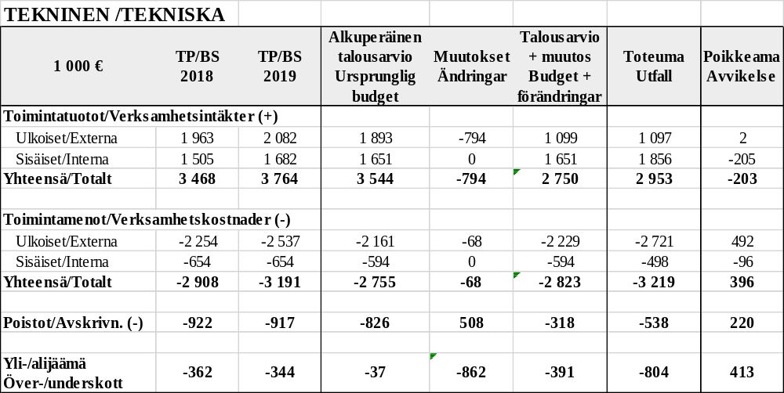

Käyttötalouden toteutuminen

Teknisen lautakunnan tehtävänä on, huolehtia kaavoitustoimesta, rakennusvalvontatoimesta, kartoitus- ja mittaustoimesta, teistä, kaduista ja liikenneväylistä, yleisistä alueista, viheralueista sekä muista maa- ja vesialueista, kaupungin hallinnassa olevista rakennuksista ja rakennelmista, siivous- ja ruokapalveluista ja teknisistä töistä, talonrakennustöistä, maa- ja vesirakennustöistä, jätehuollosta siltä osin kuin se ei kuulu Suupohjan kuntien yhteiselle jätelautakunnalle, koneista ja kuljetusvälineistä, pelastustoimesta siltä osin kuin toiminta ei kuulu Pohjanmaan pelastuslaitokselle.

Yllä mainittujen yleisten tehtävien lisäksi teknisen lautakunnan tehtävänä on ohjata ja valvoa tehtäväalueensa toimintaa sekä talousarvion ja taloussuunnitelman toteutumista kaupunginvaltuuston ja kaupunginhallituksen päätösten mukaisesti.

Toimintavuoden aikana teknisen osaston toimintaan on vaikuttanut talouden tasapainottamistoimet sekä henkilöstömuutokset. Uusi palvelukeskus toi muutoksia toimintaan ja rakennuksiin.

Vuosi 2020 oli poikkeuksellinen myös koronan aiheuttamien siivous- ja varotoimien vuoksi. Pandemian vuoksi siivousta on tehostettu ja hankittu puhdistustarvikkeita budjetoitua enemmän.

Tekninen osasto pysyi pääosin talousarviossa.

Teknisellä osastolla on kiinteistöjen poistot suuressa osassa ja tekevät kiinteistöistä tappiollisia. Palvelukeskuksen myötä on avattu uusia kustannuspaikkoja, joille ei oltu budjetoitu kustannuksia. Keittiötoiminnassa henkilöstökulut ylittyivät, koska sairaslomien ja vuosilomien johdosta palkattiin määräaikaisia työntekijöitä ruokapalveluiden turvaamiseksi.

Energiankulutuksen ja ulkoalueiden hoidon osalta ylitykset johtuvat keli- ja sääolosuhteista.

Mariakodilla palveluiden osto ylittynyt reilusti, mikä johtuu siivouksen ostopalveluista, joka ei ollut budjetoitu. Mutta siivouksen sisäisiä kustannuksia ei sitä vastoin ollut.

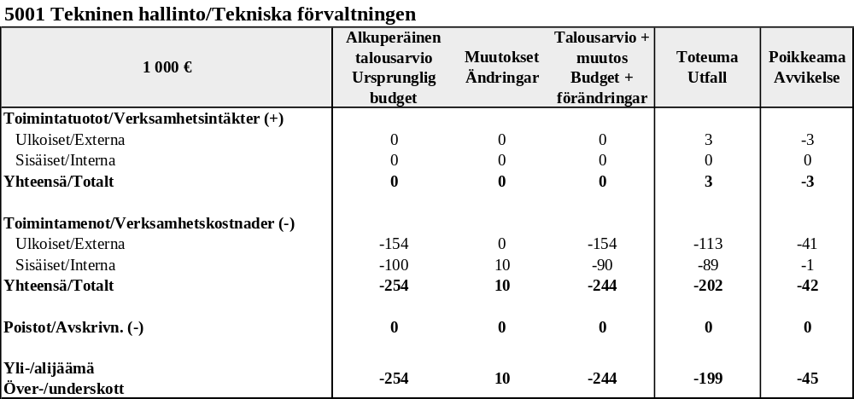

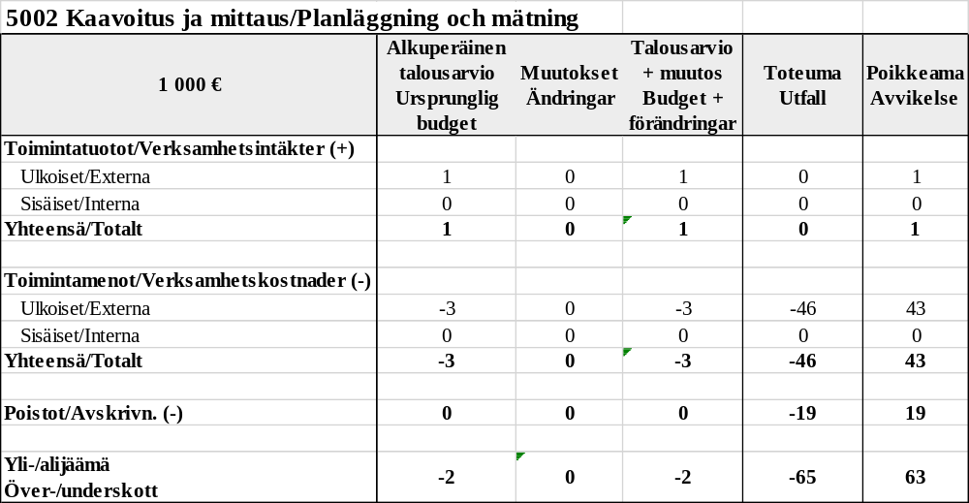

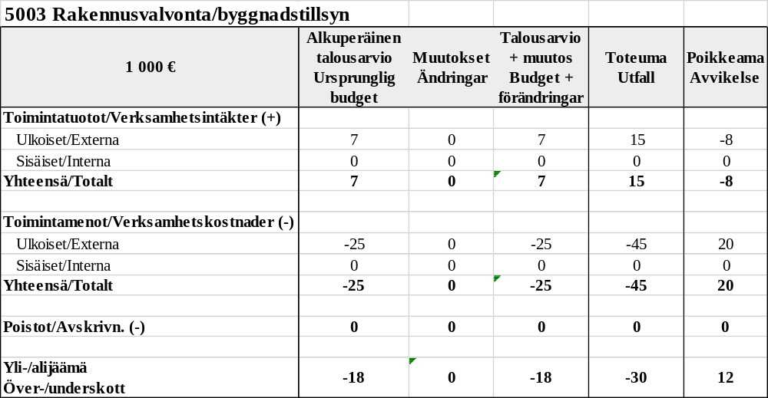

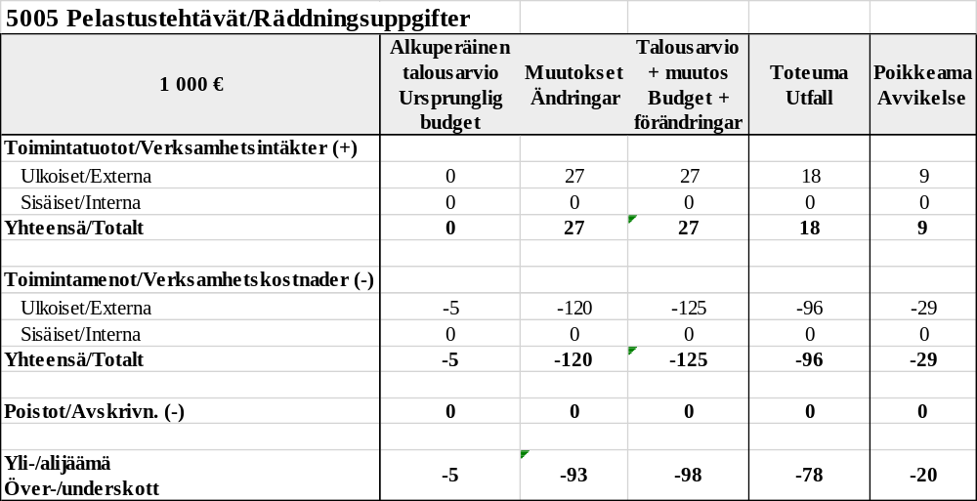
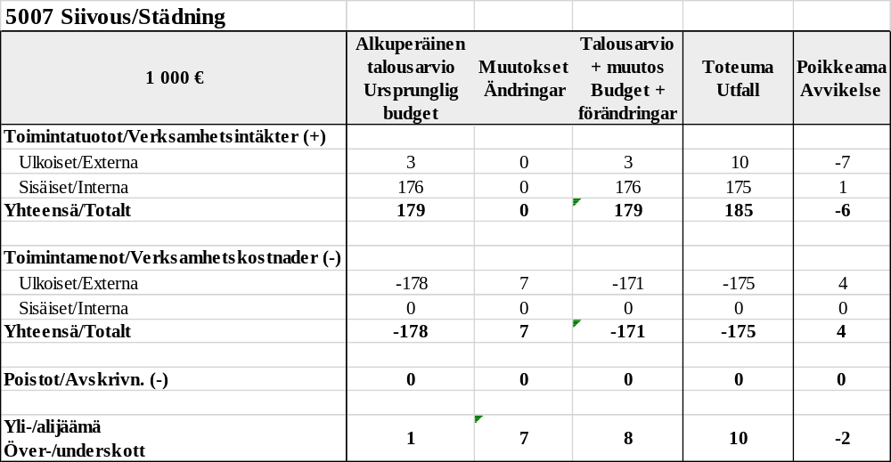

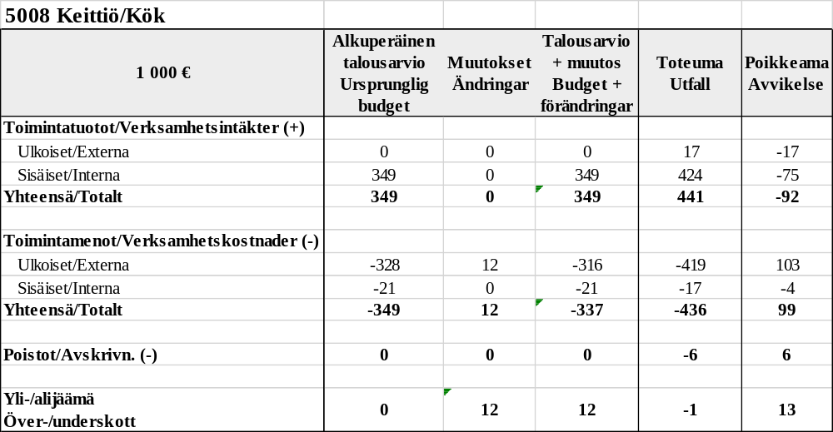

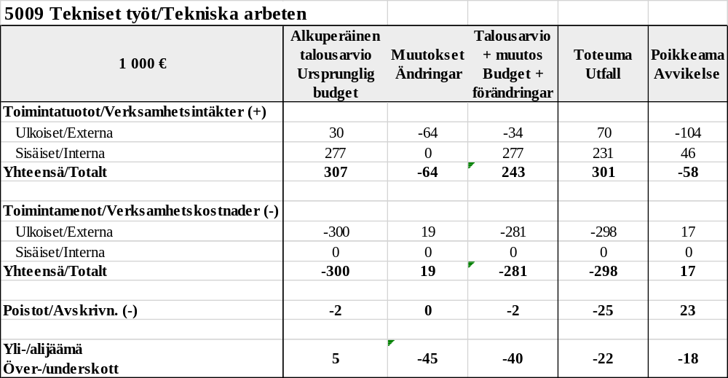

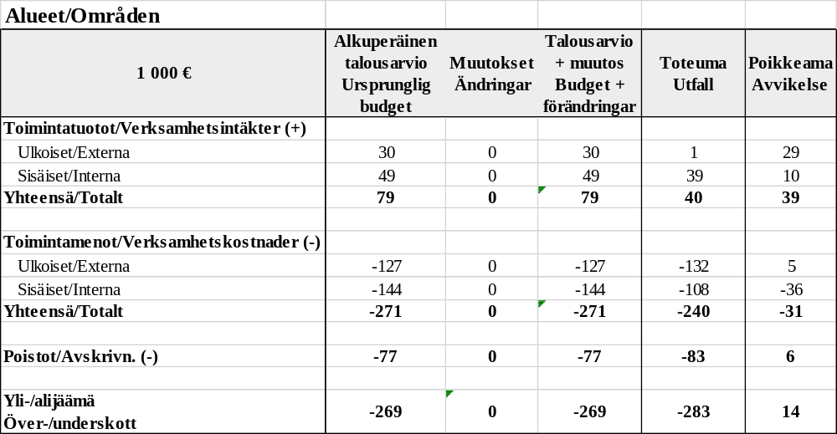

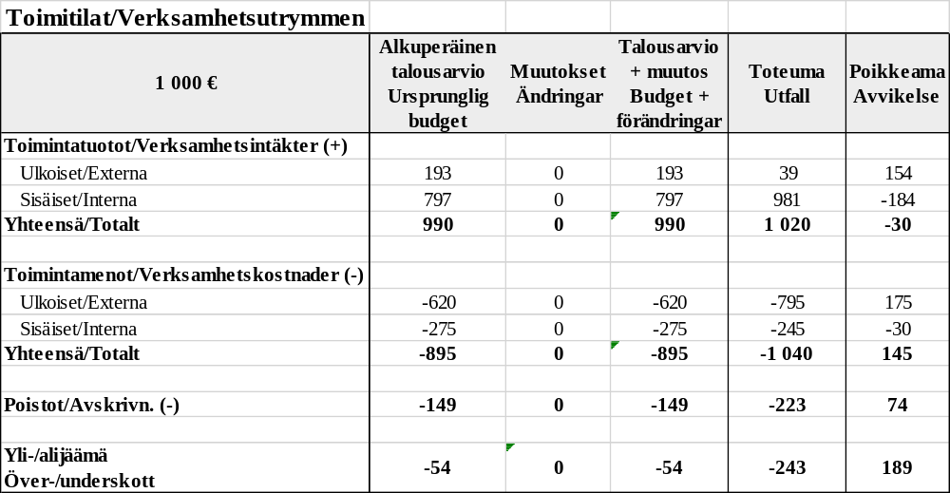

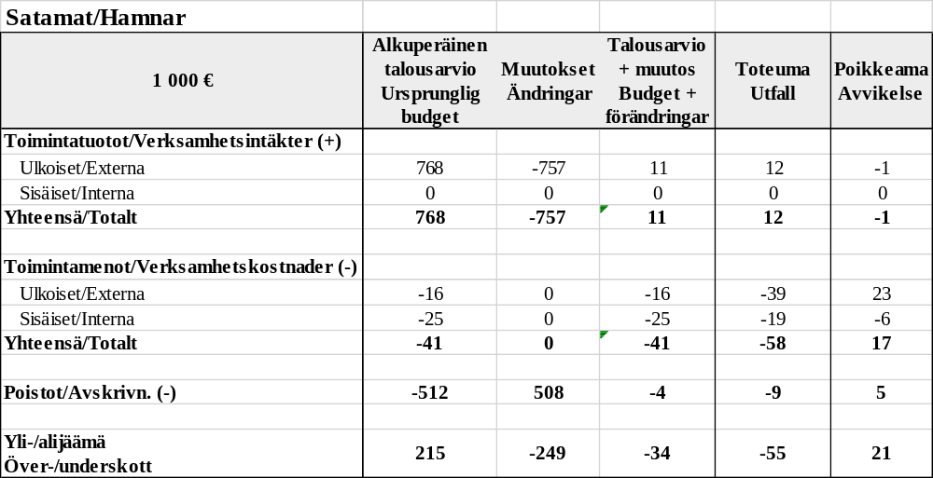

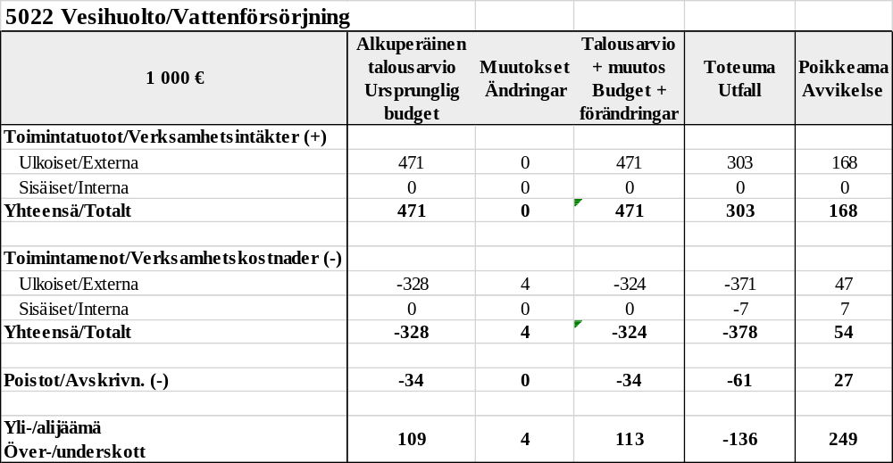

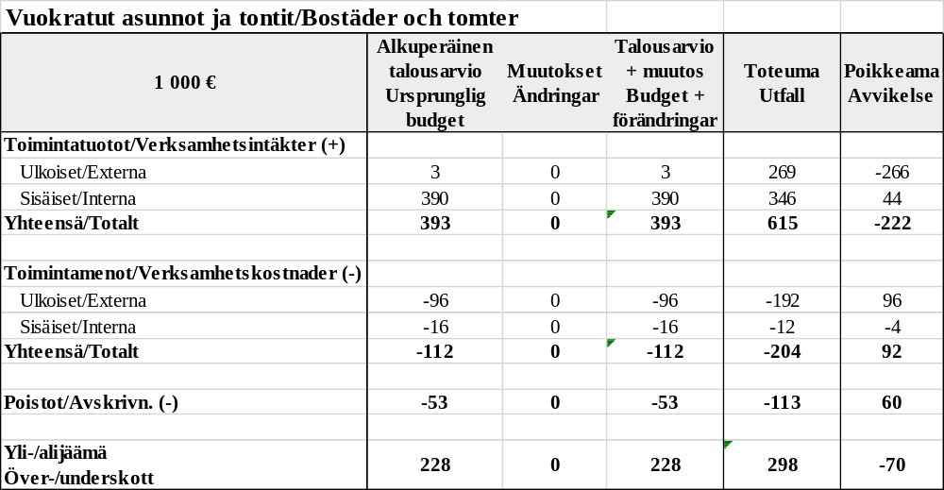

Tuloslaskelmaosan toteutuminen
TULOSLASKELMA | 1.1. - 31.12.2020 |  |  |  | TA2020
Toimintatuotot
Myyntituotot | 660 189,02 |  |  |  | 526 200,00
Maksutuotot | 636 831,62 |  |  |  | 655 650,00
Tuet ja avustukset | 63 312,84 |  |  |  | 4 000,00
Muut toimintatuotot | 1 593 031,68 |  | 2 953 365,16 |  | 1 453 944,00 |  | 2 639 794,00
Toimintakulut
Henkilöstökulut | -4 531 180,45 |  |  |  | -4 699 695,00
Palkat ja palkkiot | -3 637 387,84 |  |  |  | -3 716 834,00
Henkilöstösivukulut | -951 185,33 |  |  |  | -982 861,00
Henkilöstökorvaukset | 57 392,72
Palvelujen ostot | -5 714 353,08 |  |  |  | -5 035 832,00
Asiakaspalvelujen ostot | -3 623 352,33 |  |  |  | -3 076 500,00
Muiden palvelujen ostot | -2 091 000,75 |  |  |  | -1 959 332,00
Aineet, tarvikkeet ja tavarat | -1 132 125,93 |  |  |  | -816 136,00
Avustukset | -213 096,75 |  |  |  | -211 600,00
Muut toimintakulut | -375 210,69 |  | -11 965 966,90 |  | -458 840,00 |  | -11 222 103,00
Toimintakate |  |  | -9 012 601,74 |  |  |  | -8 582 309,00
Verotulot |  |  | 6 396 427,92 |  |  |  | 6 116 000,00
Valtionosuudet |  |  | 2 684 540,00 |  |  |  | 2 199 000,00
Rahoitustuotot ja -kulut
Muut korkotuotot | 15 466,67 |  |  |  | 0,00
Muut rahoitustuotot | 7 945,57 |  |  |  | 0,00
Korkokulut | -35 809,43 |  |  |  | -60 000,00
Muut rahoituskulut | -440,57 |  | -12 837,76 |  | 0,00 |  | -60 000,00
Vuosikate |  |  | 55 528,42 |  |  |  | -327 309,00
Poistot ja arvonalenutumiset
Kertaluonteiset poistot | 0,00 |  |  |  | 0,00
Suunnitelman mukaiset poistot | -1 058 608,95 |  |  |  | -832 787,00
Arvonalentumiset | 0,00 |  | -1 058 608,95 |  | 0,00 |  | -832 787,00
Satunnaiset erät
Satunnaiset tuotot |  |  |  |  |  |  | 180 000,00
Tilikauden tulos |  |  | -1 003 080,53 |  |  |  | -980 096,00
Poistoeron lisäys-/vähennys+ |  |  | 0,00 |  |  |  | 0,00
Tilikauden ylijäämä/alijäämä |  |  | -1 003 080,53 |  |  |  | -980 096,00

Investointiosan toteutuminen
INVESTOINNIT, € TA 2020 TP 2020
Hallinnon ohjelmistohankinnat 60 000 22 555
Osuudet ja osakkeet 0 4 290
Kaavoitus 60 000 23 419
Kiinteistöjen saneeraukset 250 000 126 847
Bladhin talon saneeraus 250 000 262 418
Kalastusmuseon korjaus 20 000 0
Kalasataman kehittäminen 0 35 454
Päiväkodin hankinnat 0 6 312
Palvelukeskuksen kaukolämpöliittymä 0 56 430
Infran saneeraus 250 000 163 262
Vesihuolto 100 000 65 544

Tekninen kalusto 20 000 11 502
YHTEENSÄ 1 010 000 778 033

TULOT, € TA 2020 TP 2020
Maa-alueiden myynti 180 000 180 000
YHTEENSÄ 180 000 180 000

Tilinpäätöslaskelmat ja liitetiedot
TILINPÄÄTÖKSEN LAATIMISTA KOSKEVAT LIITETIEDOT
VUODELTA 2020

Jaksotusperiaatteet
Tulot ja menot on merkitty tuloslaskelmaan suoriteperusteen mukaisesti. Suoriteperusteesta poiketen, verotulot on kirjattu niiden tilitysajankohdan mukaisesti ao. tilikaudelle.

Pysyvien vastaavien arvostus
Pysyvien vastaavien aineettomat ja aineelliset hyödykkeet on merkitty taseeseen hankintamenoon vähennettynä suunnitelman mukaisilla poistoilla ja investointimenoihin saaduilla rahoitusosuuksilla. Suunnitelman mukaiset poistot on laskettu ennalta laaditun poistosuunnitelman mukaisesti. Suunnitelman mukaiset poistot on laskettu ennalta laaditun yhtymävaltuuston 01.01.1997 hyväksymän poistosuunnitelman mukaisesti.
Poistosuunnitelman mukaiset suunnitelmapoistojen laskentaperusteet on esitetty
tuloslaskelman liitetiedoissa kohdassa suunnitelman mukaisten poistojen perusteet.

Sijoitusten arvostus
Pysyvien vastaavien käyttöomaisuusosakkeet on merkitty taseeseen hankintamenoon, tai sitä alempaan arvoon. Arvonkorotuksen perusteena on ollut hyödykkeen todennäköisesti tulevaisuudessa kerryttämä tulo tai sen arvo palvelutuotannossa.

Pysyvien vastaavien sijoitusluonteiset erät on merkitty taseeseen hankintamenoon tai sitä alempaan todennäköiseen luovutushintaan.

Rahoitusomaisuuden arvostus
Saamiset on merkitty taseeseen nimellisarvoon tai sitä alempaan todennäköiseen arvoon.

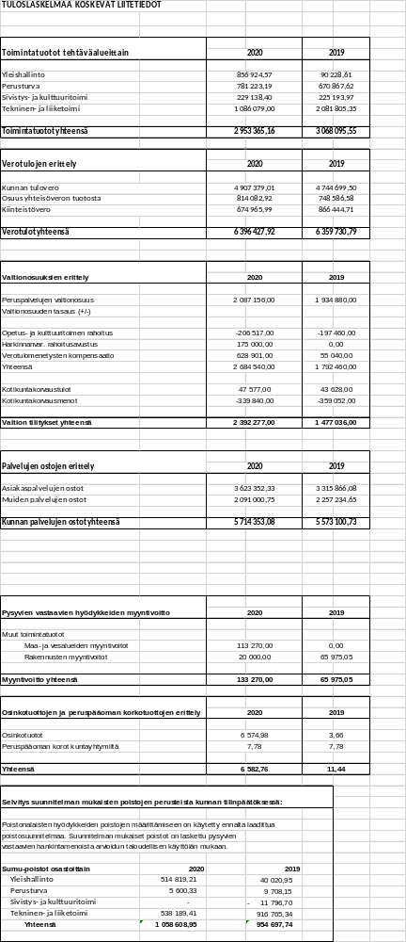

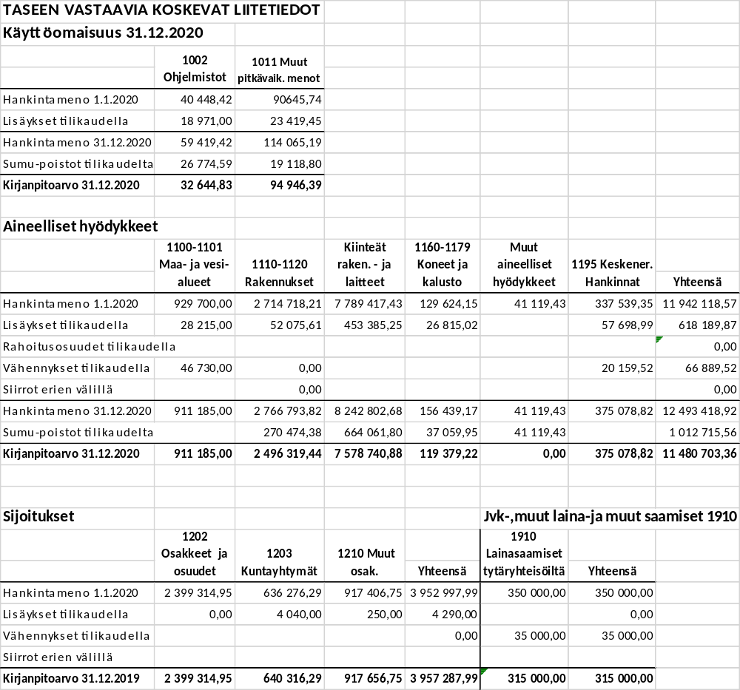

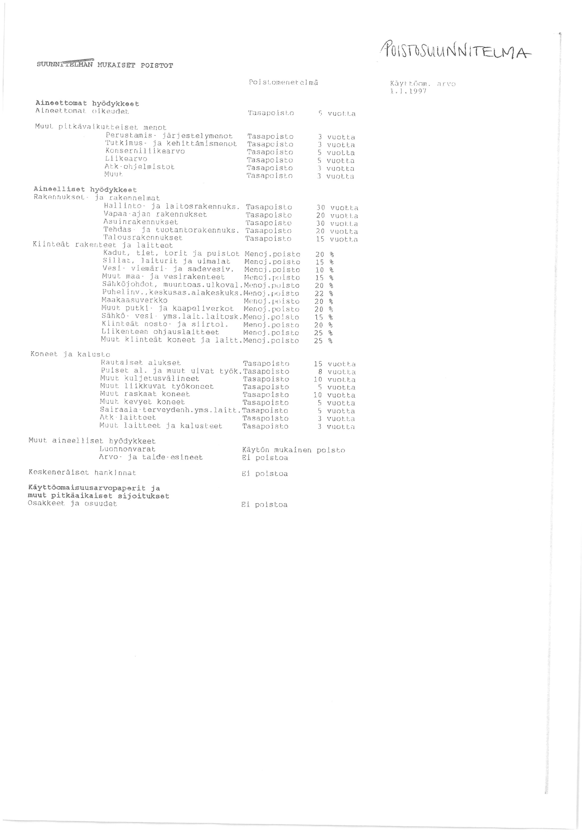

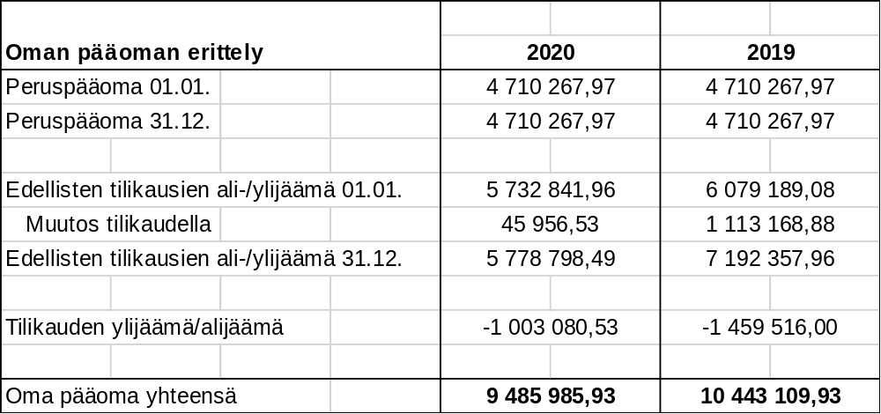

Pitkäaikainen vieras pääoma
Pitkäaikainen vieras pääoma | 2020 |  | 2019
Lainat rahoitus-ja vakuutuslaitoksilta | 5 200 000,00 |  | 0,00
Pitkäaikainen vieras pääoma yhteensä | 5 200 000,00 |  | 0,00
Lyhytaikainen vieras pääoma
Lyhytaikainen vieras pääoma | 2020 |  | 2019
Lainat rahoitus-ja vakuutuslaitoksilta | 347 557,12 |  | 4 881 872,76
Lainat julkisyhteisöiltä | 400 000,00 |  | 0,00
Ostovelat | 1 044 489,08 |  | 1 062 348,16
Siirtovelat (palkkojen jaksotukset) | 427 436,08 |  | 426 467,47
Muut siirtovelat | 209 563,65 |  | 381 681,98
Lyhytaikainen vieras pääoma yhteensä | 2 429 045,93 |  | 6 752 370,37
5 vuotta ja sitä myöhemmin erääntyvät lainat
5 vuotta ja sitä myöhemmin erääntyvät lainat | 2020 |  | 2019
Lainat rahoitus-ja vakuutuslaitoksilta | 3 200 000,00 |  | 0,00
Pitkäaikainen vieras pääoma yhteensä | 3 200 000,00 |  | 0,00
Vakuuksia ja vastuusitoumuksia koskevat liitetiedot
Vastuusitoumukset
Vastuusitoumukset | 2020 |  | 2019
Takaukset samaan konserniin kuuluvien
yhteisöjen puolesta
Alkuperäinen pääoma
Jäljellä oleva pääoma | 1 646 667,00
Takaukset muiden puolesta
Alkuperäinen pääoma
Jäljellä oleva pääoma
Kunnan osuus Kuntien takauskeskuksen
takausvastuista | 8 311 591,00 |  | 7 597 612,00
Kunnan mahdollista vastuuta kattava osuus
takauskeskuksen rahastosta | 5 179,00 |  | 4 999,00
Henkilöstöä ja tilintarkastajan palkkioita koskevat liitetiedot
Henkilöstön lukumäärä
Henkilöstön lukumäärä | 2020 |  | 2019
Vakinaiset | 67 |  | 69
Määräaikaiset | 36 |  | 43
Työllistetyt | 0 |  | 1
Yhteensä | 103 |  | 113
Henkilöstökulut
Henkilöstökulut | 2020 |  | 2019
Henkilöstökulut tuloslaskelman mukaan | 3 637 387,84 |  | 3 678 315,19
Henkilösivukulut
Eläkekulut | 809 779,36 |  | 840 352,20
Muut henkilösivukulut | 141 405,97 |  | 128 861,23
Henkilöstökorvaukset ja muut korjauserät | -57 392,72 |  | -48 105,72
Yhteensä | 4 531 180,45 |  | 4 599 422,90
Tilintarkastajan palkkiot
Tilintarkastajan palkkiot | 2020 |  | 2019
BDO Oy | 26 503,50 |  | 22 322,88
Tilintarkastuspalkkiot
Luottamushenkilöiden palkkioista perityt ja
tilitetyt luottamushenkilömaksut | 2020 |  | 2019
Kaskisten Kokoomus ry | 461,61 |  | 740,75
Kaskisten vasemmistoliitto ry | 155,15 |  | 462,12
Kaskisten Sos.dem Ty ry | 4 209,55 |  | 5 149,17
Svenska Folkpartiet i Kaskö rf | 662,76 |  | 826,24
Kaskisten Perussuomalaiset | 399,16 |  | 740,87
Tilitetyt luottamushenkilömaksut yhteensä | 5 888,23 |  | 7 919,15
Leasingvastuut 2020
Leasingvastuut 2020 | 2020 |  | 2019
Leasingvastuut yhteensä | 15 918,00 | 0,00 | 15 918,00
- seuraavalla tilikaudella maksettava osuus | 3 720,00 | 0,00 | 3 720,00
Leasingvuokrasopimuksiin ei sisälly olennaisia irtisanomis- ja lunastusehdon
mukaisia vastuita.
Vuokravastuut
Vuokravastuut | 2020 |  | 2019
Vuokravastuut yhteensä | 3 661 370,00 | 0,00 | 3 661 370,00

Tytäryhteisöt ja kuntayhtymäosuudet
Nimi | Kunnan osuus |  | Muutokset | Kunnan osuus
 | tilinavauksessa |  | 2020 | tilinpäät 2020
Tytäryhteisöt
Oy Kaskisten Asuntokehitys
Kaskö Bostadsutveckling Ab | 17 661 |  | 0 | 17 661
Oy Kaskisten Energia - Kaskö Energi Ab | 200 000 |  | 0 | 200 000
Oy Kaskisten Satama - Kaskö Hamn Ab | 100 000 |  | 0 | 100 000
Kiinteistö Oy Kaskisten
Syväsatama 6960-8500 | 2 081 653 |  | 0 | 2 081 653
 | 2 399 314 |  |  | 2 399 314
Kuntayhtymät:
Vaasan sairaanhoitopiiri | 468 215 |  | 0 | 468 215
Rannikko-Pohjanmaan ky | 28 500 |  | 0 | 28 500
Eskoon sosiaalipalvelujen ky | 6 347 |  | 0 | 6 347
Kårkulla samkommun | 3 114 |  | 0 | 3 114
Vocana | 22 051 |  | 0 | 22 051
Suupohjan koulutuskuntayhtymä Vuoksi | 97 331 |  | 4 040 | 101 371
Sv.österb.förb.kultur/utb. | 10 718 |  | 0 | 10 718
 | 636 276 |  |  | 640 316
Osakkeet ja osuudet saman konserniin kuuluvat | 3 035 590 |  | 4 040 | 3 039 630

Muut osakkeet ja osuudet | Kunnan os. |  | Muutokset | Kunnan os.
Osakkeet: | tilinpäät 2020 |  | 2 020 | tilinpäät 2020
Parra Oy | 4 087 |  |  | 4 087
Suupohjan jäähalli Oy | 5 046 |  |  | 5 046
Oy Aqua Botnica | 603 604 |  |  | 603 604
Kiint. Oy Toritammi | 230 852 |  |  | 230 852
Öskatan Tuuli Närpiö Oy | 10 |  |  | 10
Suomenruotsalainen osaamiskeskus | 400 |  |  | 400
Oy Botnia Rosk | 12 783 |  |  | 12 783
As Oy Kaskisten Kaskimetsä Bost. | 47 358 |  |  | 47 358
Mico Botnia Oy Ab | 600 |  |  | 600
2M-IT | 1 500 |  |  | 1 500
Yhteensä | 906 240 |  |  | 906 240
Osuudet:
Viexpo | 84 |  |  | 84
Osk Metsäliitto | 11 083 |  |  | 11 083
Kauhajoen Kaupunki | 0 |  | 250 | 250
Yhteensä | 11 167 |  | 250 | 11 167
Muut osakkeet ja osuudet yhteensä | 917 407 |  | 250 | 917 657
Osakkeet ja osuudet yhteensä | 3 952 997 |  | 4 290 | 3 957 287

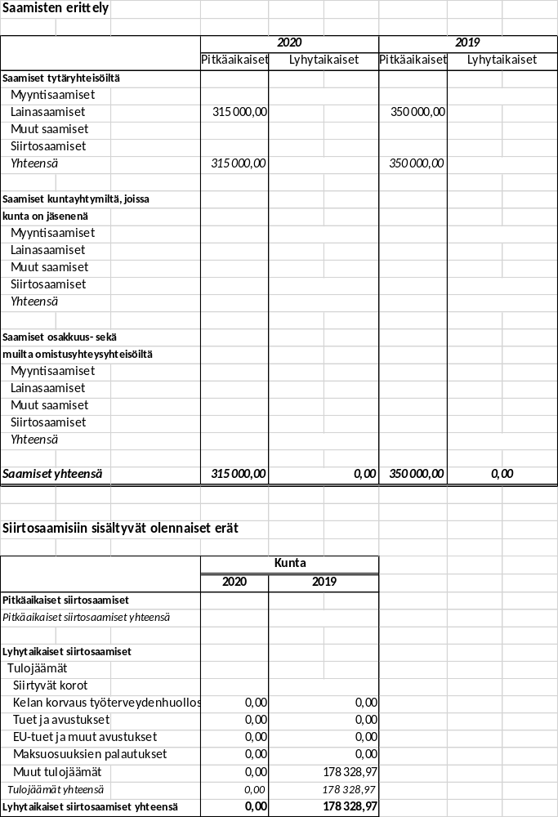
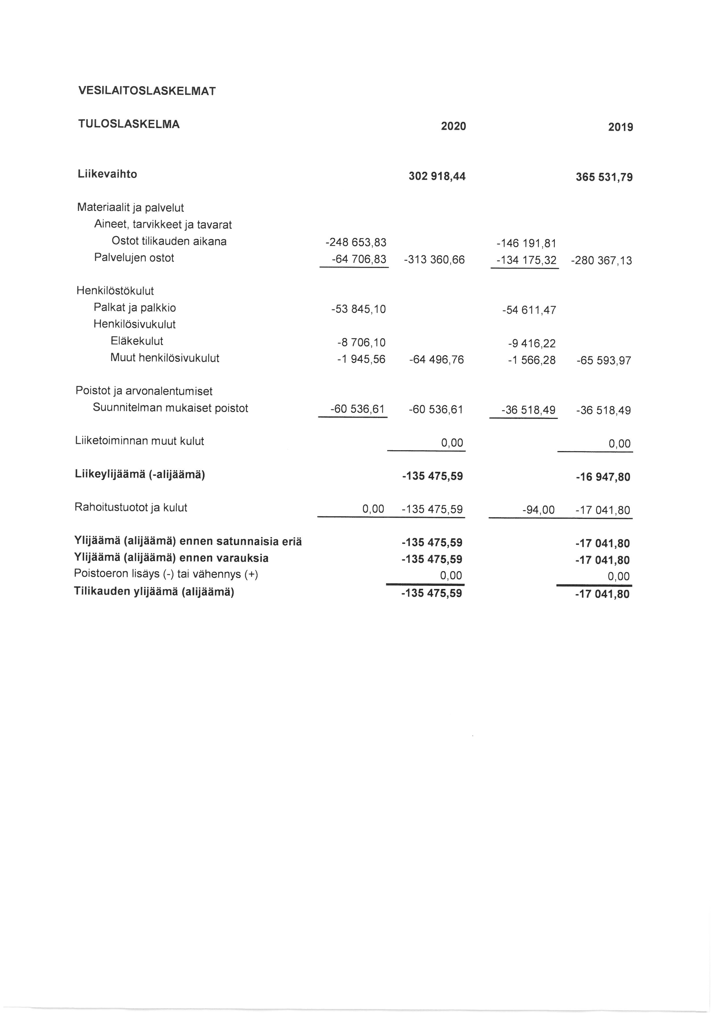
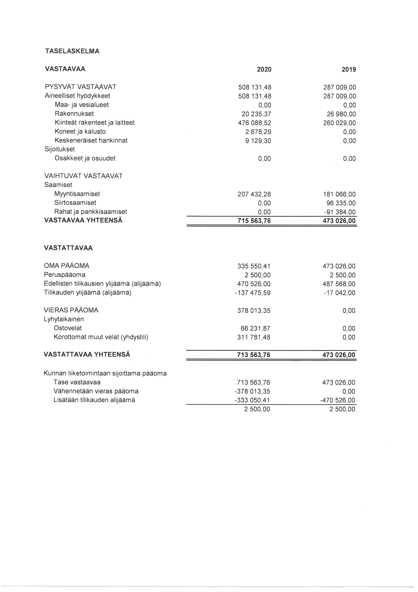
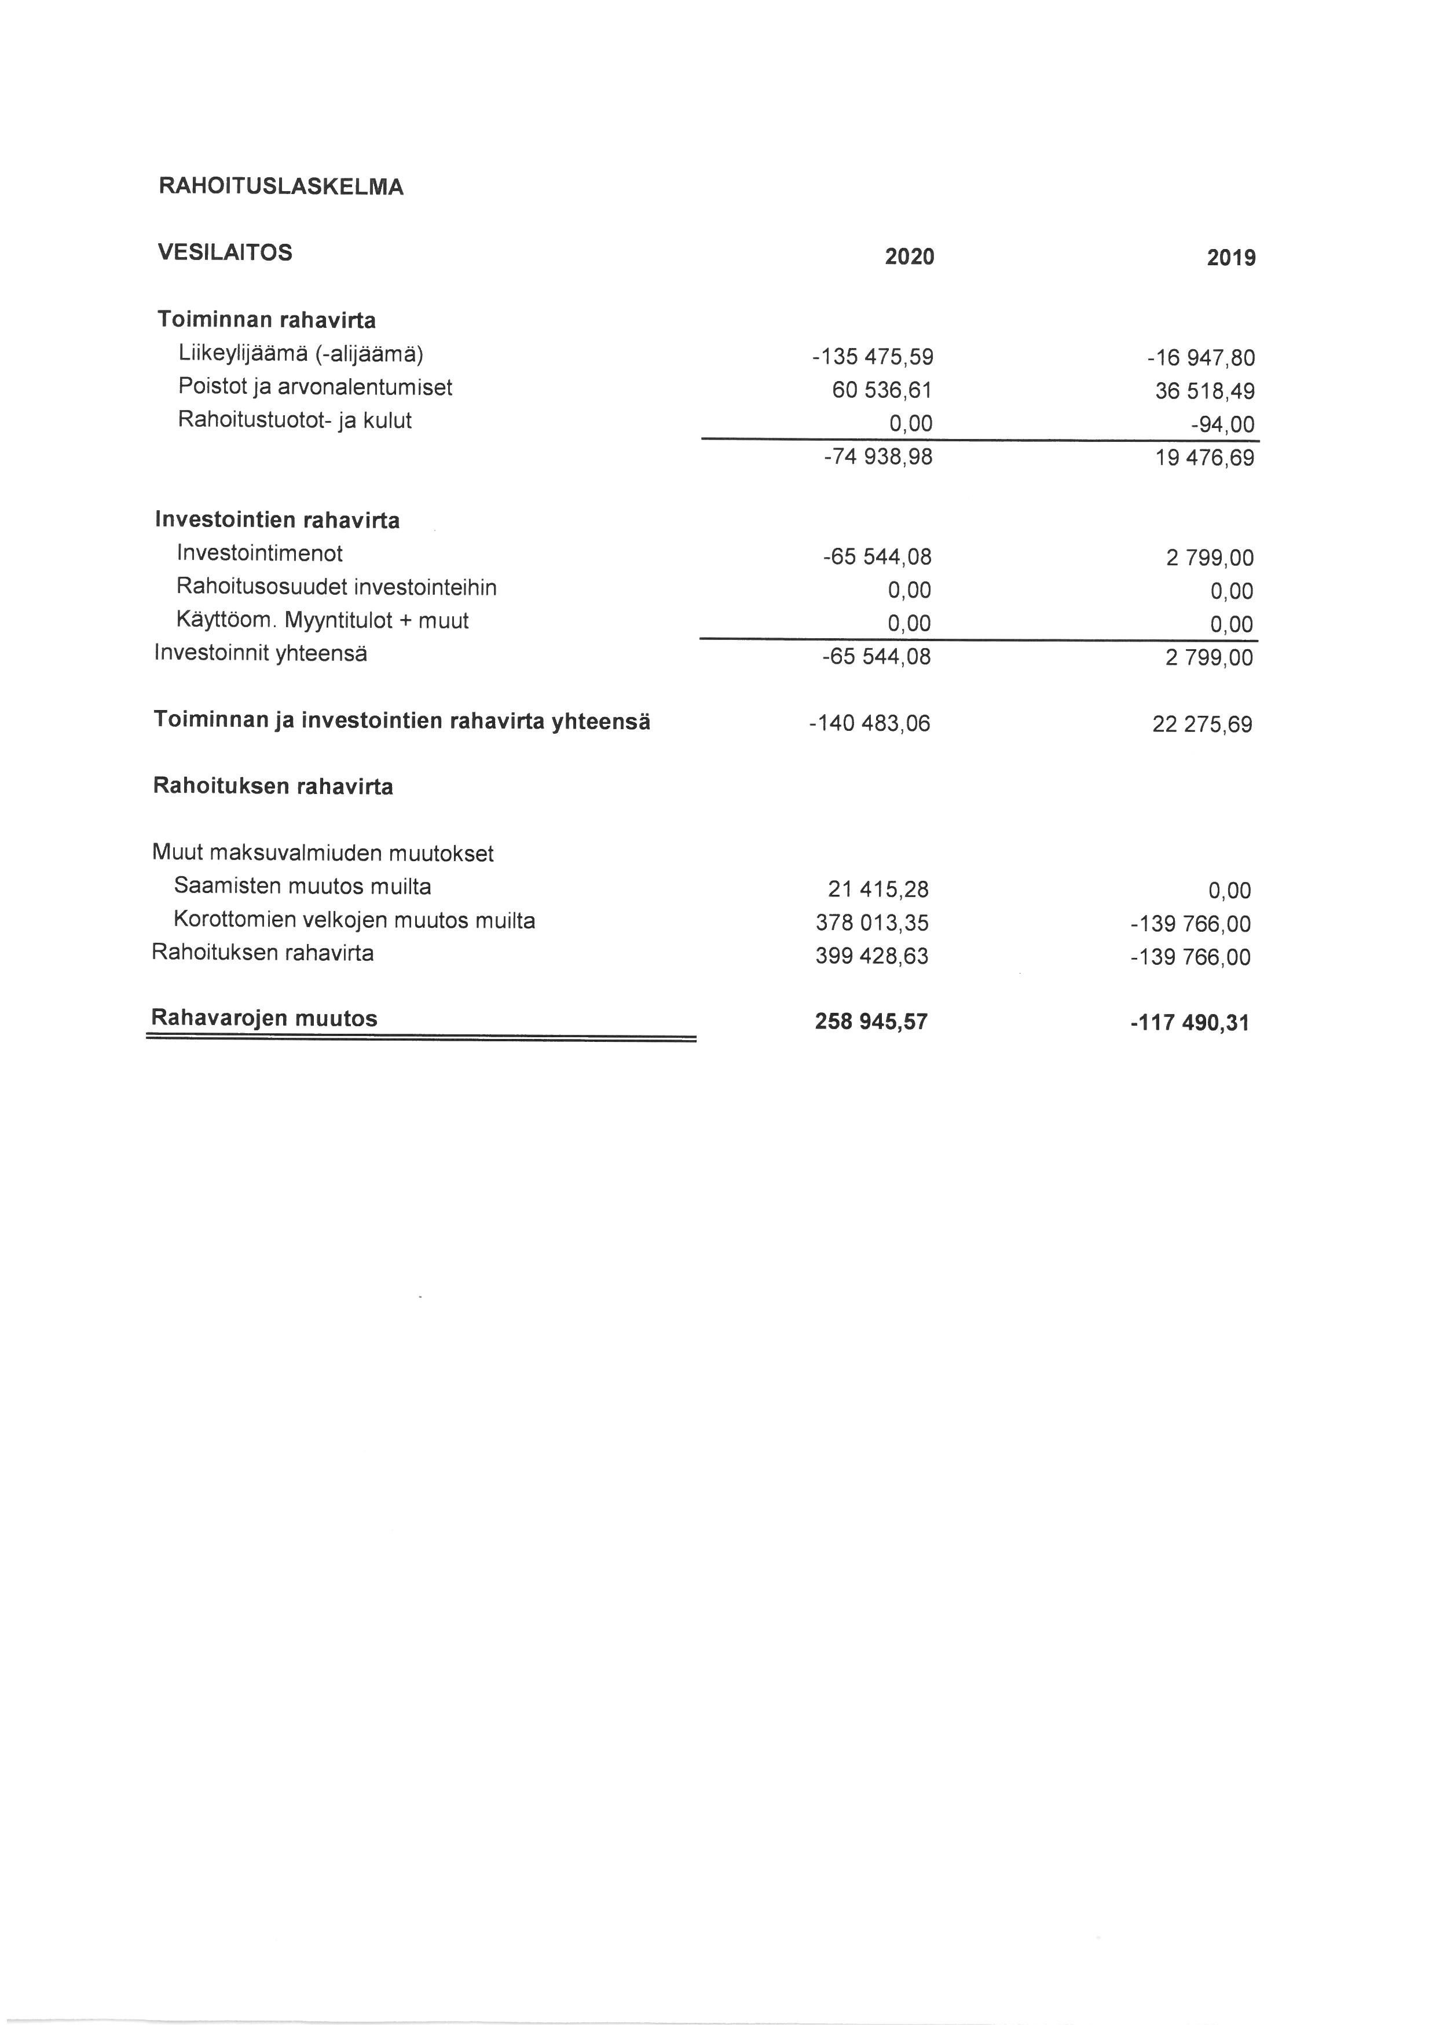

Tytäryhteisöjen toimintakertomus ja tilinpäätöstiedot

Kaskisten satama
Talous t€ | TP2019 | B/ENN2020 | TP2020
Liikevaihto, t€ | 1709 | 1918 | 1966
Liiketulos, t€ | 148 | 293 | 169
Tilikauden tulos, t€ | 110 | 186 | 112
Investoinnit, t€ | 62 | 2000 | 69

Oy Kaskisten Energia
Talous t€ | BS2019 | B/PROG2020 | BS2020
Liikevaihto, t€ | 1164 | 1180 | 1188
Liiketulos, t€ | -471 | 33 | 35
Tilikauden tulos, t€ | -461 | 21 | 5
Investoinnit, t€ | 295 | 0 | 0

Oy Kaskisten Kiinteistöt
Talous t€ | BS2019 | B/PROG2020 | BS2020
Liikevaihto, t€ | 0 | 0 | 0
Liiketulos, t€ | -5 | -2 | -2
Tilikauden tulos, t€ | -5 | -2 | -2
Investoinnit, t€ | 0 | 0 | 0

Kiinteistö Oy Kaskisten Syväsatama
Talous t€ | TP2019 | B/ENN2020 | TP2020
Liikevaihto, t€ | 71 | 119 | 117
Liiketulos, t€ | -67 | -7 | -8
Tilikauden tulos, t€ | -61 | -10 | -11
Investoinnit, t€ | 7 | 0 | 0

Allekirjoitukset ja merkinnät

KASKISTEN KAUPUNKI

KAUPUNGINHALLITUKSEN JA KAUPUNGINJOHTAJAN ALLEKIRJOITUKSET

Kaskisissa __________________________________

Margit Kaseva
hallintojohtaja/förvaltningsdirektör

Carl-Gustav Mangs Sonja Lapveteläinen

Jan-Anders Lundenius Lars Piira

Tauno Sarja Jarmo Tarkka

Tarja Virta

TILINPÄÄTÖSMERKINTÄ

Olemme antaneet suorittamastamme tilintarkastuksesta tänään kertomuksen.

Kaskisissa _____________________________ 2021
BDO Audiator Oy

